PROJEKTA NOSAUKUMS: BIŠKOPĪBAS DIGITALIZĀCIJA
LAD projekta Nr. 18-00-A01620-000002

KOPSAVILSKUMS-ATSKAITE

Projekta izstrādātājs, informācijas sagatavotājs: SIA Lejaslīves
Projekta partneri:
Reinis Cīrulis
LLU
ZS Andulaiši

SATURS
1. Informācijas sagatavotājs 4
2. Projekta koordinators un tā kontaktinformācija 4
3. Sadarbības partneri un to kontaktinformācija 4
4. Projekta īstenošanas periods 4
5. Kopējās projekta izmaksas 4
6. Projekta pamatjēdziens 5
7. darbības un projekta kopsavilkums 5
8. TEORĒTISKĀ BĀZE 6
Biškopības nozīme tautsaimniecībā 6
9. Vielas ar kurām jārēķinās pie sensoru izvietošanas 8
PROPOLISS. 8
BIŠU VASKS. 11
Bišu saimes ligzda (strops) 14
Pastāvošo monitoringa sistēmu apskats biškopībā 19
Digitālā biškopība Latvijā 34
Prototipā iestrādājamais un testējamais algoritms 38
10. SISTĒMAS PROJEKTS 40
Ievads 40
Dokumenta mērķis 40
Darbības sfēra 40
Arhitektūra 40
Sistēmas arhitektūras tehniskais apraksts. 40
Mikrokontroliera darba proces algoritms pa soļiem. 43
Lietotāju režīms. 44
Sistēmas izstrādes un testēšanas platforma. 44
Sistēmas projektējuma web prototips. 50
WEB saskarnes struktūra 51
Pieslēgšanās eStrops portālam 52
11. Lauka iekārtas prototips 53
Sensoru sistēmas prototips 53
Lauka moduļa svaru rāmis 59
Lauka moduļa korpusa izstrāde 60
Lauka moduļa darba algoritms 79
Testa iekārtas teorētiskais strāvas patēriņa aprēķins 89
12. Komandējuma atskaite 89
13. Publikācijas 91
14. Pielikumi. 94
Vēsturiski iegūto testa svaru dati, Vidzeme 94
Vēsturiski iegūto testa svaru dati, Vidzeme 118
Vēsturiski iegūto testa svaru dati, Zemgale 142
Vēsturiski iegūto testa svaru dati, Latgale 166

Informācijas sagatavotājs
SIA Lejaslīves, Atis Vallis

Projekta koordinators un tā kontaktinformācija

SIA Lejaslīves
Tālrunis: +371 26547371; +371 26564437
E-pasts: info@lejaslives.lv
Adrese: "Lejaslīves", Krimuldas pag., Krimuldas nov., LV-2144

Sadarbības partneri un to kontaktinformācija
Reinis Cīrulis
Tālrunis: +371 29114071
E-pasts: reinis.ci@gmail.com
Adrese: Bērzu iela 18, Inčukalns, Inčukalna nov., LV-2141

Latvijas Lauksaimniecības universitāte
Tālrunis: +371 29131631
E-pasts: armands.celms@llu.lv
Adrese: Lielā iela 2, Jelgava, LV-3001

Andulaiši Z/S
Tālrunis: +37129448203
E-pasts: kreicbergsmaris@inbox.lv
Adrese: Andulaiši ZS, Saldus nov., Zvārdes pag., LV-3883

Projekta īstenošanas periods
2018.gada oktobris-2020.gada 28.februāris

Kopējās projekta izmaksas
Kopējās projekta izmaksas ir 99000 Eur

Projekta pamatjēdziens
Projekta pamatjēdziens ir risināt biškopības problēmajutājumu - atvieglojot un modernizējot ikdienas darbu, kas saistītia ar bišu saimju turēšanu.

darbības un projekta kopsavilkums
Lejaslīves SIA projekta ietvaros piedalās kā vadošais partneris ar savu transportu, bišu dravu, darba telpām un aprīkojumu, elektronikas un lauksaimniecības speciālistiem. Lejaslīves SIA veica visus projekta sagatavošanas darbus, projekta koordināciju un tā realizāciju. Veica Iepirkuma dokumentācijas sagatavošanu, saskaņošanu ar LAD, līgumu noslēgšanu ar piegāžu vai pakalpojumu sniedzējiem. Veica biškopības automatizācijas sistēmas prasību izpēti un apzināšanu, elektroniskās platformas komponenšu iegādi, veica elektroniskās platformas prototipa izveidi, veica komunikācijai ar serveri testēšanu, sistēmas darbības testēšanu laboratorijas apstākļos, Sistēmas uzstādīšanu, testēšanu, novērošanu lauku apvidū, bišu dravā, stropos. Veica datu analīzes un ziņošanas rīka izstrādi, algoritmu izpēti un apzināšanu,iestrādi programmatūrā, ziņošanas sistēmas izstrādi, analīzes un ziņošanas rīka testēšanu. Sagatavoja starpposma maksājumus, rakstīja paskaidrojumus un sniedza pieprasīto papildus informāciju kā arī neskaitāmus citus neplānotus darbus un sedza neplānotas izmaksas.
Reinis Cīrulis piedaījās projekta izstrādē kā programmētājs ar darba telpām un aprīkojumu un komunikāciju iespējām. Veica iepirkuma dokumentācijas sagatavošanu, līgumu noslēgšanu ar piegāžu vai pakalpojumu sniedzējiem Veica biškopības automatizācijas sistēmas prasību izpēti un apzināšanu, sistēmas projektēšanu, sistēmas infrastruktūras projektēšanu, elektroniskās platformas projektēšanu, programmnodrošinājuma projektēšanu, datu analīzes un ziņošanas rīka projektēšanu. Veica servera hostinga apzināšana līguma noslēgšanu, servera instalēšanu un konfigurēšanu. Izpētīja un apzināja pieejamās elektroniskās platformas komponentes, sagatavoja elektroniskās platformas komponenšu iegādei nepieciešamo iepirkuma dokumentāciju. Izveidoja elektroniskās platformas prototipu un izstrādāja programmatūru gan darbam ar sensoriem, gan darbam ar komunikāciju iekārtu datu šūtīšanai uz serveri. Izstrādāja servera programmatūru, datu struktūru, datubāzi, veica aplikācijas programmēšanas interfeisa izstrādi. Izveidoja lietotāja saskarnes, datu attēlošans saskarnes, testēja elektroniskās platformas komunikāciju ar serveri unsistēmas darbību laboratorijas apstākļos. Piedalījās elektroniskās platformas korpusa izstrādē, prototipa izpētē. Novēroja sistēmas uzstādīšanu lauku apvidū, bišu dravā, stropos. Izstrādāja datu analīzes un ziņošanas rīku, izpētīja un apzināja esošos algoritmus, iestrādāja tos programmatūrā, ziņošanas sistēmā, testēja analīzes un ziņošanas rīku.
Latvijas Lauksaimniecības universitāte piedalās ar savām printēšanas iekārtas iespējām, laboratoriju, pieeju zinātnieskās izpētes materiāliem un resursiem. Izpētīja un apzināja biškopības automatizācijas sistēmas prasības, Veica elektroniskās platformas korpusa izstrādi, prototipa projektēšanu, korpusa drukāšanu uz 3D printera, uzstādija sistēmas lauku apvidū, bišu dravā, stropos, veica to testēšanu, novērošanu.
ZS"Andulaiši" projektā piedalās kā Lauksaimniecības uzņēmums ar bišu lieldravu, pieredzi un zināšanām biškopībā, sniedza konsultācijas lauksaimniecībā, dažādu monitoringa risinājumu pielietojumā savā dravā.
Projekta mērķis ir izstrādāt Latvijas vides apstāļiem atbilstošu autonomu tehnoloģisku risinājumu ar bišu saimju daudzparametru sensoro datuanalīzes un dravnieka apziņošanas funkciju. Plašāks mērķis ir izstrādāt un pārbaudīt Latvijā piemērotu risinājumu, kas nodrošinadravas drošību, precīzu sensoru datu iegūšanu, pārraidi uz serveri ar datu apstrādes algoritmu ar daudzparametru analīzes funkciju,web saskarni un trauksmes apziņošanu. Uzdevumi: Izpētīt un apkopot pasaules pieredzi sensoro datu sistēmu jomā biškopībasvajadzībām. Izstrādāt, pārbaudīt Latvijas apstākļiem atbilstošs tehnoloģiskais risinājums - lauka iekārtas ar sensoro, datu pārraides,pozicionēšanas un drošības funkciju. Izstrādāt un pārbaudīt interneta platformu ar datu apkopošanas, monitoringa funkciju. Izstrādātun pārbaudīt algoritmu vairāku faktoru korelatīvai analīzeari un trauksmes apziņošanu elektronisko ziņojumu formā.
Problēma ir tā, ka biškopība pamatā tiek risināta ar analogām, gadsimtiem izkoptām, manuālām metodēm, kas ir balstītas uz zemas efektivitātes cilvēkresursu izmantošanu. Projekta ietvaros ir uzstādīts uzdevums radīt un pārbaudīt unikālu risinājumu un programmatūru kompleksu ar vairākuparametru analīzes loģisko funkciju.
Šādu sistēmu lietotājiem ir iespējas izmantot dravošanā mūsdienu tehnoloģijām atbilstošu risinājumu.
Ieguvumi gala lietotājam būs ietaupīts laiks, resursi un Projekta realizācijā izstrādātais algoritms un tehnoloģiskais risinājums nodrošinās lielāku kontroli un augstākas ražas auguapputeksnēšanai, biškopības produkcijas pašizmaksas samazinājumu, ietaupīs ražošanas resursus. Laicīgi varēs reaģēt uz izmaiņām ražošanas vienībās izejot no augstas precdizitātes izejas datiem.
Praktiskie rezultāti ir radīts un izpētīts tehnoloģiskas sensoru iekārtu pielietojums Latvijas apstākļiem. Izstrādāta web bāzēta saskarne ar datu uzkrāšanas un analīzes rīku. Radītais risinājums var tikt izmantots gan kā prece, gan kā pakalpojums - kā pilnas funkcionalitātes risinājums. Risinājuma pamatā esošas standarta sērijveida elektroniskas sensoru veida komponentes ir savstarpēji savienotas, papildinātas ar jaunu, unikālu programmatūras algoritmu.
Atziņas, rekomendāciajs un secinājumi:
- Ir sasniegrs projekta mērķis, ir izstrādāts Latvijas vides apstāļiem atbilstošs autonoms tehnoloģisks risinājums ar bišu saimju daudzparametru sensoro datu analīzes un dravnieka apziņošanas funkciju.
- Datu analīzes algoritmu tomēr nepieciešams atstāt atvērtu ar lietotāja maināmiem parametriem, jo, piemēram, vides temperatūra dažādās latvijas vietās var būt atšķirīga un līdz ar to arī bišu bioloģiskā uzvedība ( piemēram, barības patēriņš) var būt atšķirīgs.
- Dravošanas efektivizācijai ir nepieciešams izmantot pēc iespējas vairāk digitālas sistēmas ar precīziem izejas datiem dravošanā.
- Svaru rāmim rekomendējam papildināt ar atdurēm svārstību mazināšanai stiprā vējā vai izmantot šarnīrus vai daudzpunktu balsta sistēmu.
- Mūsu izstrādātais risinājums ir piemērots salīdzinoši zemiem stropiem, kas pēc izmēriem ir līdzīgi latvijas stāvstropam. Citu veidu stropiem, iespējams, nepieciešams cita veida svaru rāmis.

TEORĒTISKĀ BĀZE

Biškopības nozīme tautsaimniecībā
Biškopība ir lauksaimniecības nozare, kurā nodarbinātie – biškopji – kopj bišu saimes, iegūst biškopības produkciju vai sniedz apputeksnēšanas servisu – izved bišu saimes pie lauksaimniecības kultūraugu laukiem, šo augu apputeksnēšanai. Biškopībā ražotā produkcija ir: medus, putekšņi, bišu maize, propoliss, bišu vasks un bišu māšu peru piens. Bez jau minētajiem biškopības produktiem, nozarē tiek ražotas arī bišu mātes un bišu saimes – produkcija, ko realizē nozares iekšējo vajadzību apmierināšanai. Latvijā biškopībā tiek izmantotas Rietumu medusbites (Apis mellifera L.) dažādu pasugu bišu saimes. Populārākās pasugas ir Krainas – A.m. carnica, Itālijas – A.m. ligustica un šo pasugu krustojumi. Pēdējā laikā lielu popularitāti Latvijas biškopju vidū izpelnījušās arī Buckfast (Bakfāstas) bites, ko iegūst savstarpēji krustojot vairāku pasugu medusbites. Apmēram 80% no augiem uz Zemes ir entomofīli un tas nozīmē, ka to apputeksnēšanai ir nepieciešami kukaiņi. No kukaiņiem apmēram 4/5 augu apputeksnē tieši medusbites. Reālo bišu devumu šajā jomā naudas izteiksmē aprēķināt grūti, tomēr tas ir mēģināts. Uzskata, ka ES medusbites kopā ar savvaļas apputeksnētājiem (kamenes, vientuļās bites uc.) ik gadu dod papildus ieguldījumu lauksaimniecībai 22 miljardu EUR vērtībā (http://ec.europa.eu/food/animals/live_animals/bees/index_en.htm).
Pēc zinātnieku domām, biškopības netiešās produkcijas kopapjoms vidēji ir 10 reizes lielāks nekā tiešās ražotās produkcijas apjoms. Dažu valstu speciālisti norāda pat uz vēl lielāku biškopības ieguldījumu tautsaimniecībā. Piemēram, ir valstis, kur uzskata, ka bites ir nepieciešamas vismaz deviņdesmit lauksaimniecības kultūraugu apputeksnēšanai un, pateicoties šo kukaiņu veikumam, ražas pieaugums gadā ir aptuveni 11 miljardu EUR vērtībā. Valstī pieaugot lauksaimnieciskās ražošanas apjomiem un it īpaši intensīvai lauksaimniecībai, samazinās biškopībai labvēlīgas teritorijas. Intensīvā lauksaimniecība veicina nabadzīgu agrocenožu veidošanos, turklāt intensīvā lauksaimniecības ķīmijas lietošana negatīvi ietekmē biocenozes daudzveidību, tai skaitā, dabisko apputeksnētāju populācijas. Tas būtiski palielina biškopju pārraudzīto bišu saimju lomu ne tikai kultūraugu apputeksnēšanā, bet arī visas ekosistēmas dzīvotspējas uzturēšanā kopumā. Medusbišu eksistenci Latvijā kopš 1977. gada apdraud bišu kaitēklis, ērce Varroa destructor. Rietumu medus bites Apis mellifera pasugām, ar kurām dravo Latvijas biškopji, nav rezistences mehānismu pret šo kaitēkli, kā rezultātā biškopja neaprūpēta un neārstēta bišu saime mūsu klimatiskajos apstākļos aiziet bojā 1-2 gadu laikā. Varroa ērce kalpo kā vektors bišu vīrusslimību ierosinātāju pārnēsāšanā. Pētījumi liecina, ka kaitēkļa kritiskie sliekšņi ar vien samazinās, un tam par iemeslu ir vīrusu, kas ierosina bišu slimības, izplatība un to virulence. Biškopju darbs apstākļos, kad praktiski visas bišu saimes ir slimas, ir sarežģīts – pieaug saimes kopšanas izdevumi, palielinās darba laika patēriņš un saimju apkope prasa specifiskas zināšanas. Minētais, kā arī ārstniecības līdzekļu iegāde un saimju pazeminātā produktivitāte, paaugstina produkcijas pašizmaksu un samazina dravas ienākumus. Neskatoties uz to visu, biškopība kļūst aizvien populārāka, palielinās biškopju amatieru skaits, un par biškopjiem kļūst gados jaunāki cilvēki. Neraugoties uz biškopības nozares vērienīgajiem apdraudējumiem, saglabājas arī tās attīstībai labvēlīgas iezīmes. Latvijas ģeogrāfiskais stāvoklis ir labvēlīgs augstvērtīga medus iegūšanai. Mērenā klimata zonas jaukto koku meži, kas mijas ar plašiem siliem, dabiskajām un palieņu pļavām, krūmājiem, purviem un virsājiem, ir lieliska nektāraugu mājvieta. Nektāraugu daudzveidība ir galvenais priekšnosacījums ievāktā medus kvalitātei. Latvijā biškopība ir vienlīdz labi attīstīta visā valsts teritorijā. Bišu saimju skaits valstī kopš 2014. gada 1. jūlija stabili pārsniedz 90 000. Salīdzinot LDC datus 2013. gadā ar datiem 2015. gadā, biškopības nozarē vērojamas pozitīvas tendences. Kopējais saimju skaits pieaudzis par 14% un pieaudzis lielo biškopības saimniecību īpatsvars: par 14% samazinājies dravu skaits kurās ir līdz 9 bišu saimēm (par 10% samazinājies dravu skaits kurās ir līdz 24 bišu saimēm dravā) un par 20 % pieaudzis dravu skaits, kurās ir 50-99 bišu saimes dravā. Ļoti krasi šajā periodā pieaudzis arī to saimniecību skaits, kurās ir vairāk par 150 bišu saimēm – pieaugums ir 29%. Aplūkotajā laika periodā attiecīgi samazinājies mazo dravu īpatsvars: kopējais saimju skaits pavisam nelielās dravās (dravā ir līdz 9 bišu saimēm) samazinājies par 15%, vai arī, ja salīdzina dravas, kurās ir līdz 25 saimēm, tad šādās dravās kopējais saimju skaits samazinājies par 10%, bet krasi pieaudzis saimju skaits lielajās dravās, īpaši dravās, kur saimju skaits ir 150 bišu saimes un vairāk – tur pieaugums ir 47% un kopējais saimju skaits grupā ir pieaudzis no 15 350 bišu saimēm 2013. gadā uz 22 500 bišu saimēm 2015. gadā. Ja 2013. gadā šīs grupas saimniecībās bija koncentrēti 18% no visām valstī reģistrētajām bišu saimēm, tad 2015. gadā jau 23% bišu saimju atradās lielāko dravu grupā (Avots: Latvijas biškopības programma 2017.-2019.gadam).

Vielas ar kurām jārēķinās pie sensoru izvietošanas

PROPOLISS.
Vārda „propoliss" izcelsmei ir divi skaidrojumi. Saskaņā ar populārāko versiju, vārds veidojies no grieķu valodas „pro" -„priekš-„ un „polis"-pilsēta, cietoksnis Tātad priekšpilsēta, priekšpostenis baktērijām un sēnītēm, kuras arī grib dzīvot un turpināties un bišu saime būtu lieliska vieta, kur to darīt. Saimē ir viss kas tām vajadzīgs- siltums, mitrums, aizsardzība no ultravioletā starojuma, ja vien nebūtu divi grūti pārvarami šķēršļi-bišu tīrība, kad katra šūniņa tiek pedantiski iztīrīta un lietas, kas stropā neiederas tiek no tā izvāktas un antibakteriālā līmviela propoliss, ar kuru tiek aizlīmētas spraugas, sastiprināti rāmīši un citas stropa kustīgās daļas, dažkārt ar plānu kārtiņu pārklātas vaska šūnas, iekonservēti tie priekšmeti, kurus bites svara vai lieluma dēļ nevar pašas no stropa izvākt.
Propolisam ir izteikti antibakteriālas īpašības, saimē šaurā telpā dzīvo vairāki desmiti tūkstoši bišu un tomēr tajā valda sterilitāte. Ar propolisa ēteriskajām eļļām piesātinātais stropa gaiss tiek dezinficēts. Pietiek tikai 20-30g propolisa, lai stropa gaiss kļūtu baktericīds. Dravnieks, stropu atverot, ieelpo spirgto, nedaudz rūgteno propolisa aromātu, kurš sajaucoties ar nektāra smaržu rada smaržas kokteili, sava aromaterapeitiskā efekta dēļ vēl pietiekami nenovērtētu. Un atkal nāk prātā teiciens: 'Kas der bitei, tas der arī cilvēkam":
Otrs propolisa vārda skaidrojums saistīts ar grieķu vārdu „propolisos" -aizziest. Pagājušā gadsimta sākuma biškopības latviešu literatūrā tika lietots nosaukums „bišu līme", arī vācu valodā viens no propolisa nosaukumiem ir „Kittharz" (ķites sveķi), kas pasvītro tā nozīmi bišu mājokļa labiekārtošanā, ar to tiek aizlipinātas spraugas, novēršot nevēlamu caurvēju vai siltuma zudumus, „aizdrīvētas" arī lielākas spraugas (jo lielāka sprauga, jo vairāk pievienots vasks), tādējādi pasargājot saimi ne tikai no vēsuma, bet arī nelūgtiem viesiem, ar propolisu bites sašaurina skreju.
Abi propolisa nosaukuma izcelsmes skaidrojumi ir loģiski un norāda uz tā uzdevumu un nozīmi stropā un bišu dzīvē.
Propolisa izcelšanās:
Līdz pat pagājušā gadsimta sākumam valdīja uzskats, ka propolisu bites ievāc no augu pumpuriem. Bišu dzīves pētnieki novēroja, ka propolisam ir līdzīgas īpašības ar pumpuru sveķiem un ka bites šos pumpurus apmeklē. Vēlāk tika izvirzītas teorija, ka propoliss veidojas bites organismā kā blakusprodukts ziedputekšņu pārstrādes laikā. Putekšņi ir pārklāti ar balzāmisko vielu un sveķu kārtiņu, kas pasargā ārējo faktoru iedarbības. Saskaņā ar šo teoriju, gatavojot cirmeņiem barību bites šīs vielas atdala no putekšņiem, vēlāk atrij un tās sacietējot kļūst par propolisu. Tomēr šī teorija neapstiprinājās, kaut arī pierādīja, ka ziedputekšņu apvalks ir putekšņu sastāvā.
Pētījumu gaitā propolisā tika atrastas flavonu grupas vielas, kuras ir identiskas vielām bērzu un papeļu pumpuros. Tas pierādīja ka propolisa izejmateriāls tiek savākts no augiem, tam tiek pievienoti bišu sekrēta izdalījumi, eļļainās daļiņas no ziedputekšņu apvalkiem un vasks.
Interesanti, ka gan propolisā, gan bērzu (noteikti arī citu koku) pumpuros ir atrasti augšanas inhibitori-šīs vielas kavē pumpuru plaukšanu. Kad bērzam tie vairs nav vajadzīgi, koks ar sveķu palīdzību no tiem atbrīvojas, lai spētu augt un plaukt. Šādu propolisa izcelsmi apstiprina vienkāršs eksperiments. Ja stropā iemet kartupeli, tad lai tas nesāktu augt, bites vispirms aizziež tā "actiņas", jo tās uzreiz nevar sagādāt tik daudz propolisu, lai pārklātu visu bumbuli. No tā mēs varam secināt, ka propoliss satur arī augšanas regulatorus, kas ir bērzu un citu augu pumpuros.
Propolisa sastāvs:
Var teikt, ka propoliss ir produkts ar augstu pievienoto vērtību, jo pumpuru sveķi ir tikai izejmateriāls, kuram „izgatavošanas" procesā tiek pievienoti fermenti, vasks, ziedputekšņi. Propoliss un sveķi ir līdzīgi kā medus ar nektāru, arī nektārs tiek iegūts no augiem un medus savu vērtību iegūst „ ievākšanas un pārstrādes" procesā, kad nektārā nokļūst ziedputekšņi , bite pievieno fermentus, iztvaicē lieko ūdens saturu un medu nogatavina. Propolisa sastāvā ir 45-55% sveķu, 10-15% ēteriskās eļļas, 20-40% vasks un 5-15% ziedputekšņu un piemaisījumu. Propolisā ir gan vitamīni (B grupas, E, C, H, P), gan minerālvielas un mikroelementi (kalcijs, dzelzs, varš, magnijs u.c.). Propolisa blīvums ir 1.1-1.35, tas nozīmē, ka tas ir smagāks par ūdeni, bet vieglāks par medu. Kušanas temperatūra ir 60-80˚C,degot propoliss izdala patīkamu, aromātisku smaržu.
Propolisa iegūšana:
Propolisu parasti iegūst kā biškopības blakusproduktu. Ar stropa kaltiņu to nokasa no apkārēm un stropa sienām. Ligzdas griestu sedziņas bites pārklāj ar propolisu. Tās ievietojot saldētavā līdz -10˚C, propoliss viegli atdalās. Tādējādi no vienas saimes gadā var iegūt 100-300g vērtīgās vielas.
Lai iegūtu vairāk propolisa, tiek izmantoti dažādi paņēmieni un ieguvi var divkāršot vai pat trīskāršot. Populārākais ir koka līstīšu režģa novietošana virs saimes ligzdas. Bites cenšas griestus hermetizēt un līstīšu starpas „aizmūrē”. Līdzīgi izmanto arī kaprona vai metāla sietus. Ievietojot tos saldētavā, propolisu viegli atdalīt. Praktizē arī skreju palielināšanu, bezienesuma laikā bites cenšas skreju sašaurināt to propolisējot, lai samazinātu nelūgtu medus tīkotāju ielaušanās iespējas un spētu labāk ieeju stropā apsargāt, tomēr šis ir bitēm ne visai draudzīgs, tāpēc neieteicams paņēmiens.
Jāpiezīmē, ka bišu saimes atšķiras ar dažādu propolisa ražošanas intensitāti. Speciāli propolisa ražotājas gan netiek selekcionētas, tieši otrādi, palielināta propolisēšanas tieksme selekcijā tiek uzskatīta par negatīvu īpašību, jo tā apgrūtina dravnieka darbu rāmīšus un korpusus pārvietojot. Man ir bijušas dažas saimes, kuru „celtnieka” talants izpaudās ārkārtīgi spilgti un ar tādām tādām saimēm strādājot sāk mākt šaubas vai stropa kaltiņu metāla sakausējumam nav izmantots arī plastalīns (Avots: Par medu).
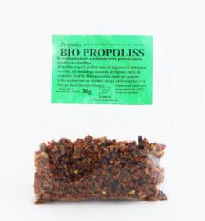

1.attēls. Propoliss. (Avots: www.google.lv )

BIŠU VASKS.
Senatnē vasks bija svarīga izejviela, kurai daudzās nozarēs nebija analogu. Arī mūs‑ dienās vēl ir vairākas iespējas piedāvāt vasku vai arī vaska izstrādājumus dažādās cilvēku saimnieciskās dzīves sfērās. Pateicoties vaska īpašībām, to plaši izmanto medicīnā, kosmētikā, parfimērijā un dažādās rūpniecības nozarēs – elektrotehniskajā un tekstilrūpniecībā, laku un krāsu, grīdas vaska, apavu krēma, potvaska izgatavošanai. Pārtikas ražošanā to lieto, piemēram, dražē konfekšu spodrināšanai, košļājamo gumiju sastāvā, siera rituļu apvalcēšanai. Kosmētikas ražošanā – dažādu krēmu un lūpu zīmuļu sastāvā, medicīnā – pārsējiem, aplicētājiem u.c. Tomēr galvenais vaska patērētājs ir pati biškopības nozare. Biš‑ kopībā visvairāk vaska tiek patērēts mākslīgo šūnu ražošanā, bet daļa augstākās kvalitātes vaska pārtop dekoratīvās vaska svecēs. Mākslīgās šūnas, šūnu pamatnes vai mākslīgo šūnu plāksnes ir no vaska gatavotas plāksnes ar iespiestu bišu šūniņas pamatu, uz kura bites, to pagarinot, tālāk velk šūniņu jeb kanniņu. Biškopībā tas ir galvenais vaska izmantošanas veids, jo tādējādi dravnieks ar apkāru un mākslīgo šūnu palīdzību var organizēt bišu ligzdu tā, kā tas viņam ir izdevīgi. Drav‑ niecība bez mākslīgo šūnu izmantošanas mūsdienās nav iedomājama. Dažkārt diskusijas izraisa pats termins „mākslīgās” šūnas. Šūnas patiesībā nav mākslīgas – tās ražo no dabīgā bišu vaska, mākslīgs ir tikai veids, kā tās izgatavo: gludā vaska lentē ar speciālu valču (velt‑ ņu) palīdzību tiek iespiests bišu šūnu pamatnītes raksts. Turklāt iespiedumam jābūt no abām pusēm un precīzi, tā lai tur, kur vienā mākslīgās šūnas pusē kanniņas pamatnē ir padziļinājums, otrā plāksnes pusē ir pacēlums un triju šūniņu kopējo sienu stūris. Pirmās ziņas par mākslīgo šūnu pagatavošanas mākslu ir saglabājušās no 1857. gada, kad vācu galdnieks Johanness Mērings no Frankentāles izgatavoja šūnu šablonu no koka. Starp dēlīšiem ievietoja gludu vaska plāceni un saspieda kopā ar skrūvi. Vaska plāksnē palika šūnu dibentiņu zīmējums, un tā radās pirmā mākslīgo šūnu spiestuve. Iegūtās šūnas bija ļoti biezas un nebija līdzīgas īsto bišu šūnām. Taču šai idejai radās vairāki sekotāji, kas uzlaboja un konstruēja daudz piemērotākas ierīces.
Pamazām attīstījās mākslīgo šūnu gatavošanas ierīces, kuras pēc to darbības principa var iedalīt divās grupās. Bez lielām izmaiņām šīs iekārtas šūnu ražošanā izmanto arī mūsdienās. Vienkāršs, mazražīgs un nelielu dravu vajadzībām piemērots ir paņēmiens, kad iz‑ kausētu vasku ielej veidnē, kura atgādina vafeļu cepamo pannu un kurai gan pamatnē, gan vākā ir iestrādāts šūnu pamatņu zīmējums. No līdzības ar virtuves instrumentu arī atvasināts ierīces nosaukums – vafeļnīca. Vienkāršākais veids, kā izgatavot vaska sveci, ir sarullēt mākslīgo šūnu plāksni. Plāksni noliek uz galda, vienā tās sānā nostiepj dakti un cieši sarullē. Svece ir gatava! Tomēr parasti sveču liešanai izmanto sveču lejamās formas. Tā ir no silikona izgatavota veidne, kuras vidus ir izdobts vēlamās sveces formā. Veidnes viens sāns ir pār‑ griezts, lai sveci varētu izņemt. Veidnē ievieto dakti, sastiprina ar gumijām, ielej izkausētu vasku, nogaida, līdz vasks sacietē, noņem gumijas un izloba jau gatavo sveci no silikona formiņas. Formas konstrukcija parasti ir tāda, ka sveci no tās var viegli izņemt. Sveču formas var iegādāties tirdzniecībā vai izgatavot pats – tad gan nepieciešami atbilstoši materiāli, kā arī vajadzīga ideja un attiecīgas prasmes. Vēl pastāv tā sauktās mērcētās sveces. Nepieciešams lielāks trauks, kurā vasks tiek uzturēts šķidrā stāvoklī – nedaudz virs sacietēšanas temperatūras. Uz turētāja nostiprina dakti un to visā garumā pamērcē vaskā, izvelk ārā un pagaida, kamēr sacietē, tad atkal iemērc vaskā, izvelk ārā un gaida, lai sacietē. Tā turpina, līdz svece sasniegusi nodomāto diametru.
Kosmētikā, medicīnā un pārtikas rūpniecībā. Bišu vasks cilvēka organismā netiek sagremots un izdalās caur zarnu traktu nepārveidotā veidā. Kā minēts medicī‑ niskajā literatūrā, bišu vasks iziet cauri zarnu traktam, pa ceļam veicot maigu ieeļļoša‑ nas funkciju. Par veselīgu uzskata šūnu medus košļāšanu. Košļājot medu ar vasku, caur augšējiem elpošanas ceļiem izdalās vaskā esošās gaistošās vielas, kas labvēlīgi ietekmē gļotādas. Vasku pēc tam var izspļaut, bet nekas slikts nenotiks, ja nelielos daudzumos tas tiks apēsts. Bišu vasks tiek izmantots arī pārtikas rūpniecībā, piemēram, ābolu virsmas, citru‑ saugļu, meloņu, bumbieru, riekstu, persiku, ananāsu apstrādē. Bišu vasku kā apstrādes vielu uz iepakojuma apzīmē ar E 901. Medicīnā un farmācijā izmantoto dzelteno vasku (Cera flava) un balto vasku (Cera alba). Balto vasku iegūst no dzeltenā vaska, to balinot saulē vai arī izbalinot ķīmiski. Bišu vaska sastāvā ir A vitamīns un tā provitamīni, kam ir svarīga loma ādas barošanā un audu atjaunošanā. Pateicoties sastāvā esošajam propolisam, tam piemīt arī mēreni antibakteriāla iedarbība. Vasks viegli iekļūst ādas virsējos slāņos, uzturot ādu elastīgu un maigu un pasargājot no izžūšanas un apkārtējās vides kaitīgo faktoru iedarbības. Vasks ietilpst atsevišķu medikamentu, tai skaitā svecīšu sastāvā. Gan balto, gan dzelteno vasku izmanto kosmētikas līdzekļu izgatavošanā, vai‑ rāk tieši krēmu un lūpu zīmuļu, arī losjonu izgatavošanā kā konsistences veidotāju, kā arī ādu kopjošo, mīkstinošo īpašību dēļ. Vaska piedevai ir īpaši mīkstinoša iedarbība uz sausu un sasprēgājušu ādu. Vasku var izmantot arī kā pašu gatavotu ziepju sastāvdaļu. No bišu vaska izgatavo ceralānu, kuram piemīt labākas emulģējošās īpašības nekā vaskam. Ceralāns padara izveidotās emulsijas stabilākas un izturīgākas. To izmanto arī eļļas gēlos, un tas ir gandrīz vienīgais dabiskais vasks, kas ar krāsu pigmentiem veido homogēnu masu, kura nenoslāņojas. Ceralāns labi noder raupjas, sausas, sasprē‑ gājušas ādas kopšanai, radot mīkstas, samtainas ādas sajūtu. To pievieno kosmētikas produktiem līdz pat 20% no kopējā taukveidīgo vielu satura. Šie produkti piemēroti arī cilvēkiem, kuriem ir ziedputekšņu alerģija (Avots: Bišu vasks – rašanās, ražošana, izmantošana. Juris Šteiselis, Ineta Eglīte, LBB, 2013).

Bišu saimes ligzda (strops)
Bišu saimes ligzda. Bites sava mājokļa iekārtošanai izvēlas telpu, kas atrodas bišu dzīvošanai piemērotā vidē, un sakārto to atbilstoši savām vajadzībām: iztīra, izoderē ar propolisu, velk šūnu kāres, regulē skrejas stāvokli un atvērumu. Šādi sagatavotu bišu apdzīvotu telpu sauc par bišu ligzdu. Attiecībā uz dravošanu stropos ligzdas telpa ir tā stropa daļa, kurā bites audzē perus, bet medus iepildīšanai paredzēto korpusu sauc par medus telpā, dorēm jeb magazīnām.
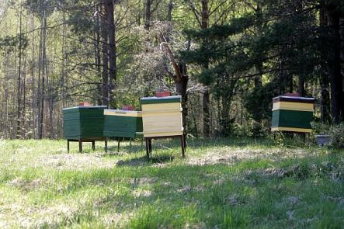
Ligzdas novietojums dabā. Pirms par sava ceļojuma galamērķi spiests izvēlas kādu konkrētu ligzdas vietu, uz visām pusēm tiek izsūtītas izlūkbites. Lai gan jaunā mājokļa izvēlē noteicoša loma ir ligzdas tilpumam, ne mazāk svarīgas ir arī apkārtnes īpašības – dobuma atrašanās vieta un medusaugu pieejamība. Bites izvēlas dobumus kokos, kas aug gaišā, sausā, gaiscaurlaidīgā mežā un ir pasargāti no tiešiem saules stariem un valdošajiem vējiem. Priekšroka tiek dota novietojumam dienvidu pusē.

2.attēls. Bišu saimes novietojums dabā. (Avots: www.google.lv )
Ligzdas telpa. Brīvā dabā dzīvojošas bišu saime apmetas dobumā, kura tilpums ir no 20 līdz 100 litriem, tomēr biežāk sastopamais tilpums aptuveni ir 40 litri. Praktiskajā dravošanā izmanto stropus ar lielāku tilpumu – 40 litri ir tikai daudzkorpusu stropa viena korpusaa tilpums. Latvijas stāvstropa peru telpas tilpums ir 81 litrs, bet tropā ar divām medustelpām ir 158 litrus liela telpa. Dobumā dzīvojošas bites ar ārpasauli saista viens vai vairāki caurumi koka stumbrā jeb skrejas. Bites labprātāk izvēlas dobumus ar vairākām skrejām, tā nodrošinot labāku gaisa cirkulāciju ligzdā.
Ligzdas būvmateriāli. Bites ligzdas veidošanai izmanto vasku un propolisu. Vasks rokas bišu vaska dziedzeros un ,sacietējot uz šo dziedzeru ārējās virsmas – vaska spogulīšiem, veido plānas vaska plāksnītes. Vasks ir plastisks, tā kušanas temperatūra ir +61-65 grādi pēc Celsija, tādēļ stropā esošajā temperatūrā (+34-36 grādi pēc Celsija) vasks ir mīksts un viegli veidojams. Ja ligzdā nav peru (tā tas var būt, ja spiets veido ligzdu tukšā vietā), bites šūnu vilkšanas rajonā temperatūru palielina līdz nepieciešamajiem +36 grādiem pēc Celsija. Ar pakaļkājām bite no spogulīša noņem vaska plāksnīti, mutē to samīca un sajauc ar augšžokļu dziedzera sekrētu. Šādi sagatavotu vasku bites izmanto šūnu vilkšanai. Augšžokļu dziedzera sekrēts ātri iztvaiko, tādēļ pēc noteikta laika vasks sacietē, un izveidotā šūnu kāre ir pietiekami izturīga, lai noturētu relatīvi lielu saimi. Otrs bišu ligzdā izmantotais būvmateriāls ir propoliss. Bites to ražo no augu pumpuru zvīņā, lapu un jauno dzinumu sveķiem. Propolisu izmanto dažādu spraugu aizziešanai, kustīgu detaļu sastiprināšanai un ligzdas dezinficēšanai. Ar to bites apstrādā stropa vai dobuma sienas, spodrina šūniņas, pirms māte tajās iedēj oliņas, un nepieciešamības gadījumā izolē no ligzdas svešķermeņus, piemēram, lielus kukaiņus vai sīkus zīdītājus (ciršļus, peles), kuri iekļuvuši bišu ligzdā un nodzelti un kurus bites saviem spēkiem aizvākt nespēj. Šāds svešķermenis ātri vien pārvēršas par propolisā ietērptu mūmiju.
Ligzdas iekārtojums. Bišu ligzdas pamatelements ir sešstūraina šūniņa jeb šūnu kanniņa. No šūniņām bites veido kāres. Ar kārēm tiek aizpildīta ligzdas telpa, tajās bites ievieto barības krājumus, audzē perus, un uz tām uzturas arī pašas. Ir triju veidu šūniņas; darba bišu, tranu un bišu māšu. Māšu šūniņas sauc par māšu kanniņām. Tās tiek vilktas tikai īpašos gadījumos: kad saime gatavojas spietot vai audzēt mātes cita iemesla dēļ. Māšu kanniņu nav daudz – no dažām līdz vairākiem desmitiem, un kāru veidošanā tām nav īpašas nozīmes. Māšu kanniņas parasti atrodas kāru sānu malās vai apakšmalā, tās paredzētas bišu māšu attīstībai. Tranu šūniņas bites velk kāru lejasdaļā vai arī ar tām aizpilda lielāko daļu no kādas malējās kāres. Tranu šūniņas paredzētas tranu attīstībai, tomēr nepieciešamības gadījumā bites tās pilda ar medu. Darba bišu šūniņu ligzdā ir visvairāk. No tām veidota kāru lielākā daļa. Šajās kanniņās bites ievieto medu, bišu maizi (putekšņus), ūdeni. Tajās attīstās bišu peri. Tranu un darba bišu šūniņu konstrukcija ir līdzīga, atšķiras tikai to lielums. Starp darba bišu un tranu šūniņām, kā arī vietās, kur kāre tuvojas dobuma sienām vai apkāres sānu līstēm, bites velk pārējās šūniņas. Tās atšķirībā no darba bišu vai tranu šūniņām ir neregulāras formas. Šūniņas kārēs novietotas divās kārtās – to dibentiņi ir kopēji, bet atvērtie gali vērsti katrs uz savu pusi. Sešstūra forma ļauj gatavot kanniņas, izmantojot optimālu materiāla daudzumu, panākt maksimālu tilpumu, kā arī izvairīties no tukšumiem starp kanniņām. Ligzdas iekārtojumā dominē vairāk vai mazāk izteikts puslodes princips: ligzdas centrā atrodas peri, tiem blakus un virspusē – bišu maize, tālāk – medus. Ligzdas teritorijā, kurā audzē perus, šis princips novērojams arī vienas kāres robežās. Virzienā uz ligzdas sāniem peru kārēs ir mazāk, toties palielinās teritorija, ko aizņem medus un bišu maize. Blakus pēdējai peru kārei atrodas kāre, kuras lielāko daļu aizņem putekšņi jeb bišu maize, bet aiz tās ir galvenokārt ar medu pildīta kāre. Šīs malējās kāres sauc par sedzējkārēm. Vaska izdalīšanās un šūnu vilkšana ir cieši saistīta ar situāciju bišu saimē un atkarīga no bišu mātes un saimes darbības intensitātes. To ietekmē arī medus rezervju daudzums saimē un ienesums dabā. Visaktīvāk bites velk šūnas ienesuma laikā. Daudz vaska izdalās spieta bitēm, un viņas ir naskas kāru darinātājas. Bites čakli darbojas, ja ir jāatjauno ligzdas iekārtojums – jāievelk kāda izlūzusi kāre vai jāaizpilda no stropa izņemtās apkāres vieta. Jo tuvāk ligzdas centram un periem, jo aktīvāk bites velk šūnas un aizpilda radušos robus. Bites nevelk šūnas tad, ja saime gatavojas spietot, ja dabā nav ienesuma un saimei nav nepieciešamība palielināt ligzdas apjomu, kā arī ja saimē nav bišu mātes.
Mikroklimats bišu ligzdā. Normāli bišu saime pati spēj regulēt mikroklimatu savas ligzdas teritorijā un nodrošināt saimes dzīvības funkcijām nepieciešamo temperatūru un gāzu apmaiņu. Bites spēj paaugstināt vai pazemināt ligzdas temperatūru, paaugstinot vai pazeminot sava ķermeņa temperatūru. Viņas var radīt šķēršļus siltuma aizplūšanai no ligzdas, sašaurinot skreju atvērumus un variējot to izvietojumus, piemēram, atverot augšējo skreju un aizverot apakšējo vai otrādi, kā arī mainot kāru vilkšanas virzienu. Nozīmīga ir arī bišu spēja pašām vēdināt ligzdu, radot piespiedu ventilāciju, - stāvot pie skrejas, viņas ar spārnu vēzieniem vada gaisa plūsmu. Daļa bišu gaisu dzen stropā, bet citas skrejas pretējā pusē izvada to no stropa. Šādā veidā no ligzdas tiek izvēdināts izelpotais, ogļskābo gāzi un mitrumu saturošais gaiss, kā arī ienesuma laikā uzkrājies mitrums, kas ligzdas gaisā rodas, nogatavinot nektāru. Bites ligzdas mikroklimatu regulē saskaņā ar sezonālajām pārmaiņām un stāvokli bišu saimē (peru audzēšana vai bezperu stāvoklis). Peru audzēšanas laikā ligzdas rajonā, kurā atrodas peri, bites uztur +35-36 grādus pēc Celsija. Pārējā teritorijā temperatūra pazeminās atkarībā no tā, kādos apstākļos atrodas strops, kādas termodinamiskās īpašības piemīt sienām, kas atdala ligzdu no apkārtējās vides, un cik aktīvi bites apsaimnieko ligzdas telpu. Eksperimentāli pārbaudīts, ka bites arī tad ligzdā spēj uzturēt +35 grādus pēc Celsija, ja stropu novieto +70 grādu pēc Celsija karstumā (Lindauers, 1954) vai arī apkārtējo vidi atdzesē līdz -80 grādiem pēc Celsija (Sautviks, 1987). Nonākot vidē, kuras temperatūra ir augstāka par ligzdas temperatūru, bites normālu temperatūru ligzdā uztur, iztvaicējot ūdeni. Zemas temperatūras iedarbībā bites uzņem barību, aktīvi darbina ķermeņa muskulatūru, paaugstinot sava ķermeņa temperatūru un līdz ar to arī temperatūru ligzdā. Bezperu laikā bites ligzdas centrā uztur +32 grādus pēc Celsija. Normāli bezperu periods bišu saimei sākas oktobrī un atkarībā no laikapstākļiem turpinās līdz februāriem vai marta sākumam. Jāņem vērā, ka stropa iekšpuse vai dobums caur skreju ir savienots ar ārpasauli, tādēļ agri vai vēlu temperatūra stropā izlīdzināsies ar apkārtējās vides temperatūru. No skreju atvēruma lieluma un sienu termodinamiskajām īpašībām ir atkarīgs tikai tas, cik strauji vai lēni notiks šīs temperatūras pārmaiņas. Kamolā savilkušos bišu darbība vērsta uz siltuma ražošanu un glabāšanu. Jo apkārtējās vides temperatūra zemāka, jo ciešāku kamolu bites veido. Kad kamola centrā temperatūra ir pazeminājusies līdz kritiskajai robežai (+14 grādi pēc Celsija), bites to paaugstina līdz +20 grādiem pēc Celsija, pēc tam seko relatīvs miera periods, kurā temperatūra atkal pakāpeniski pazeminās. Kamola ārmalās temperatūra visu laiku ir aptuveni +9 grādi pēc Celsija (Avots: Biškopība iesācējiem. Juris Šteiselis, b.g.).

Pastāvošo monitoringa sistēmu apskats biškopībā
Viedā bišu stropa izveide

Viedā stropa pētniecība un attīstība:
1. posms: identificēt datu vākšanas vajadzības
Pirmais solis, kas tiek veikts – risināt bišu stropu uzraudzības vajadzības un izstrādāt efektīvas datu vākšanas metodes. Svarīgi ir zināt mitruma un mitruma temperatūru kopā ar svaru. Tas sniedz informāciju, ko var izmantot, lai ieplānotu barošanas ciklus Analogu un digitālo sensoru apkopotos stropu datus var pārraidīt mikroprocesors un padarīt pieejamus tīmeklī, ļaujot biškopjiem visu diennakti piekļūt stropu statistikai.
2. posms: identificēt tehnoloģijas
Tālāk ir jānoskaidro tehnoloģijas un atvērtā koda lietojumu internetu (IoT) tīklus. Ir vairāki internetā pieejamo datu avotu uzraudzības un kontroles veidi. Visbiežāk ir .IO vietnes, kas savienojas ar ierīcēm internetā. Daži no tiem ir atvērtā koda, par citiem ir jāveic samaksa, lai savienotu un saglabātu datus. Izmantojot Wi-Fi savienojumu, savākto stropu informāciju var salīdzināt ar citām stropu analīzēm. Tas var parādīt kolonijas sabrukuma traucējumus (CCD), radot stropu veselības ģeogrāfisko nospiedumu.
3. posms: prototipēšana
Tālāk tiek veikts Raspberry Pi un Arduino aparatūras prototipēšanu un testēšanu ar programmatūras IoT paneļa savienojumiem. Tiek izveidots servera savienojums un komunikācija starp ierīcēm. Tas ļauj nodrošināt vislabāko saderību un lietotāju pieredzi. Tā arī atbalsta turpmāku apsaimniekošanu un stropu datu vākšanas procesu pārveidošanu turpmākiem lietojumiem
(Avots: https://www.extension.org/2017/08/30/building-a-smart-beehive/ ).

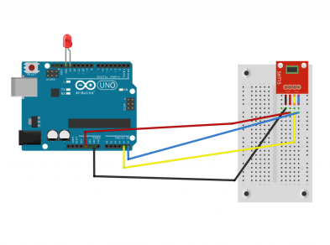

3.attēls. Arduino UNO un Spark fun temperatūras un mitruma plātnes testa savienojumi (Avots: https://www.extension.org/2017/08/30/building-a-smart-beehive/)
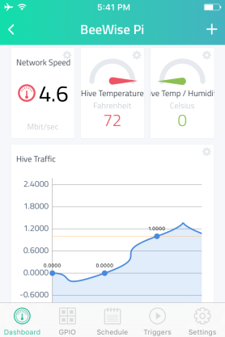

4.attēls. BeeWise Pi - mobilā aplikācija ar stropu sensoru datiem
(Avots: https://www.extension.org/2017/08/30/building-a-smart-beehive/)

Arnia stropu svari

Arnia stropu svari ļauj attālināti uzraudzīt, cik daudz medus ir bišu stropos. Stropu svari integrējas ar stropu uzraudzības sistēmu, lai varētu salīdzināt stropu svara datus ar koloniju aktivitātēm un laika apstākļiem, kas ir nenovērtējams atbalsts koloniju vadībai. Ir iespēja:
Kartēt nektāra plūsmu: sekot svara pieaugumam laika gaitā, lai redzētu nektāra plūsmas sākumu un beigas.
noteikt, kad augšdaļas ir pilnas: iestatīt maksimālo svara slieksni, lai saņemtu automātisku e-pasta / SMS brīdinājumu, kad pārslēgs ir pilns.
noteikt, kad nepieciešama ziemas barošana: iestatīt minimālo svara slieksni, lai saņemtu e-pasta / SMS brīdinājumu, kad ziemas veikalu līmenis ir zems un bišu barošana ir nepieciešama.
saņemt brīdināšanas un aplaupīšanas brīdinājumus: saņemt automātisku e-pasta /SMS brīdinājumu, kad ir pēkšņs vai straujš dienas svara kritums. Tas var nozīmēt laupīšanu (stropu svars samazinās, kad bites atstāj stropu).
salīdzināt kolonijas izturību un produktivitāti: skatīt, kuras kolonijas ir visproduktīvākās visā sezonā.

Svara datiem var piekļūt jebkurā laikā no jebkuras interneta iespējotas ierīces. Viegli lasāmi grafiki parāda svara pieaugumu laika gaitā, salīdzina dažādus stropus, nosaka maksimālos un minimālos svara brīdinājumus un arī svara palielināšanas/ samazināšanas brīdinājumus.
Kā svari darbojas?
Vienkārši ir jānovieto stropu svarus uz statīva zem stropa un tie automātiski ierakstīs stropu svaru. Strāvas svara dati tiek nosūtīti bezvadu režīmā atpakaļ uz drošo centrālo serveri caur vārtejas bloku, kas atrodas biškopībā, izmantojot 2G tālruņa tīklu. Biškopībā nav nepieciešama jauda vai Wi-Fi. Stropu svariem ir vairākas unikālas dizaina iezīmes, kas sniedz ievērojamu labumu biškopjiem:
Precīza nevienmērīgu slodžu mērīšana: Ir 4 slodzes šūnas (viena katrā stūrī), kas nodrošina precīzu mērīšanu pat tad, ja svars ir sadalīts nevienmērīgi.
Uzturiet ventilāciju un Varroa vadību caur atvērtām acu grīdām. Unikālais dobais centrs “Donut” dizains ļauj ērcītēm un gruvešiem nokrist no stropiem un uztur ventilāciju caur atvērtām acu grīdām.
Zems profils: svari ir tikai 3,5 cm augsti, un tāpēc būtiski nemaina stropu augstumu (Avots: https://www.arnia.co.uk/hive-scales/ ).

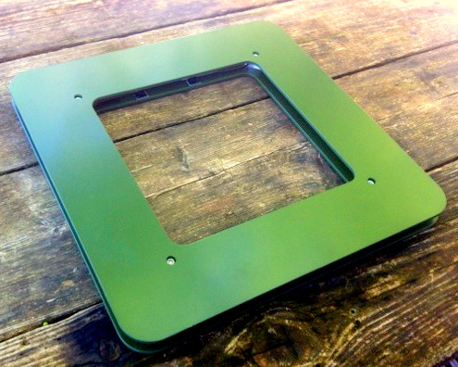
5.attēls. Arnia stropu svari (Avots: : https://www.arnia.co.uk/hive-scales/)

Arnia attālā uzraudzības sistēma

Arnia attālā stropu uzraudzības sistēma ļauj uzraudzīt medus bišu koloniju statusu no jebkuras interneta iespējotas ierīces, piemēram, viedtālruņa, planšetdatora, datora vai Mac datora. Var pārbaudīt savu stropu stāvokli no mājām, no vilciena ceļā uz darbu vai pat tad, kad esat ceļojis ārzemēs.
Stropu monitori:
Katrs kontrolējamais strops ir aprīkots ar izvēlētiem sensoriem. Tas ietver stropu skalu un papildu sensorus mitruma, temperatūras un kolonijas akustikas (lidojuma trokšņa, trokšņa slāpēšanas un stropu darbības) gadījumā. Ierakstītie dati tiek pārraidīti bez vadiem .

Lietotāja interfeiss:
Lietotāji, lai piekļūtu datiem par viņu stropiem, izmantojot Arnia lietotāja interfeisu, piesakās drošā kontā no jebkuras interneta iespējotas ierīces. Nav nepieciešama papildu programmatūra. Dati tiek attēloti ar skaidru, viegli lasāmu grafiku, lai īsumā varētu redzēt pašreizējo stropu situāciju. Piekļuve pašreizējām un vēsturiskajām vērtībām ļauj ģenerēt grafikus atsevišķiem periodiem, tādējādi ļaujot tendenču novērošanai un datu salīdzinošai analīzei kolonijā, kā arī starp dažādām kolonijām.
Atverot lietotāja interfeisu, ir iespējams aplūkot informāciju par katru stropu. Informācija norāda katra uzraudzītā stropa pašreizējo statusu:
Katrā stropā tiek parādīts katra strāvas monitora signāla stiprums un akumulatora uzlādes līmenis. Bišu kopa, kas atrodas virs katra stropa, atspoguļo šo stropu aktivitāti vai spēku. Sensora rādījumi tiek parādīti atbilstošajā ikonā uz jebkura stropa. Laika josla parāda laika apstākļus. Standarta sistēma parādīs tikai apkārtējās vides temperatūru. Arnia laika apstākļu paketē iekļautas arī ikdienas laikapstākļi, ietverot prognozes par lietusgāzēm, saules aktiviāti.
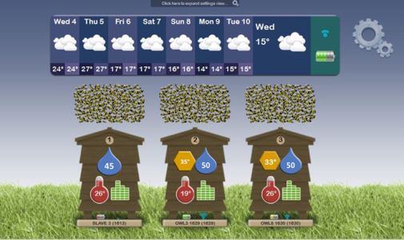

6.attēls. Arnia attālās uzraudzības sistēmas lietotāja interfeiss
(Avots: https://www.arnia.co.uk/how-it-works/ )

Ikvienas stropu ikonas parāda pašreizējos stropu monitoru rādījumus. Ikonas stropā atšķirsies atkarībā no iegādātā monitoringa paketes, bet var ietvert: cilts temperatūru; stropa mitrumu; stropa temperatūru, stropa trokšņa līmeni.

7.attēls. Arnia attālās uzraudzības sistēmas noteiktie parametri
(Avots: https://www.arnia.co.uk/how-it-works/ )

Ir iespēja piekļūt vēsturiskiem rādījumiem no jebkura sensora, vienkārši pieskaroties vai noklikšķinot uz jebkuras sensora ikonas. Tas atver attiecīgo sensoru šim sensoram, tādējādi ļaujot novērot tendences stropā un veikt salīdzinošu datu analīzi vienai kolonijai vai arī starp dažādām kolonijām. Zemāk ir daži paraugi no stropiem, kas tiek uzraudzīti Arijas biškopībā.
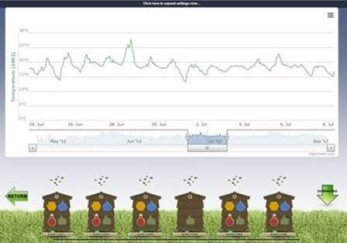

8.attēls. Arnia attālās uzraudzības sistēmas temperatūra rādījumi vienam stropam
(Avots: https://www.arnia.co.uk/how-it-works/ )

Slīdņa josla gar diagrammas apakšdaļu ļauj tuvināt interesējošo laika periodu, tas varētu būt iepriekšējās 24 stundas vai vairāki mēneši. Šis grafiks parāda viena stropa temperatūras rādījumus (skatīt 14.attēlu).

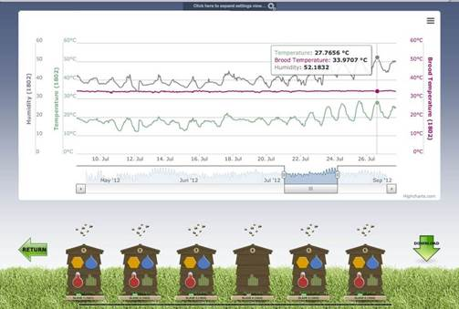
9.attēls. Arnia attālās uzraudzības sistēmas rādītāju apvienojums vienam stropam
(Avots: https://www.arnia.co.uk/how-it-works/ )

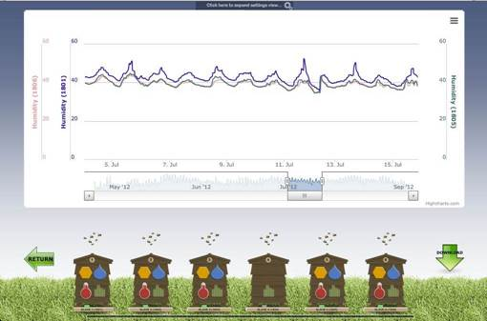
Citu sensoru no viena stropa var viegli pievienot diagrammai, noklikšķinot uz attiecīgās stropu ikonas. Šī diagramma parāda stropu temperatūru, barības temperatūru un stropu mitrumu 1 stropam (skatīt 15.attēlu).

10.attēls. Arnia attālās uzraudzības sistēmas rādītāju apvienojums vienam stropam
(Avots: https://www.arnia.co.uk/how-it-works/ )
Tādā pašā veidā, salīdzināšanai, var viegli iekļaut tajā pašā diagrammā sensoru lasīšanu no citām stropiem. Šis grafiks parāda stropu mitrumu salīdzinājumā ar trim dažādām stropiem. Jāņem vērā, ka vienam stropam ir augstāks mitrums nekā pārējiem diviem (skatīt 16.attēlu) (Avots: https://www.arnia.co.uk/how-it-works/ ).

Bišu stropu svari XLOG

Profesionāli augstākās paaudzes stropu svari:
· Elektroniski kontrolē bišu stropu svaru (mazāk braukšanas);
· Ietaupa gāzi un laiku;
· Atbrīvo vidi;
· Zādzības gadījumā uzraudzīt un saņemt SMS signālu;
· Atrodiet pareizo laiku ekstrakcijai, sekojot svara attīstībai, un līdz ar to redzēt, kad kultūraugi ir beigušies. Izvairieties no tā, ka visu medu atkal ēd.
· Atrodiet pareizo laiku ražas sākumam
· Skatiet visus viedtālruņa vai datora datus (nepieciešama programmatūras iegāde)
Tehniskās spējas
· Izmēra līdz 200 kg (441 mārciņas) ar precizitāti 10g (0,04 mārciņas)
· Izmēra pašreizējo ārējo temperatūru
· Izmēra pašreizējo āra mitrumu
· Rāda pašreizējo GPS pozīciju
· Signāla īsziņa tiek nosūtīta, ja tiek pārcelts stropa vāks vai pats strops
· Līdz 10 gadu ilgu akumulatora darbības laiku ar parasto litija bateriju
· Ļoti ierobežota mobilā starojuma pakāpe datu pārsūtīšanai tiek aktivizēta tikai reizi dienā
· Lēta datu pārsūtīšana, izmantojot datu saites
· Līdz 4 skalām var pieslēgt galveno skalu
· Ļoti lietotājam draudzīga! Lietojot to pirmo reizi, vienkārši nosūtiet īsziņu, kas satur "START" uz skalas SIM karti
· Robusts un kompakts
· Pārbaudīta tehnoloģija!
· Bez apkopes
Tehniskie dati
Materiāls: Nerūsējošā tērauda rāmis un korpuss ar UV stabilizētu polikarbonātu
Visi savienojuma kabeļi tiek izgatavoti caur ūdensnecaurlaidīgiem dziedzeriem
Izmēri: 41 cm x 36 cm x 8 cm
(16,1 x 14,2 x 3,1 collas)
Svars: 5,4 kg (11,9 mārciņas)
IP: 67
Temperatūra: var izturēt -25 ° C līdz + 50ºC
(-13ºF līdz + 122ºF)
Mērīšana: līdz 200 kg (441 mārciņas) ar precizitāti 10g (0,04 mārciņas) (Avots: https://en.swienty.com/pi/Beehive-Scale-XLOG_4002265_164619.aspx?CountryID=17&LanguageId=2&CurrencyId=11 )
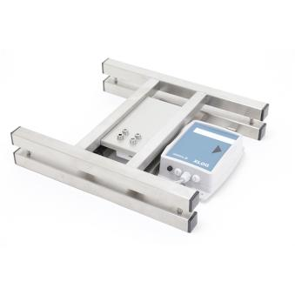

11.attēls. Bišu stropu svari XLOG
(Avots: https://en.swienty.com/pi/Beehive-Scale-XLOG_4002265_164619.aspx?CountryID=17&LanguageId=2&CurrencyId=11)

Klausieties savas bites
Savlaicīgas biškopju zināšanas un globāla bišu skaņas datu bāze ar jaunākajiem notikumiem IoT, digitālo signālu apstrādē un AI tehnoloģijās BuzzBox palīdz jums padziļināt izpratni par jūsu bišu draugiem.
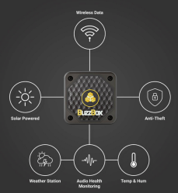

12.attēls. BuzzBox Mini bišu skaņas klausītājs (Avots: https://www.osbeehives.com/ )

Beebot

Beebot ir personīgais domofons no viedā stropa. Bišu stropu sensors reģistrē datus par temperatūras un mitruma izmaiņām un veic akustisko analīzi ik pēc 15 minūtēm. Visa informācija, ko iegūst no stropu tālvadības sistēmas, tiek apkopota ziņojumā un nosūtīta uz mākoni trīs reizes dienā, izmantojot vietējo Wi-Fi tīklu. Analītiskās informācijas paneļa (BBoard) aizmugurē dati tiek izmantoti, izmantojot virkni algoritmu, lai to labāk izprastu un paziņotu, kad jums ir nepieciešama uzmanība. Tādā veidā var samazināt manuālo pārbaužu skaitu un iejaukties tikai tad, kad tas ir nepieciešams. Ar stropu kontroles sistēmu Beebot var pievienoties digitālās biškopības laikmetam, vācot vērtīgus datus, viegli piekļūstot tai no jebkuras vietas jebkurā ierīcē un pat dalot to ar konsultantiem un klientiem.
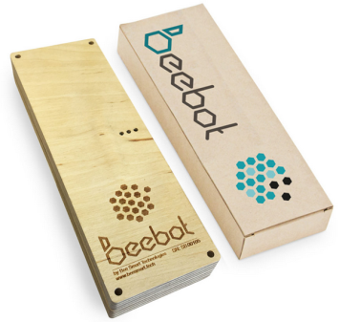

13.attēls. Beebot domofons (Avots: https://beesmarttechnologies.com/beebot/ )

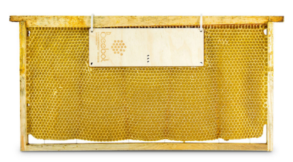

14.attēls. Beebot domofons piestiprināts pie stropa
(Avots: https://beesmarttechnologies.com/beebot/ )

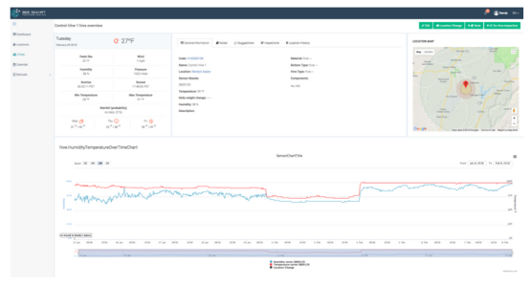

15.attēls. Beebot domofona sniegtie dati
(Avots: https://beesmarttechnologies.com/beebot/ )

BuzzBox

BuzzBox uzrauga stropu veselību un nodrošina dzīvu bišu audzētāja lietotnes atjauninājumus visas dienas garumā. BuzzBox atklāj, ka reāllaikā ir plaukstošas, pazudušas karalienes, veseli, slimi vai sabrukuši stropi. Var kontrolēt temperatūru, mitrumu, barometrisko spiedienu un vietējos laika apstākļus. BuzzBox* pat satur pretaizdzīšanas sistēmas, kas brīdina, kad stropu traucē. BuzzBox ir gudrs stropu uzraudzības palīgs, kas izmanto mākslīgo intelektu, lai pastāvīgi mācītos un uzlabotu.
Nepieciešams WiFi
Saules enerģija
Laika apstākļu izturīgs
Iestata restēs vai novieto stropā (Avots: https://beebuilt.com/products/buzzbox)

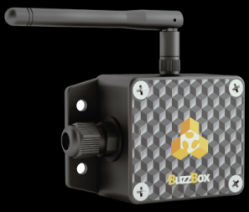

16.attēls. BuzzBox gudrais stropu uzraudzības palīgs
(Avots: https://beebuilt.com/products/buzzbox)

Loggers
APILOGER izmantošana: Svara mērīšana - Temperatūras mērīšana - Relatīvā mitruma mērīšana - Piecas reizes dienā mērījumi - Īsziņas sūtīšana uz mobilo tālruni ar informāciju par ikdienas medus patēriņu, temperatūru, mitrumu, GSM signāla stiprumu un akumulatora spriegumu. APILOGER raksturlielumi: - Vienkārša un kompakta konstrukcija āra darbībai - Izmēri 46,5 x 39,0 x 5,0 cm Iespēja uzstādīt standarta LR biškopības grīdā - Autonomā darbība ar vienu akumulatora uzlādi līdz 90 dienām Papildu iespēja bezvadu signalizācija Atceras vairākus ikdienas mērījumus un nosūta SMS APILOGER īpašniekam.
Tuvums ir ļoti svarīgs, jo īpaši laikā, kad sākas bišu ganības. Bet pat šādos tuvākajos uzņēmumos, īpaši, ja tajos ir liels stropu skaits, skala ir ļoti svarīgs biškopības instruments. Ja biškopji var uzraudzīt ne tikai svara pieaugumu, bet arī citus parametrus, piemēram, gaisa temperatūru un mitrumu, tad viņiem ir pilns datu klāsts, kas ļauj uzlabot bišu koloniju izmantošanu. To visu saprata Horvātijas pētnieks Gorans Kladarins, kurš veidoja biškopības mērogu APILOGER. Skala mēra parametrus piecas reizes dienā, pēc tam vakaros nosūta īsziņu biškopjiem, informējot viņu par nektāra, gaisa temperatūras, mitruma dienas devu.
Ir svarīgi, lai mēs zinātu, kas notiek uz vietas: vai nektāra ieiešana ir laba vai tā ir apstājusies, vai arī uzņemtais daudzums ir negatīvs. Digitālās biškopības skalas nav dārgas rotaļlietas, kas paredzētas, lai palielinātu biškopju vērtējumu citu vidū, bet tās var atvieglot un uzlabot biškopību, un pat saglabāt biškopības sezonu, jo īpaši gados, kad daba nav dāsna.. Tā, piemēram, ja skala parāda nektāra ievadīšanas pārtraukumu divas vai vairāk dienas pēc kārtas vai ja skala rāda negatīvu skaitli, tā ir zīme, ka bišu aktivitāte ir apstājusies un, ja biškopis neiejaucas pievienojot saldinātāju vai kādā citā veidā palīdzot bitēm, karaliene, iespējams, pārtrauks olu dēšanu.
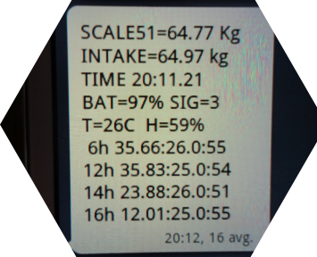

17.attēls. Loggera sniegtie dati
(Avots: http://www.apiloger.com/apiloger.htm)
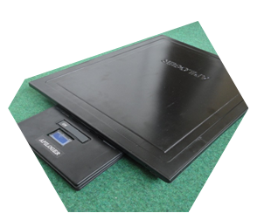
18.attēls. Loggers
(Avots: http://www.apiloger.com/apiloger.htm)

Citi izpētītie un izmantotie materiāli un risinājumi:

https://www.extension.org//
https://www.3bee.it/
http://www.wifihivescale.com/
https://www.arnia.co.uk/
https://en.swienty.com/
https://www.osbeehives.com/
http://www.arnia.co.uk/
http://solutionbee.com/
http://www.beezbee.fr/
http://www.apiloger.com/
http://beewatch.de/
https://www.beeguard.it/
http://www.optibee.fr/
http://www.bienenwaage.de/
http://www.bienenwaage.de/
http://www.en.livelco.eu/
http://www.microel.hr/
http://eshop.operchip.com/
https://www.youtube.com/
http://www.xlogbeewaage.de/
https://www.mellisphera.com/
”Arnia” (Lielbritānija); ”SolutionBee” (ASV); ”BeeWatch” (Vācija); ”Capaz” (Vācija); “LiveLco”; (Polija); ”Micro El” (Horvātija);”Operchip” (Slovākija);”Ames” (Slovēnija); ”BeeWise” (Francija); “Beelove” (Krievija); “Label Abeille”; “BeeGuard” ; “Optibee” (Francija); “BeeZbee” (Francija); Apiloger (Horvātija)

Digitālā biškopība Latvijā
Ņemot vērā biškopības vēsturisko attīstību, secināms, ka Latvijā šai tautsaimniecības nozarei ir sena vēsturiskā attīstība ar ievērojamu uzkrāto pieredzi. Tomēr izzinot veicamās darbības produkcijas iegūšanai no bišu saimēm, secināms, ka process ir dažādu darbību un līdz ar to patērētā laika ietilpīgs. Šāds apgalvojums balstīts analizējot darbības produkcijas ieguves procesā.
Kā pirmā problēma minama pielietotās darba formas produkcijas ieguves procesā. Lielākoties tiek pielietots roku darbs apsaimniekojot katru bišu dravu atsevišķi. Šis apstāklis noved pie nākamās problēmas – informācijas ieguve par katras bišu saimes kvalitatīvo un kvantitatīvo stāvokli konkrētā laika brīdī. Lai veiktu kādas darbības pie bišu dravas ir jābūt skaidrai informācijai par to, kas ar bitēm notiek, kā viņas uzvedas. Aktīvā darba fāzē - Pavasara-Vasaras periodā informācija par katru stropu jāzina, lai saprastu darāmos darbus, par iespējami lielāko ienesumu. Ieziemošanas un ziemas periodā apsaimniekotājam jāgūst pārliecība par bišu saimes spēju sekmīgi sagaidīt nākamo darba sezonu.
Lai sekmīgi realizētu iepriekš uzskaitītās darbības, katra bišu drava ir fiziski jāapseko. Šī procedūra ir jāveic vairākas reizes gadā. Tādējādi informācijas ieguvei tiek patērēts kāds noteikts laika daudzums par katru bišu saimi. Laika apjoms pieaug proporcionāli bišu dravu skaitam, kas tiek apsaimniekotas. Šeit jāmin, ka patērētā laika apjoms būtiski palielinās veicot pārvietošanos, kas būtiski pieaug ja bišu dravu savstarpējā ģeolokācija ir vairāku kilometru attālumā.
Pie iepriekš minētām situācijām ļoti apgrūtināta ir operatīva informācijas ieguve no katra bišu stropa. Iespējams kāda no bišu dravām tiks apsekota situācijas aktuālākajā brīdī un lēmumu pieņemšana par tālākām darbībām būs precīza. Tomēr ņemot vērā apstākli par bišu stropu apsekošanas regularitāti vairumā gadījumu iegūtie dati nebūs precīzi. Tas saistīts ar apstākli, ka laikā starp konkrēta stropa apsekošanām, tajā būs notikuši kādi būtiski procesi, kuri var ietekmēt bišu saimes veiktspēju. Kā piemēram kāda infekcija, grauzējs vai cits ārējs faktors. Šādā situācijā lēmumu pieņemšanā tiek izmantota informācija, kas objektīvi neraksturo notiekošos procesus bišu stropā.
Kā atsevišķu ietekmējošu faktors minama ārēja fiziska ietekme uz bišu stropu. Šādu ietekmi var izraisīt nesankcionēta piekļuve bišu stropam, kas var būt saistīta ar cilvēku vai meža dzīvnieku (lāču) darbībām. Šādu ietekmējošo faktoru sekas iespējams fiksēt tikai pie kārtējās apsekošanas.
Šāda situācija ļoti būtiski ietekmē kopējo bišu dravas apsaimniekošanas procesu, kas noved pie:
1. Zemas darba produktivitātes;
2. Patērēto resursu pārtēriņa;
3. Iegūtās produkcijas augstas pašizmaksas.
Šādi apsaimniekojot bišu stropus, kopumā vidējie vienas dravas zaudējumi (neiegūtā peļņa) sezonā sastāda robežās no 200 līdz 400 EUR. Kopumā šādas saimniekošanas rezultātā Latvijā zaudējumi sastāda 1000 000 – 2400 000 EUR.
Veicot projekta Digitālā biškopība sagatavošanu, tika izvirzīta hipotēze dotai problemātikai:
1. Nepareizu (kļūdainu) lēmumu, novēlotu darbību dēļ saimniekošanas procesā katru sezonu dravās tiek zaudētas bišu saimes;
2. Biškopība ir darbietilpīga nozare ar zemu produktivitāti, analogām metodēm.
Sākotnējās problemātikas izskatīšanā tiek piedāvāti sekojoši risinājuma soļi:
1. Bišu dravas produktivitātes paaugstināšanu balstīt uz nepieciešamās informācijas ievākšanu digitālā formātā, un lēmumu pieņemšanā vadīties pēc zināmiem bišu bioloģijas parametriem;
2. Vispār izmērāmās vērtības attālinātai (digitālai) primāro datu iegūšanas platformai, ar sekojošām datu ieguves pozīcijām:
2.1. Bišu stropa svars
2.2. Temperatūra bišu stropa iekšienē
2.3. Temperatūra bišu stropa ārpusē
2.4. Mitrums bišu stropa iekšienē
2.5. Mitrums bišu stropa ārpusē
2.6. Bišu stropa ģeolokācija (drošībai)
2.7. Bišu stropa vibrācija (drošībai)
2.8. CO līmenis
2.9. Izlidojušo bišu skaits
3. Izstrādāt intelektuālās analīzes rīku – WEB vidē bāzētu saskartni;
4. Izstrādāt automatizētu lēmumu pieņemšanas rīku (tā nav statistiska informācijas uzkrāšana un vizualizācija grafikos);
5. Izstrādāt apziņošanu Kritiskas Situācijas iestāšanās gadījumā bišu stropā.
Apkopojot izstrādātos risinājuma soļus, projektā DIGITĀLĀ BIŠKOPĪBA tika izvirzīti sekojoši uzdevumi:
1. Izpētīt un apkopot pastāvošo pieredzi sensoro datu sistēmu jomā biškopības vajadzībām;
2. Izstrādāt, pārbaudīt Latvijas apstākļiem atbilstošu praktisku tehnoloģisko risinājumu - lauka iekārtu ar sensoro, datu pārraides, pozicionēšanas un drošības funkciju;
3. Izstrādāt un pārbaudīt interneta platformu ar datu apkopošanas, monitoringa funkciju;
4. Izstrādāt un pārbaudīt algoritmu vairāku faktoru korelatīvai analīzei un trauksmes apziņošanu, tikai nepieciešamības gadījumā, elektronisko ziņojumu formā.
Veicot projekta Digitālā Biškopība izstrādi tika pildīti izvirzītie darba uzdevumi. Iepazīstoties ar sensorajām sistēmām biškopības jomā, tika konstatēts, ka platforma informācijas ieguvei sastāv no vairākiem ieguves blokiem (25.att.).
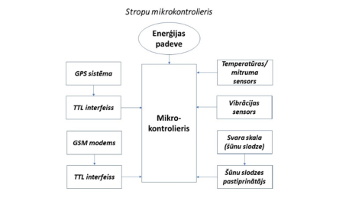

19.attēls. Informācijas ieguves principiālā bloku shēma (Avots: autoru veidots).
Ņemot vērā izvirzītos uzdevumus, izstrādāta principiālā shēma tehnoloģiskajam risinājumam – lauku iekārtai ar sensoro, datu pārraides, pozicionēšanas un drošības funkciju. Plānots, ka dotā iekārta sastāvēs, no sensoriem par temperatūras fiksēšanu stropa ārpusē un iekšpusē, stropa iekšējā mitruma noteikšanai.
Iepazīstoties ar līdz šim pastāvošo pieredzi sensoro datu ieguvē par dažāda veida rādītājiem, secināms, tiek iegūti virkne datu par un ap bišu stropiem. Šāda datu uzkrāšana ir vērtējama kā pozitīva, kas tai pašā laikā rada izaicinājumu par informācijas pielietojumu atbilstoši tehnoloģiskajām iespējām. Šeit skatāmas iespējas dotos datus saņemt reālā laikā un veikt to savstarpējo apstrādi.
Iegūtās informācijas datu savstarpējās apstrādes algoritmu izstrādei, tika skatīta Latvijas Biškopības biedrības mājas lapā (www.strops.lv) pieejamā monitoringa sistēma. Šis rīks saucas “Bišu saimju monitorings” un dod iespēja iepazīties ar piesaistītu bišu saimju svaru, ligzdas temperatūras un metroloģisko datu izmaiņām konkrētas dienas laikā. Latvijas teritorijā. Šāds rīks ir labs pamats, kas var tikt pielietots turpmāku risinājumu izstrādei. Izvietoto bišu dravu lokāciju vietas redzamas 26. attēlā.
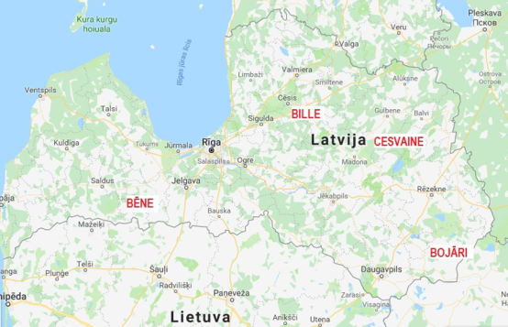
20.attēls. Monitoringa sistēmā iekļauto bišu dravu izvietojums (Avots: autora veidots)

Prototipā iestrādājamais un testējamais algoritms

Iepazīstoties un analizējot datu kopumu (1. tabula), bišu bioloģiju un biškopju pieredzi tika izstrādātas vienu un divu parametru korelatīvu algoritmu sakarības, kas iestrādājamas un pārbaudāmas lauku iekārtas prototipā:
1. Ja Ligzdas T° samazinās zem XX°C un āra vidējā diennakts T° nav zemāka par YY°C
2. Ja Ligzdas T° samazinās zem XX°C un mitrums Ligzdā samazinās zem YY%
3. Ja Ligzdas T° palielinās virs XX°C
4. Ja āra vidējā T° diennaktī ir virs XX°C un svars samazinās vairāk par -Ykg dienā
5. Ja svars pieaug vairāk par Xkg diennaktī
6. Ja nostrādā trieciena sensors
7. Ja svars samazinās vairāk par -Xkg un āra vidējā diennakts temperatūra ir lielāka par YY°C
8. Ja nostrādā trieciena sensors, nolasa POZĪCIJU un ja tā mainās vairāk par XXm
9. Ja svara pieaugums sasniedz XXkg
10. Ja skaņas frekvence ir virs XXHz

Plānots, ka iekārta sniegs informāciju par notiekošajiem procesiem iegūtos datus apstrādājot kā vairāku faktoru korelatīvo analīzi. Tas nozīmē, ka vienlaikus tiek analizēti visi dati, kas iegūti no sensoru kopuma. Šeit jāuzsver, ka vairāku faktoru korelatīvā analīze tiek veikta reālā laikā. Kā arī ņemot vērā iestrādātās ekstrēmās vērtību robežas, dravu apsaimniekotājam iespējams operatīvi iepazīties ar trauksmes situāciju iestāšanos. Tas dod iespēju operatīvi reaģēt un adekvāti pieņemt lēmumus situācijas normalizēšanai.

SISTĒMAS PROJEKTS

SISTĒMAS PROJEKTU sastādīja Atis Vallis un Reinis Cīrulis.
VERSIJA: 1.0 SASTĀDĪŠANAS DATUMS: 04.12.2018

Ievads

Dokumenta mērķis
Dokuments satur sistēmas prototipa vispārīgu projektējumu, atsevišķu sistēmas daļu aprakstu un sistēmas daļu savstarpēju mijiedarbību.
Dokuments paredzēts sistēmas izstrādātāju un uzturētāju, projekta vadītāju un finansētāju pārstāvju vajadzībām.
Dokuments tiks izmantots sistēmas prototipa izpētes un izstrādes vajadzībām.

Darbības sfēra
Dokuments apraksta STROPS sistēmas vispārīgo kā sistēmas daļu uzbūvi. Sistēma projektējums ietver sistēmas daļu tehnisko risinājumu kā arī programmnodrošinājuma projektējumu.

Arhitektūra
Sistēma STROPS ir modulāra sistēma, kas nodrošina analizējamo datu savākšanu bišu stropos un datu nosūtīšanu uz datubāzes serveri. Sistēma nodrošina arī datu vizualizāciju online režīmā, Inerneta vidē. Sistēma analizē un pieņem lēmumus par sistēmas izsūtāmajiem ziņojumiem lietotājiem. Sistēmas uzbūve paredz daudzlietotāju režīmu.

Sistēma sastāv no vairākiem savstarpēji vienotiem sistēmas komponentiem:
Datu savākšanas komponents – mikrokontrolieris un sensori, kas ievietoti bišu stropos, datu nosūtīšanu uz serveri ierīce;
Datubāze, kas nodrošina strukturētu analizējamo datu glabāšanu daudzlietotāju režīmā, kā arī datu analīzes rezultātus;
Web aplikācija, kas nodrošina datu vizualizāciju un rezultātu izsūtīšanu katram lietotājam atsevišķi;
Datu analīzes procedūras, kas apstrādā savāktos datus un pieņem lēmumus par lietotāja ziņojumiem.

Sistēmas arhitektūras tehniskais apraksts.
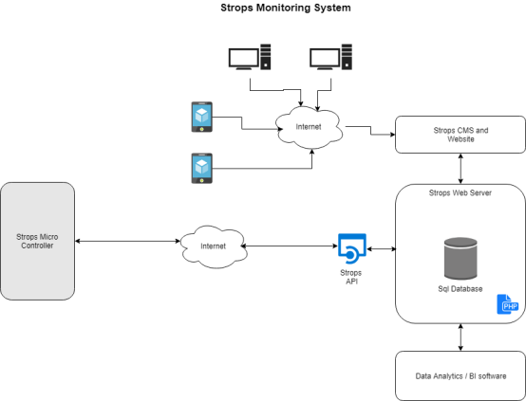
21.attēls. Komponentu diagramma.

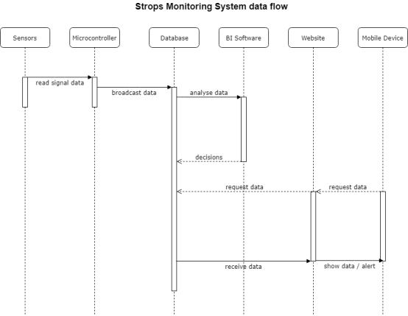
22.attēls. Datu plūsmas diagramma.
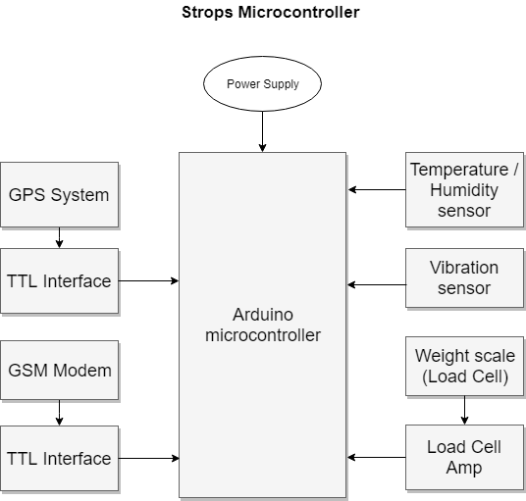
23.attēls. Mikrokontroliera diagramma.

Mikrokontroliera darba proces algoritms pa soļiem.
Mikrokontoliera pamošanās – pamošanās ierosināšana ar taimera palīzību vai vibrācijas sensora trauksmi;
Noklusēto iestatījumu vērtību uzstādīšana – svaru kalibrēšanas indekss, ierīces identikfikaotrs utt.;
Iekšējā mitruma un temperatūras sensora datu nolasīšana;
Ārējā mitruma un temperatūras sensora datu nolasīšana;
Svara devēja datu nolasīšana;
GPS koordināšu nolasīšana;
Datu noformēšana sūtīšanai uz serveri;
GSM modema pamodināšana;
Datu nosūtīšana ar GSM modema palīdzību uz serveri caur sistēmas Web API interfeisu;
Mikrokontroliera iemidzināšana uzstādot pamošanās taimeri.

Lietotāju režīms.
Lietotāju pieslēgšanās sistēmā paredzēts autentifikācijas mehānisms, ievadot e-pasta adresi kā lietotāja vārdu un paroli. Sistēmā paredzēts izmantot divas lietotāju lomas – vienkāršs lietotājs un administrators.
Lietotāju autentifikācija paredzēta caur vienu un to pašu autentifikācijas formu, kā parastam lietotājam, tā administratoram. Sistēma automātiski pēc lietotāja autentifikācijas piešķir lietotāja lomu.
Parasta lietotāja pieejamās funkcijas.
Pārraudzīt visus lietotāja reģistrētos mikrokontrolierus. – reģistrēt jaunu, dzēst esošu, deaktivizēt esošu;
Pārraudzīt visus saistītos datus, kas tikuši ievākti no konkrētā mikrokontroliera;
Pārraudzīt statistiku par ievāktajiem datiem;
Spēja noteikt, kādus paziņojumus saņemt par analizētajiem datiem;
Administratora funkcijas.
Rediģēt lietotājus – pievienot jaunus, bloķēt, dzēst, aktivizēt;
Lietotāju lomu piešķiršana;
Vienkārš lietotājs;
Administrators.
Visas pārējās pieejamās parastā lietotāja funkcijas;
Pārraudzīt un rediģēt jebkura lietotāja saistītos datus sistēmā;

Sistēmas izstrādes un testēšanas platforma.
Mikrokontrolieris.
Par sistēmas izstrādes mikrokontroliera platformu tiks izmantota Arduino platforma, kas paredzēta programmējamu ierīču prototipu izveidošanai.
Mikrokontrolieris sastāvēs no sekojošām ierīcēm, kas paredzētas datu ievākšanai un nosūtīšanai uz serveri.
Mikrokontroliera pamatplate.
Var tikt izmantota oriģināla Arduino pamatplate vai kāds cits analogs, piemēram, “Funduino UNO” ar ATMEGA328P procesoru.
Divi temperatūras un mitruma sensori.
Temperatūras sensorus paredzēts izmantot ārējās temperatūras un stropa iekšējās temperatūras noteikšanai. Piemērs ADSONG AM2302
Svara noteikšanas modulis un signāla nolasīšanas modulis.
Svara nolasīšanai paredzēts izmantot svara noteikšanas modulis ar vismaz 200Kg kapacitāti. Piemērs GUANG CE YZC-664
Vibrosensors.
Piemēram sensors S3363
GSM iekārta.
Izstrādes nolūkos paredzēts izmantot RoHs SIM800L modeli.
GPS iekārta.
Par GPS koordināšu nolasīšanas ierīci tiks izmantots UBlox NEO-6M modulis.
Datubāze.
Par datubāzi tiks izmantota MySQL CE v8.0.13. Sistēmā paredzēts izmantot tikai vienu datubāze, kas apkopos gan lietotāja, gan savāktos datus, gan rezultāta datus, nosūtāmus lietotājam.

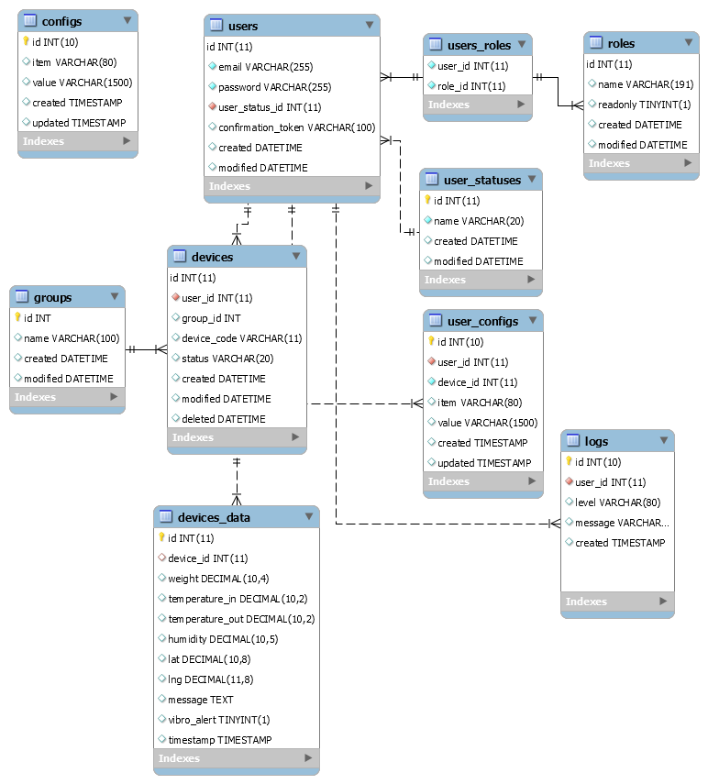
24.attēls. Struktūra
Īpašie uzstādījumi.
MySQL Datubāzes tips – INNODB.
Programmēšanas ietvars (Framework).
Programmēšanas ietvaram jāatbalsta MVC (Model View Controller) aplikāciju būvēšnas metodoloģija, tādēļ par programmēšanas ietvaru tiks izmantots CakePHP Framework v3.6. Ar programmēšanas ietvara palīdzību jāizveido sekojošas sistēmas komponentes:
Interneta mājas lapa ar lietotāju reģistrāciju un autentifikāciju.
Lietotāja Datu pārraudzība, administrēšana;
Statiskias pārraudzība;
Sistēmas datu analīze un ziņošana;
API interfeiss;
Web aplikācijas (majas lapas) funckcionālie apgabali;
Lietotāji – (autentifikācija, reģistrācija, lietotāju administrēšana);
Lietotāju Lomas – lomu administrēšana;
Ierīces – ierīču reģistrēšana sistēmā, piesaistīšana pie lietotājiem;
Ierīču grupēšana – iespēja ierīces grupēt pa dravām;
Sistēmas Uzstādījumi – uzstādījumu administrēšana;
Lietotāju personīgie uzstādījumi – lietotāju uzstādījumu administrēšana, gan no vienkāršā lietotāja saskarnes, gan administrācijas daļas;
Ar datu analīzi saistītie apgabali;
API (Aplikācijas programmēšanas interfeiss);
Sistēmas API nodrošinās datu saņemšanu un saglabāšanu sistēmas datubāzē. API pamata funkcionalitāte ir datu apmaiņas starpslānis starp mikrokontrolieri un datubāzi, kas atrodas uz servera;
API funkcionālie apgabali;
Ierīces identifikācija/autentifikācija;
Sistēmai ierīces identifikācijai jāparedz ierīču koda reģistrēšanu sistēmā, katram lietotājam. Ierīces pieprasījums sūtot datus uz serveri satur identifikācijas kodu un API atslēgu. Pēc ierīces identifikācijas koda, sistēma nosaka, kādam lietotājam pieder saņemamie dati, un reģistrē tos datubāzē, ja autentifikācijas pārbaude ir veiksmīga;
Datu saņemšana / saglabāšana datubāzē;
Saņemot datus no ierīces, API interfeiss reģistrē datus datubāzē negrozot to sākotnēju struktūru vai vērtības. Datubāzē reģistrētie dati no ierīcēm tiek atspoguļoti to sākotnējā struktūrā, visā to dzīves ciklā. Dati var tikt automātiski dzēsti, pēc iepriekš noteikta dzīves cikla ilguma, kas tiek iestatīts sistēmā un var tikt mainīts ar sistēmas administratora tiesībām;
Datu analīze;
Lietotāja interfeiss.

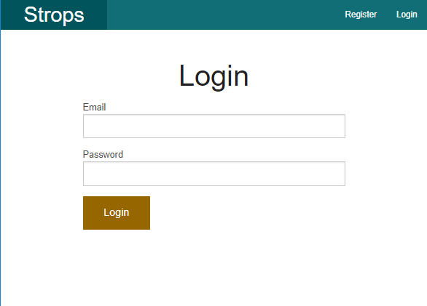
25.attēls. Pierakstīšanās.
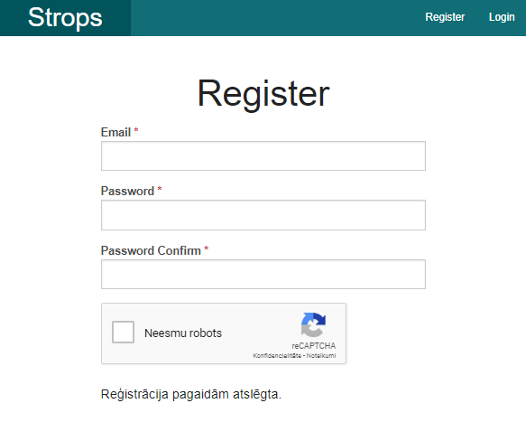
26.attēls. Reģistrācija.

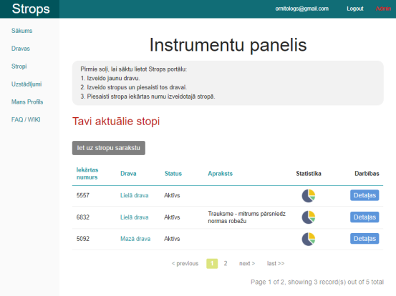
27.attēls. Instrumentu panelis.
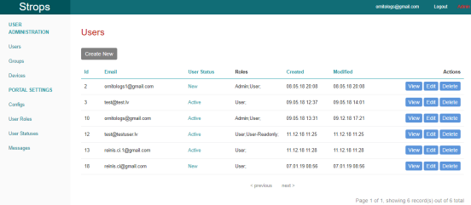
28.attēls. Administrācijas panelis – Lietotāji.

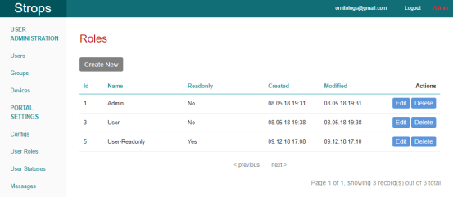
29.attēls. Administrācijas panelis - lietotāju lomas.

Sistēmas projektējuma web prototips.
Sistēmas projektējuma gaitā tika izveidots eStrops web portāla prototips, ar pamata funkcionalitāti:
Lietotāju autentifikācija / Reģistrācijas;
Lietotāja dravu / stropu (montoringa iekārtu) pārvaldīšana;
Iekārtu monitoringa datu attēlošana.
Administrācijas panelis:
Lietotāju pārvaldīušana;
Lietotāju dravu pārvaldīšana;
Lietotāju stropu (iekārtu) / dravu pārvaldīšana;
Sistēmas uzstādījumu pārvaldīšana;
API funkcionalitāte;
Reāllaika datu saņemšana no stropa iekārtas.

WEB saskarnes struktūra
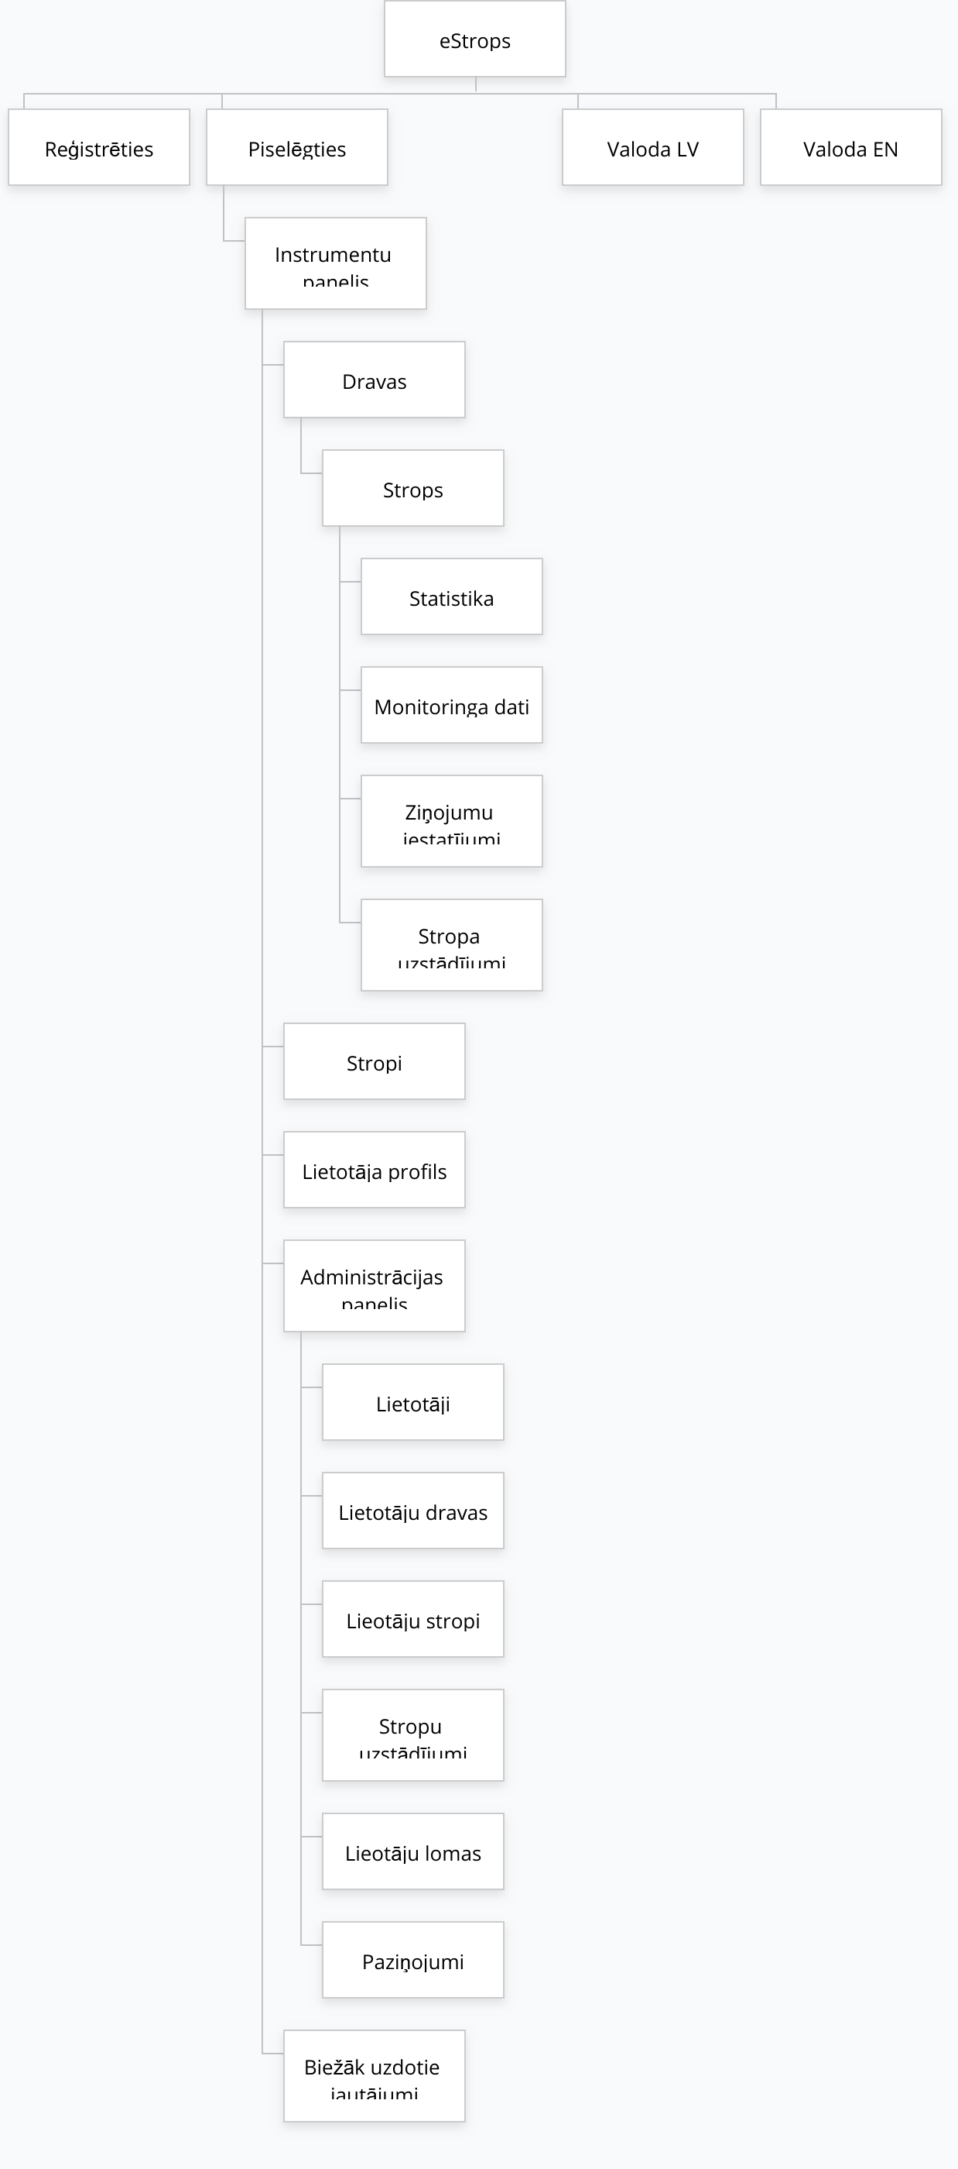
30.attēls. WEB struktūra

Pieslēgšanās eStrops portālam
eStrops portāls ir pieejams Interneta vidē testēšanas nolūkam. Pieslēgšanās informāciju var saņemt pēc pieprasījuma.
eStrops portāla prototipa testa adrese http://193.46.236.26/strops/

Lauka iekārtas prototips

Sensoru sistēmas prototips
Sensoru sistēma sastāv no sekojošām testējamām pamata komponentēm:
Komponentes nosaumums | Apraksts/specifikācija
Mitruma un temperatūras mērītājs | DHT22 AM2302 DTH11.  Size: 28.2 mm (length) * 13.1 mm (width) * 10 mm (high), Weight: 6 g, Working voltage: 3 V - 5.5 V, The sensor models: the loose AM2302 temperature and humidity sensor, Signal output form: digital signal, Temperature measurement range: - 40°c to 80°c, Measuring accuracy: 0.5°c, The humidity measuring range: 0-100% RH, Measuring accuracy: 2% RH, Resolution: 16, With fixed screw holes, convenient installation and fixation. Diameter of 2.6 mm
Procesora modulis | Nano V3.0 CH341SER Mini USB, Platforma Nano, būvēts uz mikrokontrolleru ATmega328 (Arduino Nano 3.0), ir maza izmēra, un to var izmantot laboratorijās. Tā ir līdzīga funkcionalitāti Arduino Duemilanove, bet atšķiras montāža. Atšķirība ir tā, ja nav strāvas savienotāju un līdzstrāvas darbību, izmantojot kabeli Mini-B USB.  Barošana: Arduino Nano var barošanu caur savienojumu Mini-B USB, vai neregulēta 6-20 V (spaile 30), vai tiek regulēts 5 V (pin 27), ārējo barošanas avotu. Automātiski izvēlas avots ar augstāko spriegumu. FTDI FT232RL chip saņem enerģiju tikai tad, ja pati platforma ir powered by USB. Tādējādi, braucot uz ārējām (ne-USB), nebūs spriegums 3.3 V radīts mikroshēma FTDI, bet RX un TX LED mirgot tikai tad, kad augsta signāla klātbūtne uz adatas 0 un 1.  Atmiņa: ATMEGA168 ir 16 KB flash atmiņas glabāšanas programmas kodu un mikrokontrolleru ATmega328, savukārt, ir 32KB (gan 2 KB tiek izmantota, lai uzglabātu boot loader.) ATMEGA168 ir 1 KB SRAM un 512 baitu EEPROM (kas var lasīt un rakstiskās ar EEPROM bibliotēkā ), un ATmega328 - 2 KB SRAM un 1 KB EEPROM. Vai Pro Mini 328 (128) vai analogs. Arduino Pro Mini ar Mini ATmega328 (ATmega128). Tam ir 14 digitālās ieejas un izejas (no kuriem 6 var izmantot kā PWM, 6 analogās ieejas, rezonatoru, reset pogu, un caurumus montāžas tapu. Sešu tapas var tikt savienots ar kabeļu vai FTDI valdes Sparkfun pārveidotāju, lai nodrošinātu enerģiju un saziņu, izmantojot USB.  Tie darbojas ar spriegumu 3,3 V Katra pin ir pull-up rezistors (atvienots pēc noklusējuma) no 20-50 kOhms un varam avots līdz 40 mA. Serial Bus: 0 (RX) un 1 (TX) . Izmantot, lai saņemtu (RX) un nosūta (TX) datu TTL. Šie secinājumi ir savienojums ar secinājumiem TX-0 un RX-1 bloka sešām secinājumus. Ārējo pārtraukt 2 un 3 . Šīs adatas var konfigurēt, lai iedarbinātu pārtraukt par zemu vērtību, ir pieaug vai samazinās malas, vai kad vērtības izmaiņas.
Vadi maketēšanai | Dažādu krāsu, vismaz 100 gab. Šie iepriekš cut un iepriekš būvēti tilti stīvs vadu izolācijas, vienkāršot un paātrināt darbu pie prototipu. Dažāda garuma džemperi padarīs jūsu projekti ir daudz īsāks izklāsts, drošāka un vieglāk atkļūdošanas. Šie džemperi ir saderīgi ar standarta prototipu dēļiem, kas ir soli 2,54 mm
BreadBoard | Vismaz 170 porti 2.54 mm caurumu diametrs
Vibrāciju sensors | SW-420 vai analogs, izmantojot uzņēmuma normāli slēgta tipa vibrācijas sensora ražošanu. Salīdzinājuma izeja, signāls ir tīrs, aveform, vadītāja spēja pārsniegt 15mA, darba spriegums 3.3V-5V Izvade formā: ciparu komutācijas izejas (0 un 1), fiksēts skrūves caurums ērtai uzstādīšanai izmērs: 3,2 cm x 1,4 cm plats spriegums LM393 salīdzinājums  Produkts nav vibrē, vibrācijas slēdzis bija slēgts vadītspējas stāvoklis, izejas jauda zema, zaļā indikatora gaisma; Produkta vibrācija, vibrācijas slēdzis uzreiz atvieno izejas jaudu, zaļā gaisma nedeg; Izvadi un mikrokontrolleru tieši savieno ar mikrokontrolleru, lai noteiktu augstu un zemu, tādējādi atklājot vibrācijas vidi, atskaņojot trauksmes lomu
Svaru rāmis | Pēc pievienotās skices, no kvadrātveida dzelzs caurulēm vismaz 10 x 30 mm, viens pāris komplektā. Max nestspēja 200kg.  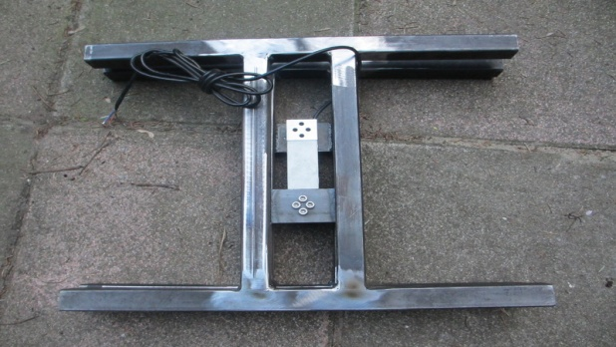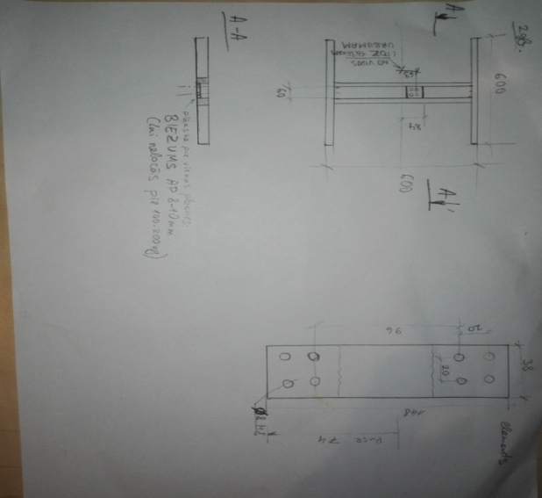
GSM modulis | Sim800L GSM/GPRS modulis vai analogs. Quad-band 850/900/1800 / 1900MHz, Izmēri: 15,8 * 17,8 * 2,4 mm, Svars: 1,35 g, Vadība izmantojot AT komandas, Barošanas sprieguma diapazons 3,4 ~ 4,4 V, Zems enerģijas patēriņš, Darba temperatūra: -40 ~ +85 grādi pēccelcija.
GPS modulis | GPS modulis NEO-6M vai analogs, 3V-5V barošanas avots, Modulis ar keramikas antenu, iespēja saglabāt konfigurācijas parametru datus, LED signāla indikators, Ar datu rezerves akumulatoru, Noklusējuma datu pārraides ātrums: 9600, Montāžas caurums 3mm, Moduļa izmērs 23mm * 30mm, Antenas izmērs 12 * 12mm, Kabelis: 20mm
Svaru sensors | Max load 200kg. Visaptveroša kļūda: 0,02% F.S, Jutīgums: 1,0 0.1mv / v, Nelinearitāte: 0,02% F.S, Histerēze: 0,02% F.S, Nozīme: 0,02% F.S, Creep: 0,02% F.S / 10 min, 0:00 Izeja: 2% F.S, Ieejas pretestība: 405 10, Izejas pretestība: 350 3, Izolācijas pretestība: 000M (100VDC), Ierosmes spriegums: 5VDC ~ 12VDC, Temperatūras kompensācijas diapazons: 10 ~ +40, Darba temperatūras diapazons: -20 ~ +60, Temperatūras ietekme uz nulli 0,03% F.S / 10, Temmp.effect 0,02% F.S / 10, Droša pārslodze 120%, Ultimate Overload 150%, Aizsardzības klase IP65
Baterijas | Alkaline baterijas LR61 9V ar konektoru un vadiem pievienošanai, Li-ion 10 000Ah, 3.7v, 12v svina želejas, 1300 Ah.
Skaņas analīzes modulis | LMV358 LMV 358 DIP-8
Mikrofona pieslēgmodulis | GY-MAX4466 elektronisks mikrofona pastiprinātājmodulis regulējams 2.4 – 5V
Diožu, rezistoru, trimeru komplekti, papildmoduļi, palīgmateriaļi | Paredzēti slēgšanai ar Arduino un komplektējošajām iekārtām.  20 gab. 100k Ohm rezistori, 20 gab. 47K Ohm rezistori, 10 gab. 100N Farādu kapacitators, 10 gab. 10K Ohm trimmers, 10 gab. 3K Ohm rezistors, 10 gab. 22K Ohm rezistors, 10 gab. 10K Ohm rezostors, strāvas pārveidotāji, stabilizatori u.c.

Sākotnējā lauka iekārta izstrādāta uzprototipēšanas rīka, vēlāk pārnesta uz elektroniskās plates.
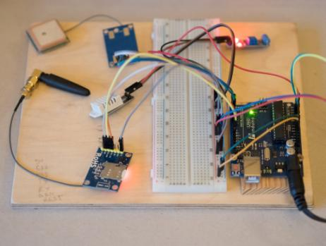
31.attēls. 1.prototips uz prototipēšanas paneļa.
Projekta izstrādes laikā tika izstrādātais prototips tika pilnveidots, kopā izstrādāti 5 uzlabojumi.

Izgatavotās shēmas:
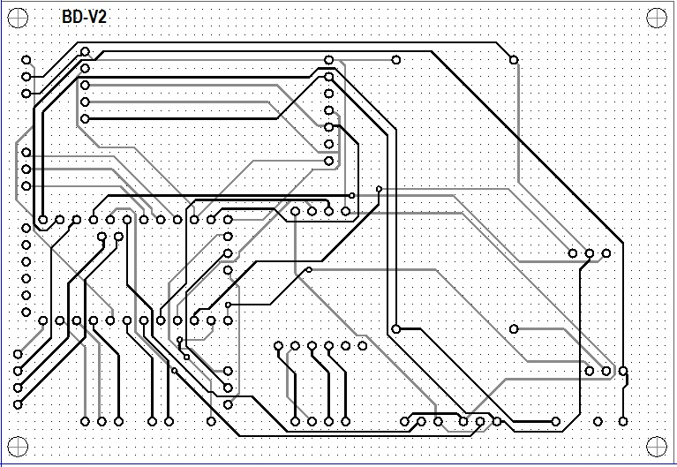
32.attēls. 2.prototipa plate.

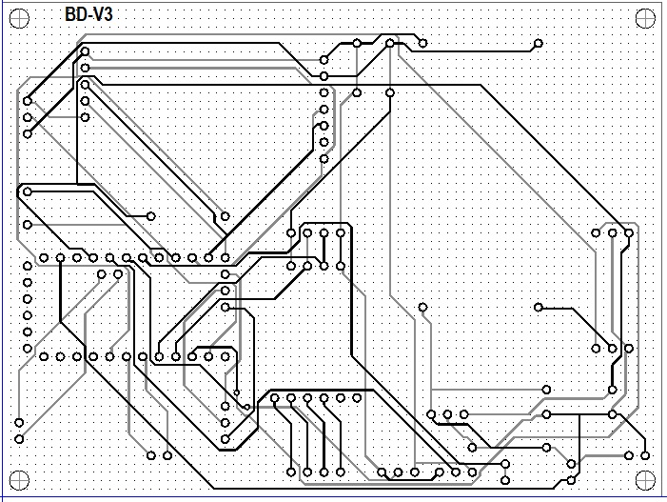
33.attēls. 3.prototipa plate.

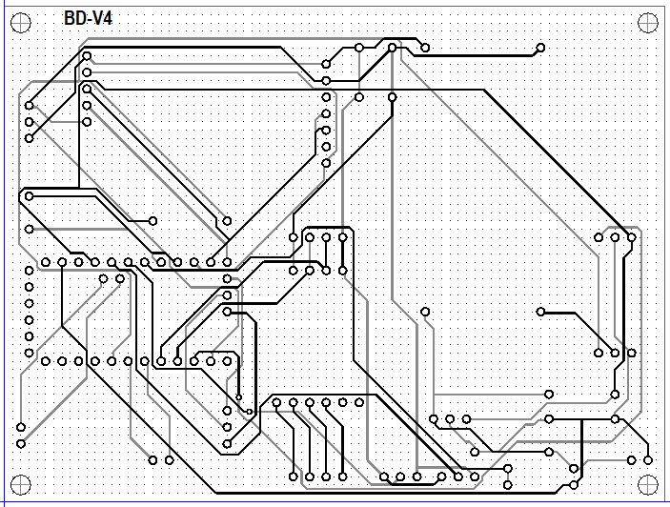
34.attēls. 4.prototipa plate.

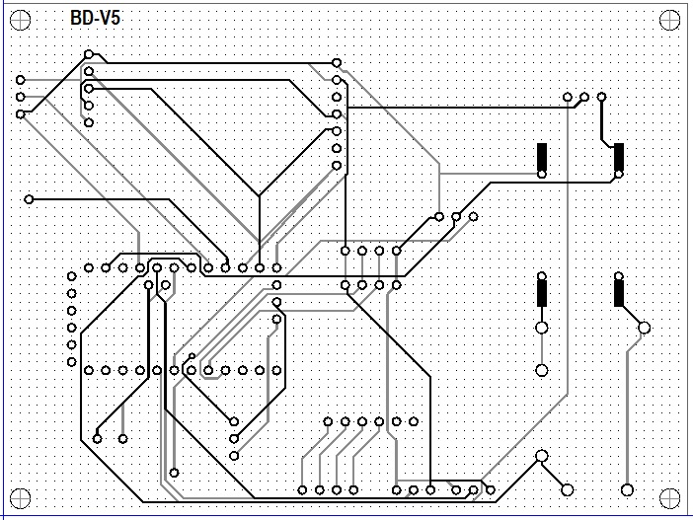
35.attēls. 5.prototipa plate.
1.Prototips izgatavots izmantojot Arduino Uno platformu un iebūvēto barošanu
2. Līdz 4. Prototips sastādīts izmantojot 12v barošanas avotu no Svina želejas 1300mAh akumulatora.
5.Prototips sastādīts izmantojot 3.7v Li polimēru 10 000mAh akumulatoru.
Prototipu komponentes:

Lauka moduļa svaru rāmis
Svaru rāmis izgaavots uz Latviajs stāvstropa izmēru no metāla, nokrāsots.
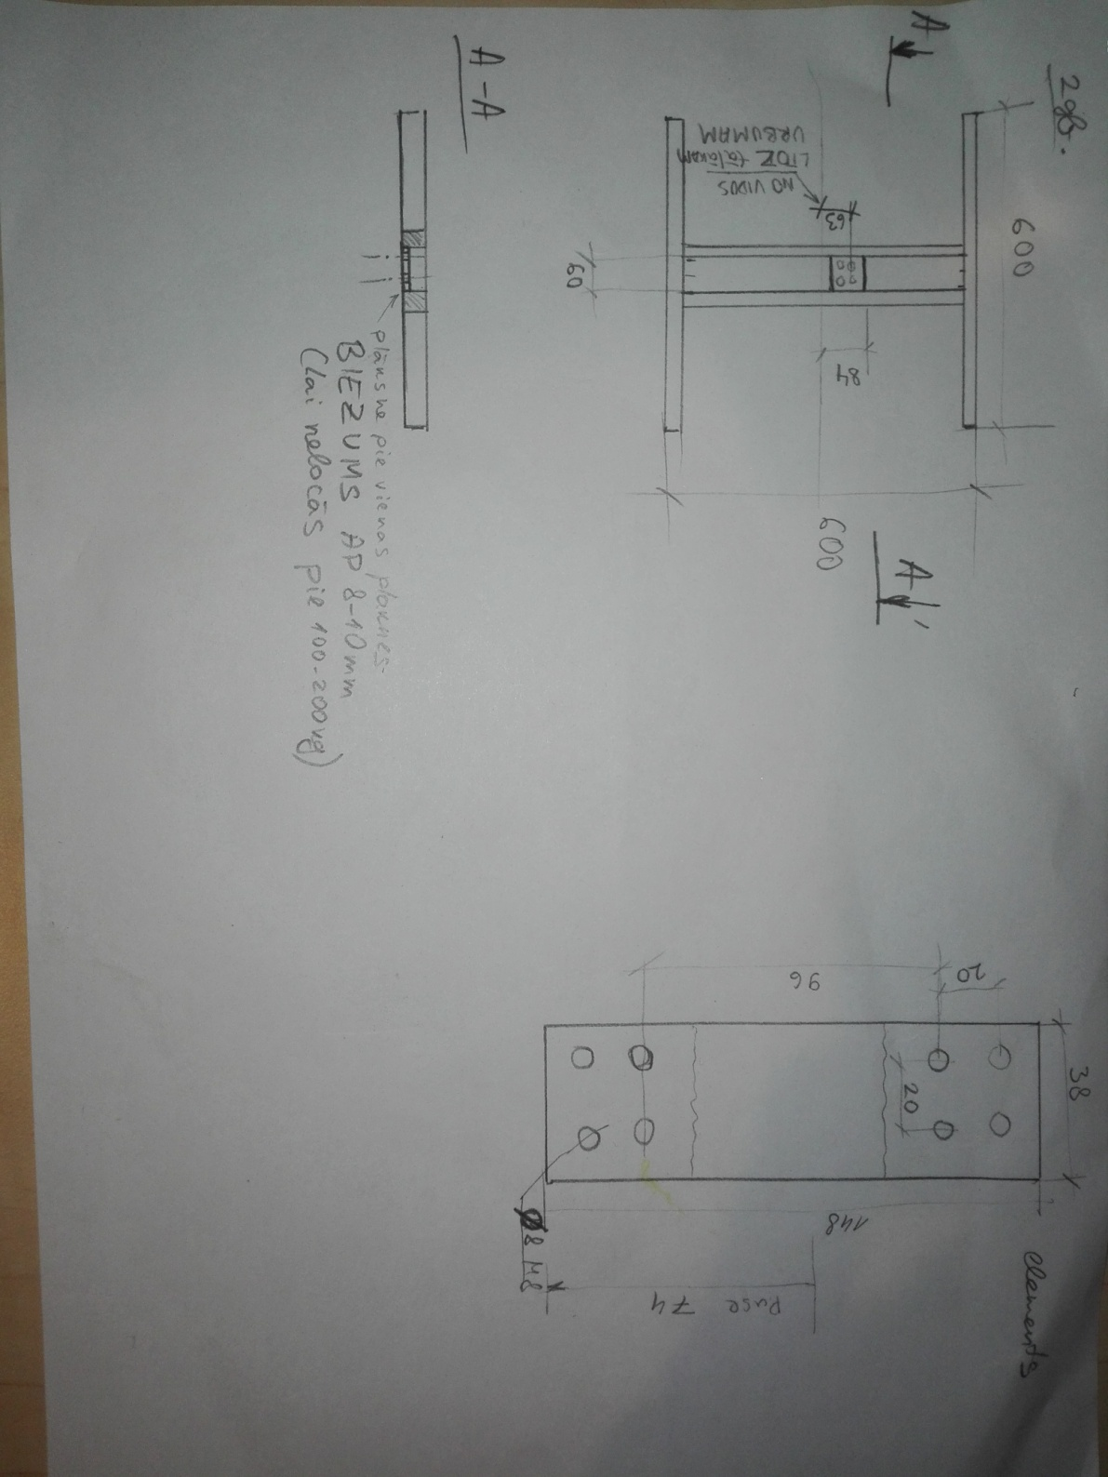
36.attēls. Svaru rāmja skice

Lauka moduļa korpusa izstrāde
Izmantotais Materiāls: PLA
3D Printeris: Makerbot Replicator Z18
Kastītes apakša:
- printēšanas laiks: 6h 16m
- materiāls: 100g

Kastītes vāks:
- printēšanas laiks: 2h 36m
- materiāls: 61g

1.kastīte bez aizdares

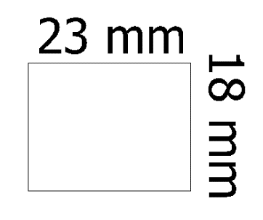
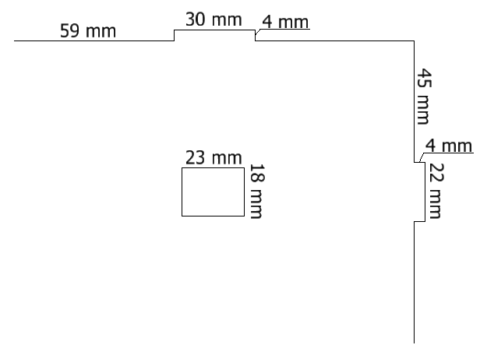
37.attēls. Pirmais korpusa variants.
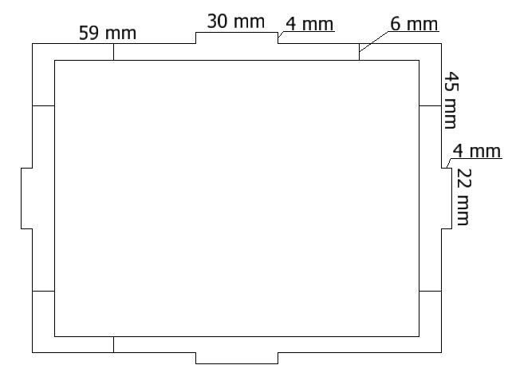

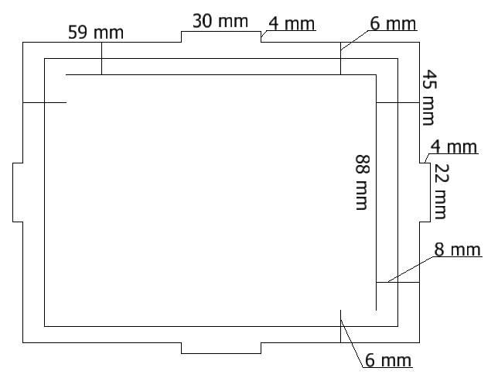
38.attēls. Pirmais korpusa variants.
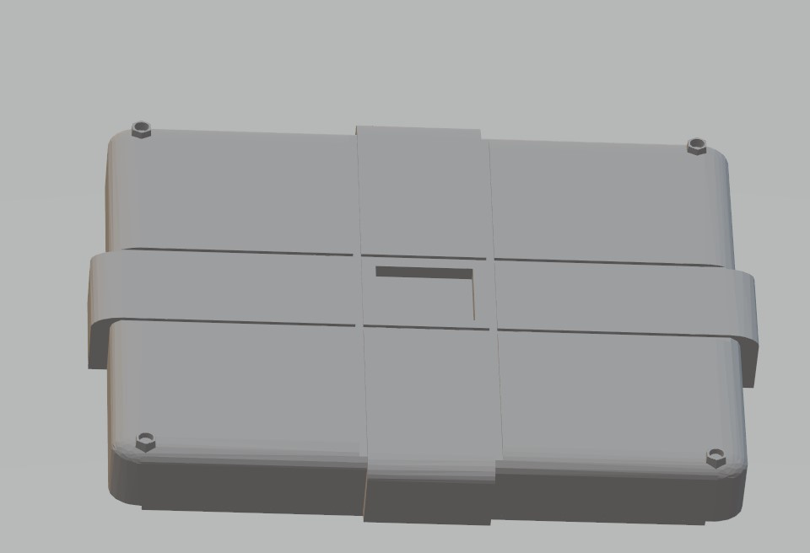
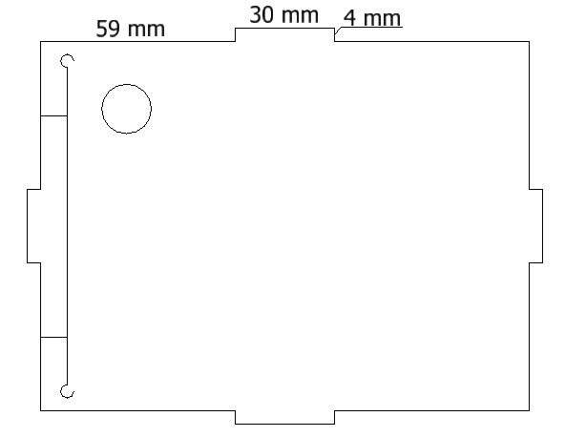
39.attēls. Pirmais korpusa variants.
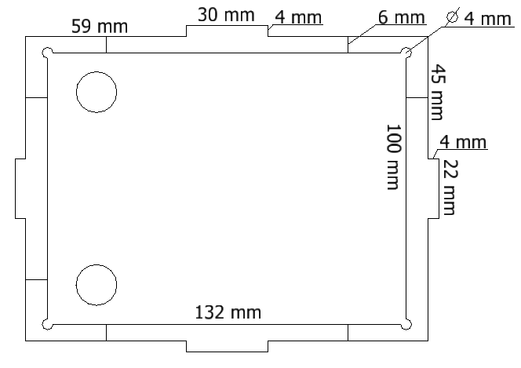
40.attēls. Pirmais korpusa variants.
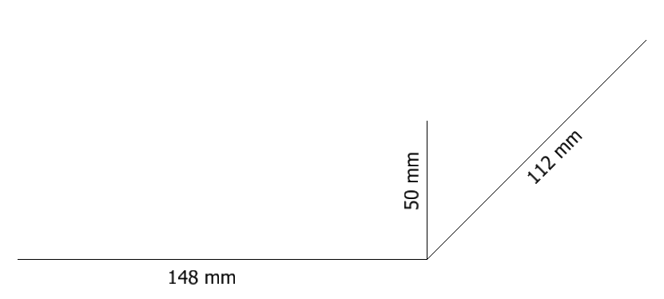
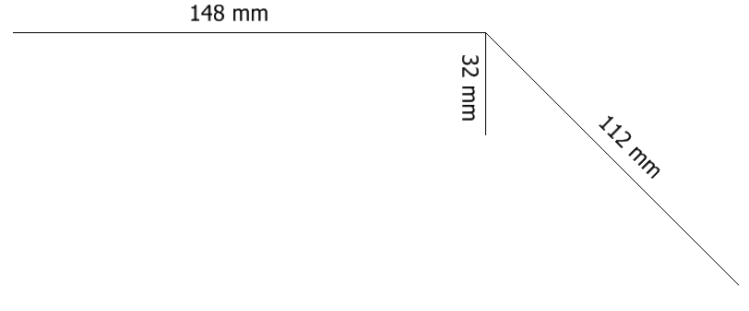
41.attēls. Pirmais korpusa variants.
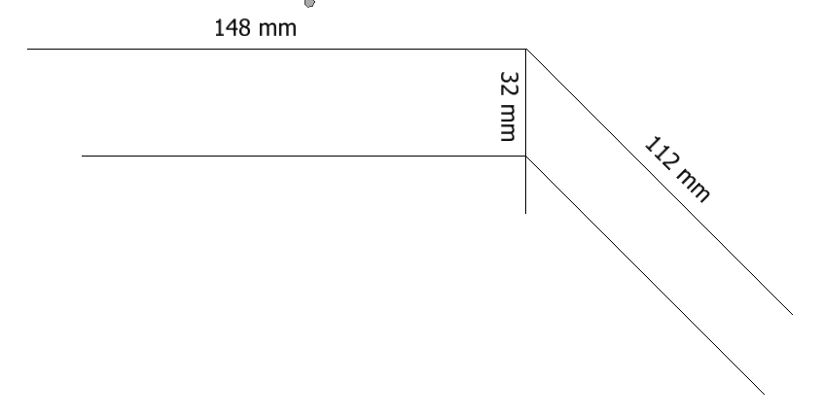
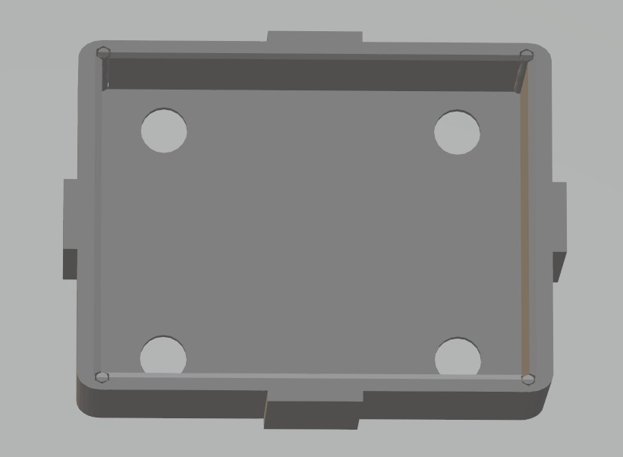
42.attēls. Pirmais korpusa variants.

2.kastīte ar skrūvēm

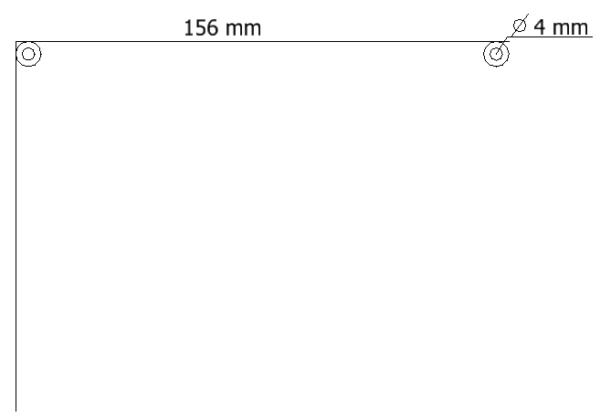
43.attēls. Otrais korpusa variants.
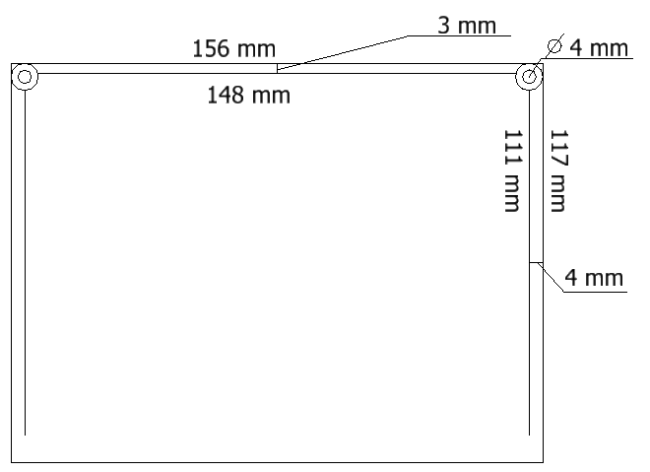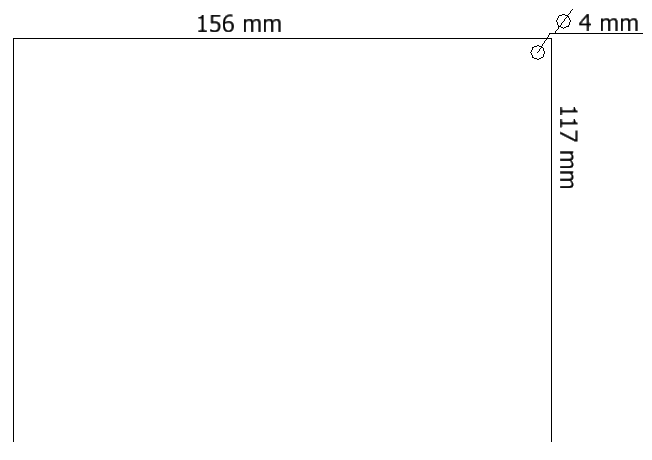
44.attēls. Otrais korpusa variants.

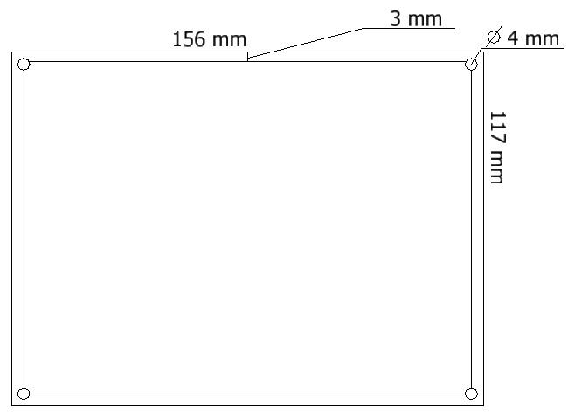
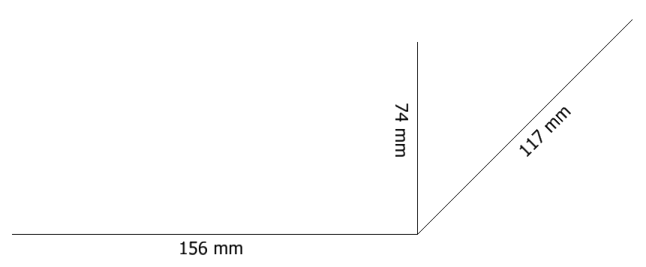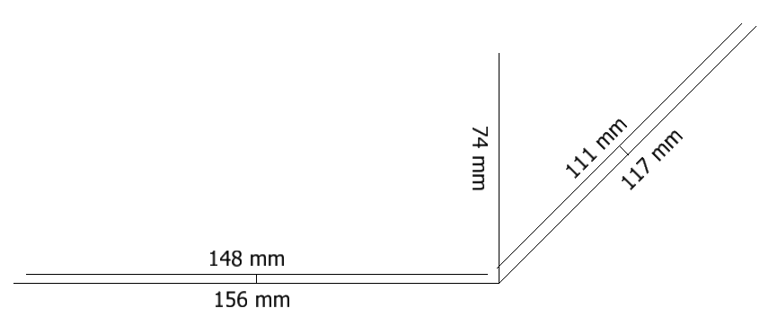
45.attēls. Otrais korpusa variants.

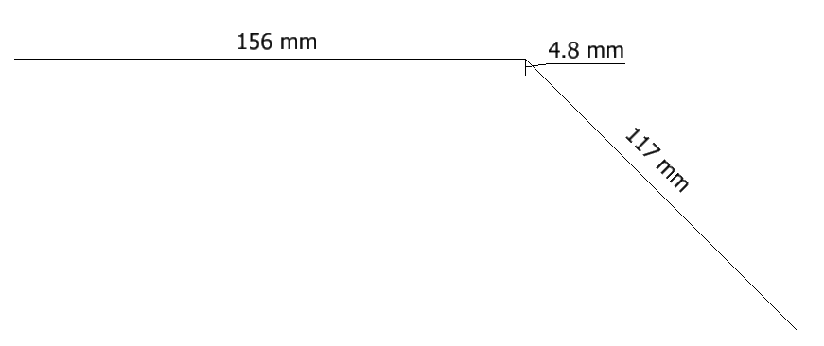

46.attēls. Otrais korpusa variants.

47.attēls. Otrais korpusa variants.

3.kastīte ar skrūvēm un vietu sensoru plates stiprināšanai

48.attēls. Trešais korpusa variants.

49.attēls. Trešais korpusa variants.

50.attēls. Trešais korpusa variants, vāks.

Kastīšu printēšanas process

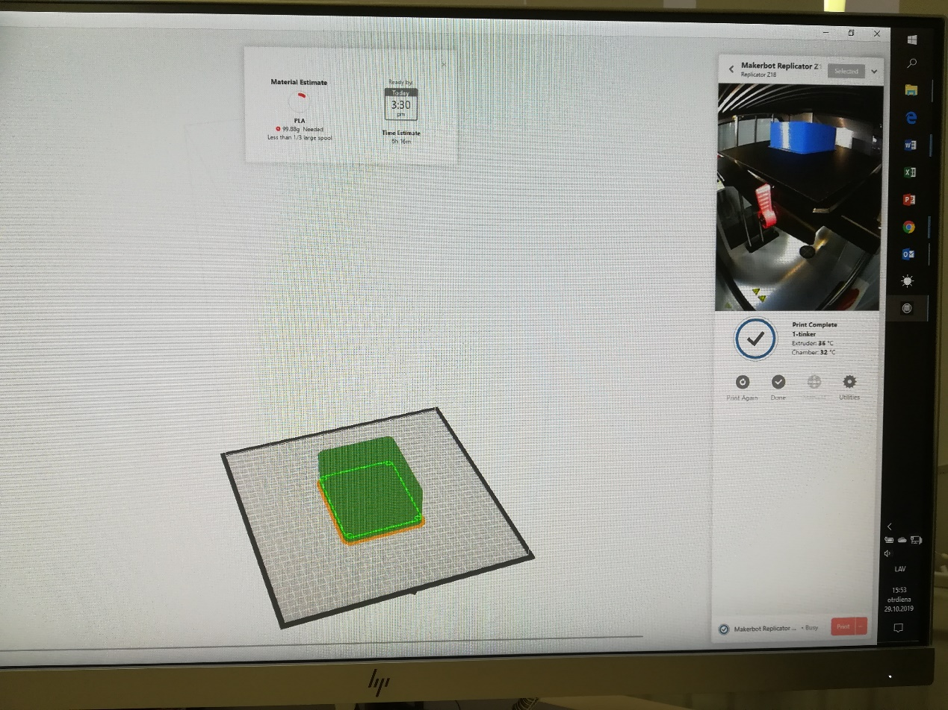
51.attēls. Trešais korpusa variants.

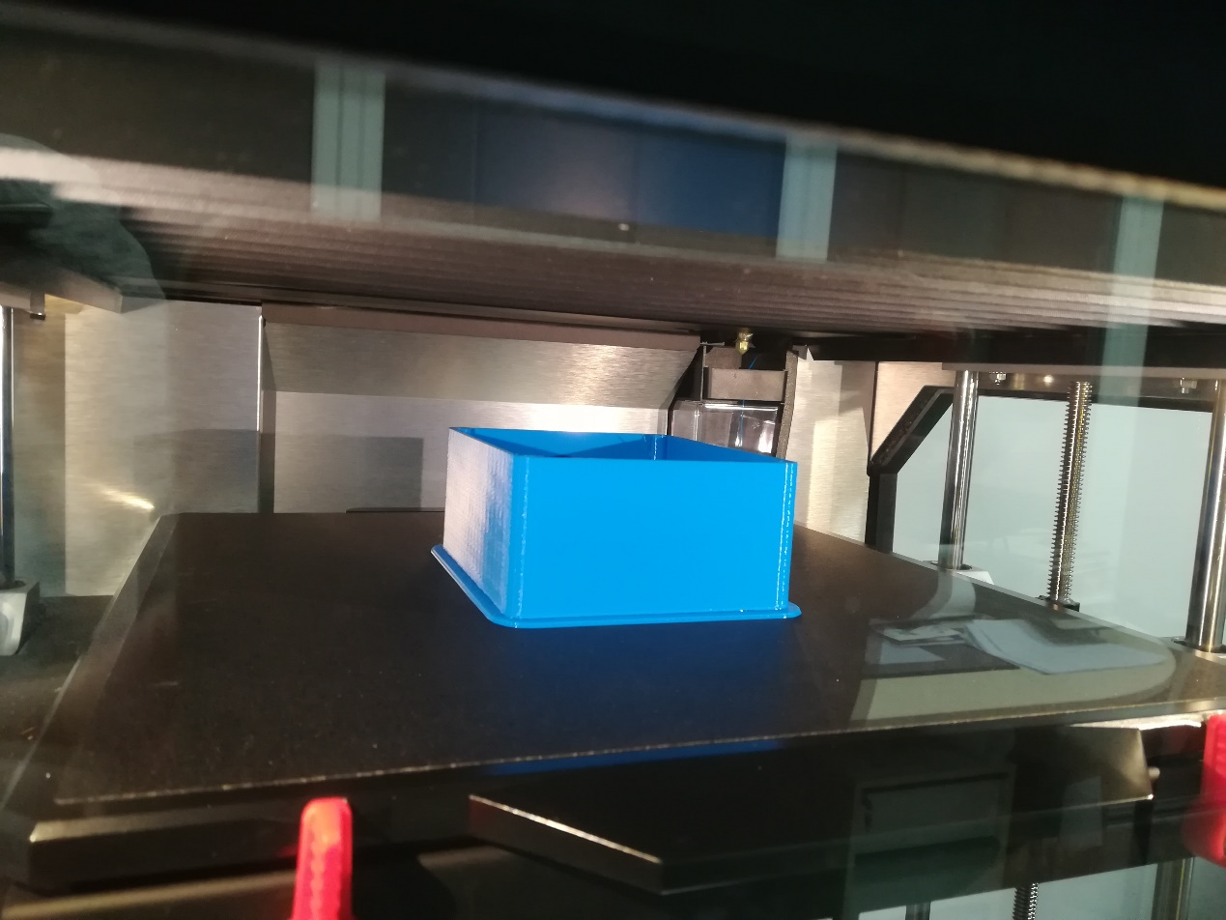
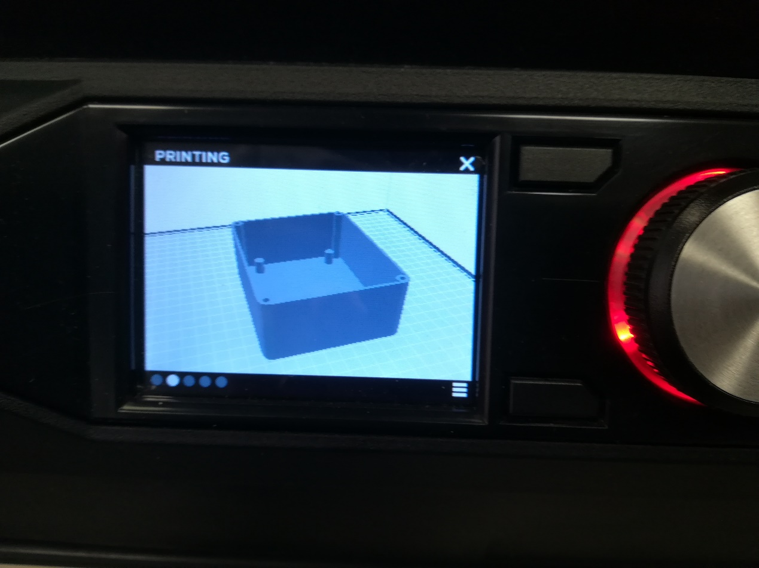
52.attēls. Trešais korpusa variants.

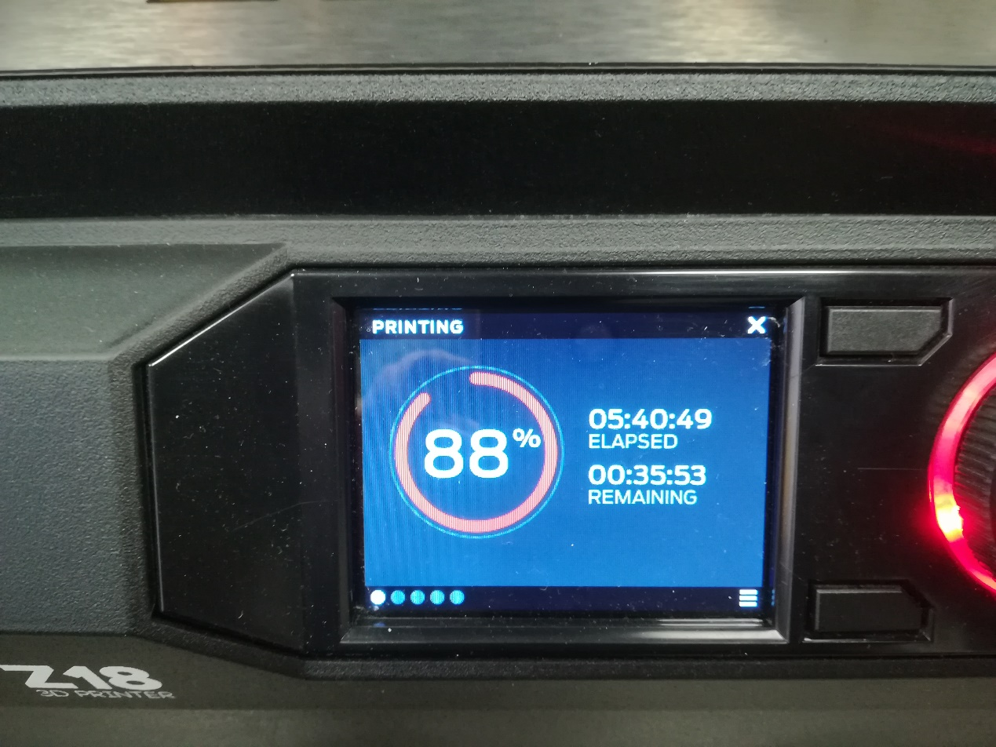
53.attēls. Trešais korpusa variants.

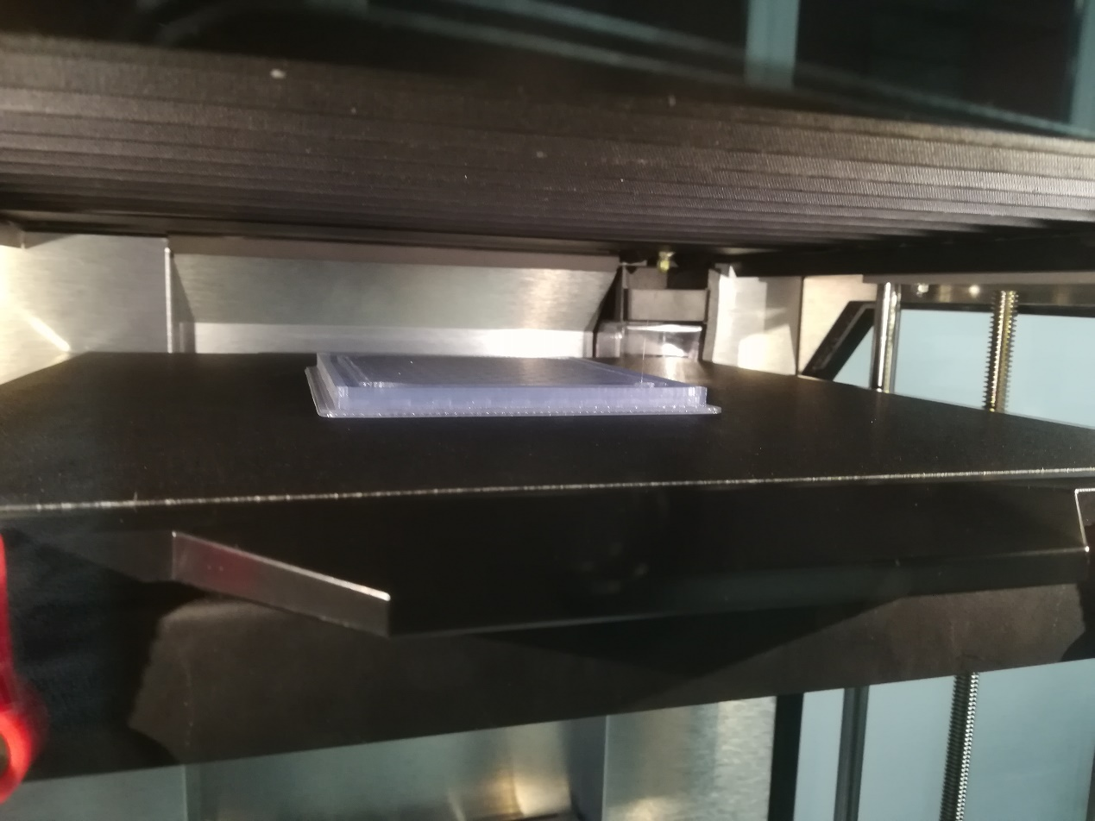
54.attēls. Trešais korpusa variants.

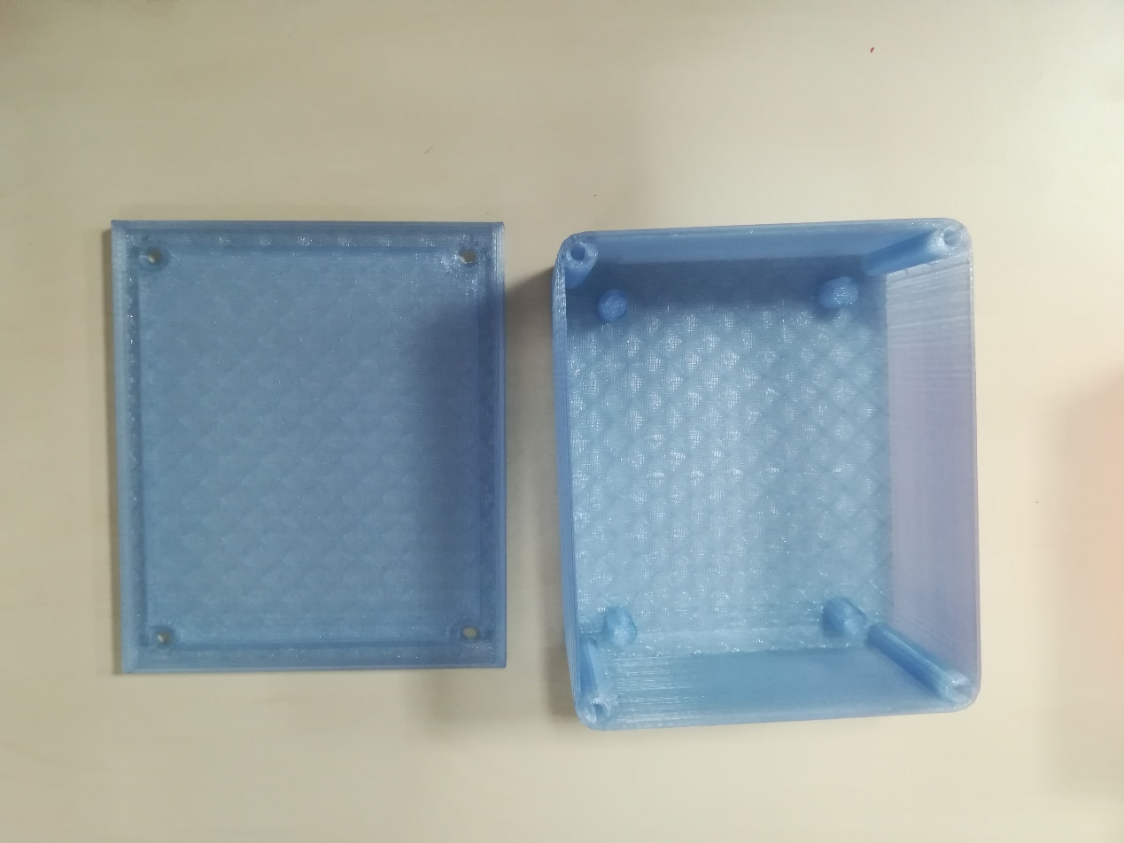
55.attēls. Trešais korpusa variants.

Lauka moduļa darba algoritms
/*
* ESTROPS
*/
#include <HX711.h>
#include <ArduinoJson.h>
#include <Http.h>
#include <DHT.h>

#include <avr/wdt.h> // library for default watchdog functions
#include <avr/interrupt.h> // library for interrupts handling
#include <avr/sleep.h> // library for sleep
#include <avr/power.h> // library for power control
#include <FreqMeasure.h> //https://github.com/PaulStoffregen/FreqMeasure

//#include <TinyGPS.h>
//#include <Battery.h>
/*
* Module settings
*/
#define SIM_RX_PIN [MODEM PIN] //Modem
#define SIM_TX_PIN [MODEM PIN] //Modem
#define SIM_RST_PIN [MODEM PIN] //Modem
#define SIM_PWR_PIN [MODEM PIN] //Modem power

#define TEMP_IN_PIN [TEMP PIN]
#define TEMP_OUT_PIN [TEMP PIN]
#define DHTTYPE DHT22
#define WEIGHT_DT_PIN [SCALE PIN]
#define WEIGHT_SCK_PIN [SCALE PIN]
//#define GPS_RX_PIN 2
//#define GPS_TX_PIN 3
#define VIBRO_DATA_PIN [VIBRO PIN]
#define VIBRO_LED_PIN [VIBRO PIN]
#define VOLTAGE_PIN [VOLT PIN]
//#define LIPO_BATTERY_PIN 5
//#define LITIO_BATTERY_PIN 6

#define ENDPOINT "http://www.[SERVERIS].lv/api/setdevicedata"
#define BODY_FORMAT "[MESSAGE BODY FORMAT]"
#define BEARER "internet.lmt.lv"
#define DEBUG TRUE
#define SYSTEM_DEVICE_ID 919
#define SYSTEM_API_KEY "[SYS API KEY]"
#define calibration_factor [SCALE CALIBR FACT] //Weight scale calibration

const HTTP http(9600, SIM_RX_PIN, SIM_TX_PIN, SIM_RST_PIN, DEBUG);
HX711 scale(WEIGHT_DT_PIN, WEIGHT_SCK_PIN);
DHT dhtIn(TEMP_IN_PIN, DHTTYPE);
DHT dhtOut(TEMP_OUT_PIN, DHTTYPE);

//float lat = 0.0,lon = 0.0;
byte temperature_in = 0;
byte temperature_out = 0;
byte humidity_in = 0;
byte humidity_out = 0;
char weight[7];
float voltage = 0.0;
int vibro;
float sound_frequency = 0.0;

//SoftwareSerial gpsSerial(GPS_RX_PIN,GPS_TX_PIN);
//TinyGPS gps;
//Battery liPoBattery(3300, 3800, LIPO_BATTERY_PIN);
//Battery litioBattery(3300, 3800, LITIO_BATTERY_PIN);

ISR(WDT_vect)
{
wdt_disable(); // disable watchdog
}

/*
* functions
*/
void getTHInData(){
humidity_in = dhtIn.readHumidity();
temperature_in= dhtIn.readTemperature();
}
void getTHOutData(){
humidity_out = dhtOut.readHumidity();
temperature_out= dhtOut.readTemperature();
}
void getWeightData(){
double w = scale.get_units();
dtostrf(w, 6, 2, weight);
}
void getVoltageData(){
voltage = analogRead(VOLTAGE_PIN) * (5.0 / 1023.0);
}
/*
void getGPSData(){
gpsSerial.listen();
delay(200);
for (unsigned long start = millis(); millis() - start < 1000;){
while(gpsSerial.available()){
if(gps.encode(gpsSerial.read())){
gps.f_get_position(&lat,&lon);
}
}
}
}
*/
void getVibroState(){
int vibro_state;
vibro_state = digitalRead(VIBRO_DATA_PIN);
if(vibro_state == 1){
vibro = 1;
}
}

void getFrequency(){
if (FreqMeasure.available()) {
double sound_sum=0;
int sound_count=0;
for (sound_count = 0; sound_count <= 200; sound_count++){
// average several reading together
sound_sum = sound_sum + FreqMeasure.read();
sound_count = sound_count + 1;
if (sound_count > 200) {
sound_frequency = FreqMeasure.countFrequency(sound_sum / sound_count);
//Serial.println(sound_frequency);
sound_sum = 0;
sound_count = 0;
}
}
}
}

void resetHiveData(){
//lat = 0;
//lon = 0;
//weight = 0;
voltage = 0.0;
memset(weight, 0, sizeof(weight));
temperature_in = 0;
temperature_out = 0;
humidity_in = 0;
vibro = 0;
sound_frequency = 0.0;
}
void collectHiveData(){
getFrequency();
getVoltageData();
getTHInData();
getTHOutData();
//getGPSData();
getVibroState();
getWeightData();
}
void httpSendData(){
char lat_char[14];
char lng_char[14];
//dtostrf(lat, 4, 6, lat_char);
//dtostrf(lon, 4, 6, lng_char);
char humidity_in_char[14];
char voltage_in_char[14];
char frequency_in_char[14];
dtostrf(humidity_in, 2, 2, humidity_in_char);
dtostrf(voltage, 2, 2, voltage_in_char);
dtostrf(sound_frequency, 2, 2, frequency_in_char);
char response[128];
char body[255];
Result result;
// unsigned int litioBatteryVoltage = litioBattery.voltage();
// Serial.print(F("Litio voltage "));
// Serial.println(litioBatteryVoltage);
// unsigned int liPoBatteryVoltage = liPoBattery.voltage();
// Serial.print(F("LiPo voltage "));
// Serial.println(liPoBatteryVoltage);

sprintf(body, BODY_FORMAT,SYSTEM_DEVICE_ID,SYSTEM_API_KEY, weight, temperature_in, temperature_out, humidity_in_char, 0, 0, vibro, voltage_in_char, frequency_in_char);

if (DEBUG){
Serial.println(body);
}

http.configure(BEARER);
result = http.connect();
result = http.post(ENDPOINT, body, response);
http.disconnect();

if (result == SUCCESS) {
//Serial.println(response);
delay(200);
StaticJsonBuffer<128> jsonBuffer;
JsonObject& root = jsonBuffer.parseObject(response);
if (!root.success()) {
if (DEBUG){
Serial.println("jsonBuffer.parseObject() root failed");
}
}else{
const char* messagechr = root["message"];
if (DEBUG){
Serial.println(messagechr);
}
}
}
}

void sleep(const byte interval)
{

MCUSR = 0; // reset various flags
WDTCSR |= 0b00011000; // see docs, set WDCE, WDE
WDTCSR = 0b01000000 | interval; // set WDIE, and appropriate delay

wdt_reset();
set_sleep_mode (SLEEP_MODE_PWR_DOWN);
power_adc_disable();
sleep_mode(); // now goes to Sleep and waits for the interrupt
power_enable();

}

void vibroInterrupt(void) {
vibro = 1;
}

void setup() {
pinMode(VOLTAGE_PIN, INPUT);
pinMode(SIM_PWR_PIN, OUTPUT);
//gpsSerial.begin(9600);
Serial.begin(9600);
FreqMeasure.begin(); //Measures on pin 8 by default
dhtIn.begin();
dhtOut.begin();
pinMode(VIBRO_DATA_PIN, INPUT);
pinMode(VIBRO_LED_PIN, OUTPUT);
if (DEBUG){
while(!Serial);
Serial.println(F("Starting!"));
}

//calibrateWeight();
scale.set_scale(calibration_factor); //This value is obtained by using the SparkFun_HX711_Calibration sketch
scale.tare(); //Assuming there is no weight on the scale at start up, reset the scale to 0
//liPoBattery.begin(5000, 1.0);
//litioBattery.begin(5000, 1.0);
attachInterrupt(1, vibroInterrupt, CHANGE); //1 is for external interrupt pin3 (0 is for pin2)
delay(5000);
}

void loop() {
digitalWrite(SIM_PWR_PIN, LOW); // turn on GSM
delay(5000); //Wait 5sec
collectHiveData();
http.wake();
httpSendData();
http.sleep();
digitalWrite(SIM_PWR_PIN, HIGH); // turn off GSM
resetHiveData();

delay(2000); //Wait 5sec

//Put to sleep 8h (3600 cycles by 8 sec)
int i;
for (i = 0; i <=40; i++)
{
sleep(0b100001); // 8 seconds
}
delay(1000); //Wait 5sec

// sleep bit patterns:
// 1 second: 0b000110
// 2 seconds: 0b000111
// 4 seconds: 0b100000
// 8 seconds: 0b100001

}

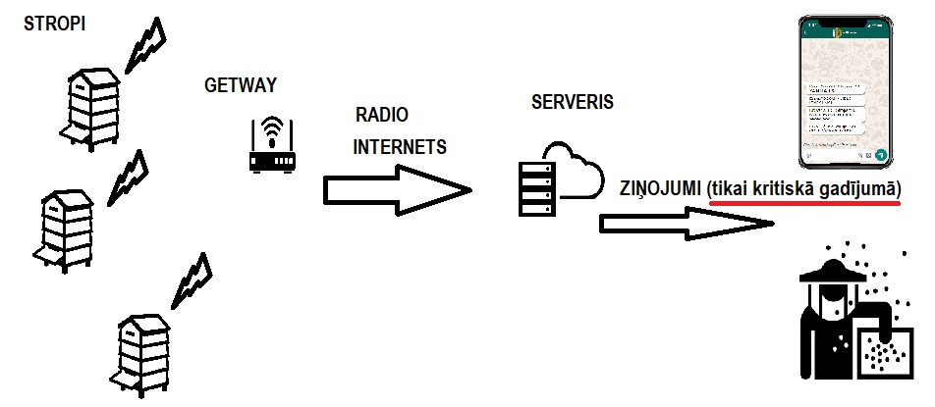

Testa iekārtas teorētiskais strāvas patēriņa aprēķins
Patērētāji |  | Darbā | Miegā
 |  | [mA] | [mA]
Pastāvīgie patērētāji
Svari | HX711 | 1.5 | 0
Mitr, Temp | DHT11 | 1.5 | 0
Vibro |  | 3.0 | 0
Arduino |  | 5.0 | 0
Kopā pastāvīgie |  | 11.0 | 0
Baroklis
Lietderības koef | LM2596 | 0.80 | 0.80
Strāva no 3.7V | [mA] | 2.86 | 0.00000
Pašpatēriņš DD06CVSA | [mA] | 0.00045 | 0.00013
Kopā strāva no 3.7V | [mA] | 2.86503 | 0.00013
Darba laiks diennaktī | [h] | 0.1
Miega laika diennaktī | [h] |  | 23.9
Lādiņš diennaktī | [Ah] | 0.00038 | 0.00000
Kopā lādiņš diennaktī | [Ah] | 0.00039
Īslaicīgie patērētāji
Modems | SIM800L | 2000.0
Lietderības koef | LM2596 | 1.00
Strāva no 12V | [mA] | 833.33 | 0.00
Pašpatēriņš LM2596 | [mA] | 0.0
Kopā strāva no 12V | [mA] | 833.3 | 0.00
Darba laiks diennaktī | [h] | 0.1
Miega laika diennaktī | [h] |  | 23.9
Lādiņš diennaktī | [Ah] | 0.117 | 0.000
Kopā lādiņš diennaktī | [Ah] | 0.117
Kopā lādiņš diennaktī | [Ah] | 0.117
Akumulatora ietilpība | [Ah] | 10.8
Dienas |  | 92.3

Komandējuma atskaite

Komandējuma atskaite Francija, Parīze lauksaimniecības izstāde SIMA un (25.02 – 28.02.03.2019) un Itālija, Piacenza izstāde APIMELL (28.02. – 02.03). Lauksaimniecības izstādē Parīzē iepazinām AgTech CarbonBee izstrādātu sensoro risinājumu tiešsaistes sistēmas nezāļu monitoringam (atpazīšanai), lai arī pati tehnoloģija nav tieši saistīta ar biškopību, tomēr iekārtu tehniskais risinājums un slēgums var būt noderīgs arī mūsu projekta tehnisko detaļu saslēgšanai. Specializētajā biškopības izstādē Itālijā APIMELL izpētījām gan Itāļu, gan kaimiņvalstu uzņēmumu piedāvātos vairākus tehnoloģijskos risinājumus. Iepazinām gan Horvātu Micro EL d.o.o., gan vietējos drošības un monitoringa risinājumu piedāvātājus - Arniasat, WellBee bišu video uzskaites sistēmu, Apicultora Miana, Melixa ar papildinātu sistēmu ar lietus sensoru un saules bateriju, bišu skaitīšanas iekārtu, 3Bee slr, Antifurtoarnia, Franču kompāniju BeeGuard, Pateicoties Leldes itāļu valodas zināšanām iepazināmies ar Itāļu biškopi, kas pārstāvēja nelielu vietējo kompāniju Apicultura Rizzini Marco, kas piedāvāja līdzīgu, bet amatieru līmeņa risinājumu bišu monitoringam un drošibai specifiski Itālijas stropu un rāmju veidam. Jāatzīmē, ka vairums piedāvātie monitoringa risinājumi vairāk bija statistiski datu vākšanas rīki un neietver analīzes algoritmus, kādu izstrādājam mēs šī projekta ietvaros. Lelde Valle izstādi Francijā un Itālijā apmeklēja kā tieši iesaistīts projekta darbinieks, kas projektā atbild par algoritma pārbaudi atbilstoši Latvijas vides apstākļiem, rīku uzstādīšanu, izvietošanu bišu dravā. Līdz ar to pateicoties tam, ka viņa brīvi pārvalda vācu valodu un no 2018.gada oktobra apgūst itāļu valodu viņa varēja iegūt nepieciešamo informāciju no satiktajiem biškopjiem, izstādes dalībniekiem. Tāpat komunikācijā ar Itaļu biškopjiem tika iegūta vērtīga informācija par praktiskām iekārtu uzstādīšanas, sensoru izvietošanas un citām būtiskām niansēm. Šī komandējuma ietvaros Leldes itāļu valodas zināšanas bija īpaši noderīgas tiekoties ar biškopjiem Itālijas lauku saimniecībās un pārrunājot monitoringa jautājumus. Atšķirībā no citām izstādēm Eiropā, Itālijāļoti maz civēki pārzina un runā Angļu valodā, jo īpaši laukos un biškopības nozārē, orientējas uz vietējo tirgu. Lelde Valle ir ieguvusi Sertifikācijas un Testēšanas Centra izsniegtu profesionālās pilnveides diplomu Bioloģiskajā lauksaimniecībā, tai skaitā padziļināti apgūst bišu bioloģiju, kas ir īpaši svarīgi testējot iekārtas un analizējot monitoringa datus un pielāgojot algoritmu Latvijas apstākļiem.

Publikācijas
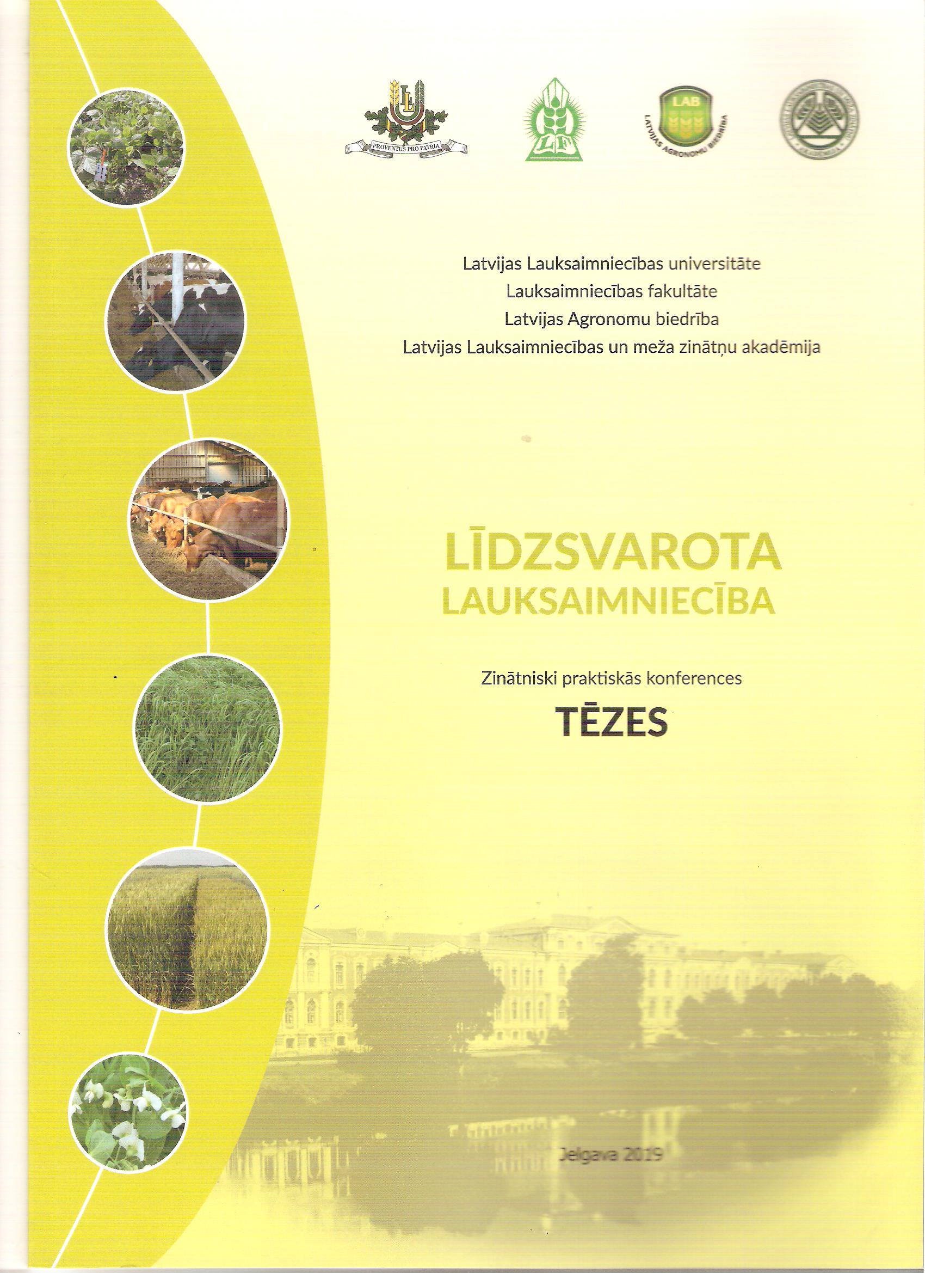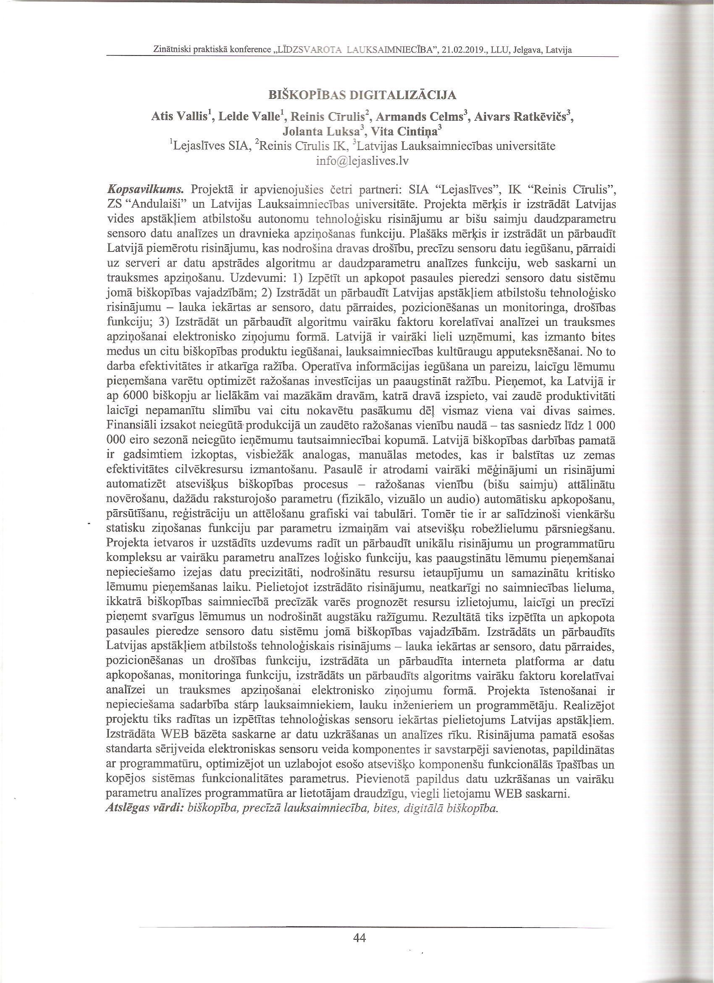

Pielikumi.

Vēsturiski iegūto testa svaru dati, Vidzeme
1.tabula
Svari | Datums | Min T° | Max T° | Vid T° | Ligzdas T° | Lietus, l/m2 | Min mitrums, % | Max mitrums, % | Vid mitrums, % | Videjais svars, kg | Svara pieaugums, kg
573J | 2018-12-21 | -8 | -5.8 | -6.5 | 7.4 | 0 | 99 | 99 | 99 | 77 | 1.3
573J | 2018-12-20 | -8.6 | -4.9 | -6.8 | 7.8 | 0 | 99 | 99 | 99 | 75.7 | 0
573J | 2018-12-17 | -4.1 | -2.8 | -3.4 | 8 | 0 | 99 | 99 | 99 | 75.7 | 5.7
573J | 2018-12-16 | -4.7 | -2.7 | -3.7 | 7.8 | 0 | 99 | 99 | 99 | 70 | 0
573J | 2018-12-15 | -3.2 | -2.5 | -2.8 | 8 | 0 | 99 | 99 | 99 | 70 | -0.1
573J | 2018-12-14 | -2.6 | -2.1 | -2.4 | 8.2 | 0 | 99 | 99 | 99 | 70.1 | -0.2
573J | 2018-12-13 | -2.5 | -1.3 | -1.7 | 8.3 | 0 | 99 | 99 | 99 | 70.3 | -0.2
573J | 2018-12-12 | -1.6 | 0.1 | -0.8 | 8.9 | 0 | 99 | 99 | 99 | 70.5 | 0.1
573J | 2018-12-11 | 0.7 | 1.3 | 1.1 | 9.1 | 0 | 99 | 99 | 99 | 70.4 | -1.4
573J | 2018-12-10 | 0.2 | 0.7 | 0.5 | 8.9 | 0 | 99 | 99 | 99 | 71.8 | 0.6
573J | 2018-12-09 | 0.8 | 0.9 | 0.8 | 8.5 | 0 | 99 | 99 | 99 | 71.2 | -3.8
573J | 2018-12-08 | -1.6 | 0 | -0.6 | 7.9 | 0 | 99 | 99 | 99 | 75 | 3.4
573J | 2018-12-07 | -3.5 | -2.3 | -3 | 8 | 0 | 99 | 99 | 99 | 71.6 | 0.4
573J | 2018-12-06 | -2.6 | -0 | -0.9 | 8.7 | 0 | 99 | 99 | 99 | 71.2 | 0.4
573J | 2018-12-05 | -0.2 | 1.5 | 1 | 9.8 | 0 | 99 | 99 | 99 | 70.8 | 0.5
573J | 2018-12-04 | 0.3 | 1.8 | 1.4 | 9.4 | 0 | 99 | 99 | 99 | 70.3 | -1.8
573J | 2018-12-03 | -5.7 | -1.7 | -2.9 | 7.4 | 0 | 99 | 99 | 99 | 72.1 | 1.1
573J | 2018-12-02 | -7.7 | -6.8 | -7.3 | 6.7 | 0 | 99 | 99 | 99 | 71 | 1.3
573J | 2018-12-01 | -11.1 | -7.7 | -9.2 | 6.5 | 0 | 89 | 99 | 97 | 69.7 | 1.3
573J | 2018-11-30 | -9 | -3.8 | -6.4 | 6.5 | 0 | 70 | 98 | 82 | 68.4 | -0.6
573J | 2018-11-29 | -10.6 | -8.1 | -9.2 | 5.6 | 0 | 99 | 99 | 99 | 69 | 0.3
573J | 2018-11-28 | -10 | -4 | -6.3 | 6.5 | 0 | 87 | 99 | 93 | 68.7 | -0.2
573J | 2018-11-27 | -5.6 | -2.4 | -3.7 | 7.3 | 0 | 96 | 99 | 99 | 68.9 | 0.2
573J | 2018-11-26 | -4.4 | -1 | -2.2 | 7.3 | 0 | 99 | 99 | 99 | 68.7 | 0.8
573J | 2018-11-25 | -3.1 | -1.7 | -2.3 | 7.6 | 0 | 98 | 99 | 99 | 67.9 | -0.1
573J | 2018-11-24 | -2.8 | -1.2 | -2 | 8.1 | 0 | 99 | 99 | 99 | 68 | 0.3
573J | 2018-11-23 | 0.3 | 1.2 | 0.8 | 8.2 | 0 | 99 | 99 | 99 | 67.7 | -0.1
573J | 2018-11-22 | -2.1 | 1.1 | -0.2 | 7.7 | 0 | 99 | 99 | 99 | 67.8 | -0.3
573J | 2018-11-21 | -2.1 | -1.3 | -1.7 | 7.8 | 0 | 99 | 99 | 99 | 68.1 | 0
573J | 2018-11-20 | -3.2 | -1.7 | -2.4 | 7.8 | 0 | 99 | 99 | 99 | 68.1 | 0.1
573J | 2018-11-19 | -0.2 | 1.3 | 0.7 | 8.4 | 0 | 99 | 99 | 99 | 68 | 0
573J | 2018-11-18 | 1.9 | 4.1 | 3.3 | 8.3 | 0 | 99 | 99 | 99 | 68 | 0
573J | 2018-11-17 | -0.1 | 2.7 | 1.1 | 8.2 | 0 | 99 | 99 | 99 | 68 | 0.1
573J | 2018-11-16 | 0.9 | 4 | 2.8 | 9.4 | 0 | 99 | 99 | 99 | 67.9 | -0.2
573J | 2018-11-15 | 3.9 | 5.7 | 5.2 | 9.8 | 0 | 99 | 99 | 99 | 68.1 | 0
573J | 2018-11-14 | 4.2 | 6.3 | 5.6 | 9.3 | 0 | 99 | 99 | 99 | 68.1 | 0.1
573J | 2018-11-13 | 2.7 | 4.3 | 3.8 | 8.6 | 0 | 99 | 99 | 99 | 68 | 0.3
573J | 2018-11-12 | 1.6 | 2.4 | 1.9 | 8.6 | 0 | 99 | 99 | 99 | 67.7 | 0.1
573J | 2018-11-11 | 2.2 | 3 | 2.7 | 9.4 | 0 | 99 | 99 | 99 | 67.6 | -0.1
573J | 2018-11-10 | 2.7 | 3.2 | 2.9 | 10.1 | 0 | 99 | 99 | 99 | 67.7 | 0
573J | 2018-11-09 | 2.7 | 3.6 | 3.2 | 10.9 | 0 | 99 | 99 | 99 | 67.7 | 0
573J | 2018-11-08 | 5.1 | 5.5 | 5.3 | 12 | 1 | 99 | 99 | 99 | 67.7 | 0.1
573J | 2018-11-07 | 5.6 | 6.3 | 6.1 | 13 | 0 | 99 | 99 | 99 | 67.6 | 0
573J | 2018-11-06 | 4.8 | 7.3 | 6.7 | 13.8 | 0 | 99 | 99 | 99 | 67.6 | 0.1
573J | 2018-11-05 | 1.3 | 3.9 | 2.4 | 17.4 | 0 | 99 | 99 | 99 | 67.5 | 0
573J | 2018-11-04 | 4.1 | 8.2 | 6.2 | 19.1 | 0 | 98 | 99 | 99 | 67.5 | -0.2
573J | 2018-11-03 | 5.6 | 9.4 | 8.1 | 14.8 | 0 | 99 | 99 | 99 | 67.7 | -0.1
573J | 2018-11-02 | 7.8 | 9.6 | 8.8 | 14.8 | 2 | 99 | 99 | 99 | 67.8 | 0.1
573J | 2018-11-01 | 9.2 | 10.6 | 9.9 | 13.4 | 0 | 99 | 99 | 99 | 67.7 | -0.1
573J | 2018-10-31 | 4.5 | 9.1 | 7 | 10.4 | 5 | 99 | 99 | 99 | 67.8 | 0.3
573J | 2018-10-30 | -0.3 | 2.3 | 1 | 8.8 | 1 | 99 | 99 | 99 | 67.5 | 0
573J | 2018-10-29 | -1.2 | -0.5 | -0.8 | 9.5 | 0 | 99 | 99 | 99 | 67.5 | 0.1
573J | 2018-10-28 | 0.4 | 3.6 | 2 | 10.5 | 3 | 99 | 99 | 99 | 67.4 | 0
573J | 2018-10-27 | 0.1 | 5.3 | 3.8 | 10.4 | 6 | 99 | 99 | 99 | 67.4 | 0.4
573J | 2018-10-26 | 1.2 | 4.5 | 2.7 | 10.8 | 0 | 99 | 99 | 99 | 67 | 0
573J | 2018-10-25 | 2.4 | 3.6 | 3.1 | 11.1 | 1 | 99 | 99 | 99 | 67 | -0.2
573J | 2018-10-24 | 3.1 | 4.1 | 3.5 | 11.6 | 8 | 99 | 99 | 99 | 67.2 | 0.5
573J | 2018-10-23 | 2.1 | 4.4 | 3.3 | 13 | 12 | 99 | 99 | 99 | 66.7 | 0.4
573J | 2018-10-22 | 4.9 | 7.9 | 7.1 | 13.8 | 3 | 99 | 99 | 99 | 66.3 | 0.4
573J | 2018-10-21 | -0.8 | 8.5 | 4.6 | 14 | 0 | 93 | 99 | 97 | 65.9 | 0.1
573J | 2018-10-20 | 0.1 | 8.8 | 5.6 | 16.4 | 0 | 88 | 99 | 94 | 65.8 | 0
573J | 2018-10-19 | 5.2 | 12.2 | 9.4 | 19.1 | 0 | 74 | 99 | 86 | 65.8 | -0.1
573J | 2018-10-18 | 3.1 | 16.7 | 11.6 | 18.7 | 0 | 79 | 99 | 92 | 65.9 | 0
573J | 2018-10-17 | 5.3 | 17 | 11.2 | 19.8 | 0 | 81 | 99 | 89 | 65.9 | -0.1
573J | 2018-10-16 | 6.6 | 17.7 | 12.3 | 20 | 0 | 78 | 99 | 89 | 66 | -0.2
573J | 2018-10-15 | 8.2 | 17.2 | 12.4 | 20.6 | 0 | 74 | 99 | 87 | 66.2 | -0.2
573J | 2018-10-14 | 6 | 18 | 12.4 | 21.2 | 0 | 87 | 99 | 95 | 66.4 | -0.2
573J | 2018-10-13 | 9.4 | 17.1 | 13.1 | 21.9 | 0 | 90 | 99 | 96 | 66.6 | -0.1
573J | 2018-10-12 | 8 | 16.2 | 12.2 | 20.9 | 0 | 94 | 99 | 97 | 66.7 | -0.2
573J | 2018-10-11 | 8.8 | 13.3 | 10.8 | 21.2 | 0 | 93 | 99 | 97 | 66.9 | -0.1
573J | 2018-10-10 | 9.6 | 12.9 | 11.8 | 20.8 | 0 | 99 | 99 | 99 | 67 | 0
573J | 2018-10-09 | 6.7 | 13.3 | 10.3 | 19.9 | 0 | 86 | 99 | 93 | 67 | -0.2
573J | 2018-10-08 | 3.3 | 8.9 | 7 | 22.3 | 0 | 95 | 99 | 98 | 67.2 | -0.3
573J | 2018-10-07 | 6.5 | 13.4 | 9.6 | 26.6 | 6 | 98 | 99 | 99 | 67.5 | 0.2
573J | 2018-10-06 | 11.8 | 15.5 | 13.4 | 25.7 | 0 | 87 | 99 | 94 | 67.3 | -0.5
573J | 2018-10-05 | 3 | 11.3 | 8.2 | 22.9 | 3 | 99 | 99 | 99 | 67.8 | 0.3
573J | 2018-10-04 | 4.1 | 7.5 | 5.4 | 27.9 | 6 | 85 | 99 | 94 | 67.5 | -0.4
573J | 2018-10-03 | 5.9 | 8.2 | 7.2 | 31.3 | 10 | 98 | 99 | 99 | 67.9 | 0.2
573J | 2018-10-02 | 5.7 | 11.5 | 9.3 | 31.3 | 0 | 96 | 99 | 98 | 67.7 | -0.2
573J | 2018-10-01 | 6.2 | 13.6 | 9.8 | 26.6 | 0 | 78 | 99 | 89 | 67.9 | -0.2
573J | 2018-09-30 | 6 | 9.7 | 8.6 | 26.1 | 1 | 92 | 99 | 97 | 68.1 | -0.1
573J | 2018-09-29 | 5.6 | 10.1 | 7.7 | 29.7 | 0 | 81 | 99 | 91 | 68.2 | -0.3
573J | 2018-09-28 | 6.4 | 13 | 9.3 | 32.5 | 7 | 91 | 99 | 96 | 68.5 | 1.8
573J | 2018-09-27 | 9.3 | 13.3 | 11.3 | 32.3 | 3 | 77 | 99 | 89 | 66.7 | -0.8
573J | 2018-09-26 | 4.2 | 9 | 7.9 | 32.8 | 7 | 99 | 99 | 99 | 67.5 | 0.2
573J | 2018-09-25 | 4.6 | 9.7 | 7.6 | 32.5 | 0 | 72 | 99 | 86 | 67.3 | -0.4
573J | 2018-09-24 | 7.2 | 11.2 | 9.3 | 33.2 | 6 | 97 | 99 | 98 | 67.7 | -0.4
573J | 2018-09-23 | 8 | 12.8 | 10.8 | 33.4 | 5 | 93 | 99 | 97 | 68.1 | -0.3
573J | 2018-09-22 | 10.5 | 17.2 | 13.4 | 33.7 | 6 | 94 | 99 | 98 | 68.4 | 3.7
573J | 2018-09-21 | 14.2 | 24.7 | 20.9 | 34.5 | 0 | 83 | 99 | 90 | 64.7 | -0.3
573J | 2018-09-20 | 12 | 22.6 | 18.4 | 33.4 | 0 | 84 | 99 | 93 | 65 | 5.6
573J | 2018-09-19 | 14.1 | 24.8 | 20.3 | 33.2 | 0 | 75 | 97 | 89 | 59.4 | -0.7
573J | 2018-09-18 | 12 | 17.8 | 15.9 | 32.1 | 0 | 87 | 99 | 94 | 60.1 | -0.9
573J | 2018-09-17 | 8.6 | 15.9 | 13.7 | 26.8 | 0 | 95 | 99 | 97 | 61 | 4.1
573J | 2018-09-16 | 10.4 | 16.8 | 13.8 | 26.1 | 0 | 82 | 99 | 91 | 56.9 | 0
573J | 2018-09-15 | 7.3 | 15.7 | 13.5 | 28.3 | 0 | 86 | 98 | 93 | 56.9 | 0.3
573J | 2018-09-14 | 8 | 17.3 | 13.7 | 26.9 | 0 | 85 | 97 | 91 | 56.6 | 0.3
573J | 2018-09-13 | 10.9 | 18.6 | 15.2 | 29.3 | 0 | 81 | 99 | 89 | 56.3 | 0.1
573J | 2018-09-12 | 14.6 | 19.6 | 16.7 | 30.9 | 1 | 80 | 99 | 90 | 56.2 | -0.1
573J | 2018-09-11 | 13.8 | 21.2 | 18 | 31.4 | 0 | 89 | 99 | 95 | 56.3 | 0.1
573J | 2018-09-10 | 14.4 | 22.3 | 19 | 32.6 | 0 | 84 | 99 | 94 | 56.2 | 0
573J | 2018-09-09 | 14.2 | 22 | 19.2 | 32.1 | 0 | 87 | 99 | 94 | 56.2 | 0.2
573J | 2018-09-08 | 13.5 | 24.5 | 19.9 | 32.2 | 0 | 71 | 98 | 88 | 56 | -0.2
573J | 2018-09-07 | 13.8 | 23.9 | 19.5 | 32.7 | 0 | 80 | 98 | 91 | 56.2 | -0.1
573J | 2018-09-06 | 15.5 | 25 | 20.7 | 32.7 | 0 | 78 | 99 | 89 | 56.3 | 0.2
573J | 2018-09-05 | 15.2 | 22 | 19.3 | 32.3 | 1 | 93 | 99 | 98 | 56.1 | -0.3
573J | 2018-09-04 | 14.3 | 20.6 | 17.7 | 32.4 | 6 | 96 | 99 | 99 | 56.4 | 0.3
573J | 2018-09-03 | 12.7 | 21.1 | 18.4 | 31.5 | 0 | 92 | 99 | 95 | 56.1 | 0.5
573J | 2018-09-02 | 13.5 | 22.5 | 18.8 | 31.2 | 0 | 85 | 99 | 93 | 55.6 | -0.3
573J | 2018-09-01 | 16.5 | 21.9 | 19.2 | 32.5 | 3 | 88 | 99 | 94 | 55.9 | -0.2
573J | 2018-08-31 | 11.3 | 21.9 | 18.4 | 32.7 | 0 | 85 | 99 | 95 | 56.1 | -0.4
573J | 2018-08-30 | 14.3 | 17.8 | 16.4 | 33.1 | 5 | 96 | 99 | 99 | 56.5 | -0.1
573J | 2018-08-29 | 12.5 | 18.8 | 16.8 | 33.5 | 1 | 85 | 99 | 93 | 56.6 | -15.7
573J | 2018-08-28 | 9.3 | 17.8 | 15.5 | 24.9 | 0 | 89 | 99 | 95 | 72.3 | -53.9
573J | 2018-08-27 | 12.6 | 19.3 | 16.3 | 25.2 | 2 | 82 | 99 | 93 | 126.2 | -0.4
573J | 2018-08-26 | 12.7 | 18.5 | 16.2 | 26.2 | 4 | 93 | 99 | 98 | 126.6 | -0.4
573J | 2018-08-25 | 15.2 | 20.3 | 18.1 | 29.6 | 41 | 98 | 99 | 99 | 127 | 1.4
573J | 2018-08-24 | 12 | 25.4 | 20.7 | 28 | 0 | 78 | 99 | 87 | 125.6 | -0.4
573J | 2018-08-23 | 9.8 | 23.9 | 18.7 | 27.4 | 0 | 71 | 99 | 84 | 126 | 0
573J | 2018-08-22 | 9.7 | 17.9 | 15.2 | 28.9 | 0 | 80 | 98 | 88 | 126 | -0.4
573J | 2018-08-21 | 14.6 | 18.9 | 16.3 | 30.2 | 5 | 77 | 99 | 92 | 126.4 | 0.5
573J | 2018-08-20 | 16 | 22.3 | 19.2 | 30.6 | 2 | 93 | 99 | 97 | 125.9 | 0
573J | 2018-08-19 | 17.1 | 20.3 | 19 | 32.1 | 0 | 93 | 99 | 97 | 125.9 | 0.6
573J | 2018-08-18 | 16.5 | 24.9 | 22 | 31.1 | 0 | 84 | 99 | 93 | 125.3 | -0.3
573J | 2018-08-17 | 13.4 | 22 | 19.3 | 31 | 0 | 92 | 99 | 96 | 125.6 | -0.3
573J | 2018-08-16 | 17 | 21.3 | 19.8 | 32.2 | 0 | 93 | 99 | 96 | 125.9 | -0.1
573J | 2018-08-15 | 17.1 | 22.4 | 19.9 | 32 | 1 | 93 | 99 | 97 | 126 | 0.4
573J | 2018-08-14 | 9.8 | 21.5 | 18 | 29.7 | 0 | 83 | 99 | 92 | 125.6 | -0.5
573J | 2018-08-13 | 12.7 | 18.4 | 16.4 | 30.6 | 4 | 94 | 99 | 97 | 126.1 | -0.1
573J | 2018-08-12 | 13.9 | 18.2 | 15.9 | 32 | 15 | 91 | 99 | 97 | 126.2 | 0.2
573J | 2018-08-11 | 17.6 | 22.3 | 20 | 33.4 | 5 | 88 | 99 | 95 | 126 | 0.6
573J | 2018-08-10 | 17.7 | 29.6 | 25 | 33.5 | 0 | 65 | 97 | 80 | 125.4 | -0.5
573J | 2018-08-09 | 14.8 | 30.3 | 25.2 | 32.9 | 0 | 69 | 98 | 80 | 125.9 | -0.3
573J | 2018-08-08 | 12.7 | 25.1 | 21.3 | 32.7 | 0 | 79 | 99 | 88 | 126.2 | -0.2
573J | 2018-08-07 | 15.7 | 22.4 | 19.5 | 33.1 | 0 | 81 | 96 | 87 | 126.4 | -0.4
573J | 2018-08-06 | 16.2 | 24.1 | 21 | 33.6 | 0 | 79 | 99 | 90 | 126.8 | -0.1
573J | 2018-08-05 | 18.5 | 25.5 | 22.4 | 33.6 | 3 | 80 | 99 | 89 | 126.9 | -0.3
573J | 2018-08-04 | 17.7 | 28.6 | 24.4 | 33.7 | 0 | 72 | 99 | 84 | 127.2 | -0.4
573J | 2018-08-03 | 17.4 | 26.5 | 23.7 | 33.8 | 1 | 88 | 98 | 94 | 127.6 | 0.1
573J | 2018-08-02 | 16 | 30.6 | 25.2 | 33.9 | 0 | 64 | 93 | 80 | 127.5 | -0.4
573J | 2018-08-01 | 17.2 | 29.8 | 24.8 | 33.8 | 0 | 70 | 92 | 81 | 127.9 | -0.4
573J | 2018-07-31 | 19.7 | 31 | 26.4 | 34.1 | 0 | 72 | 95 | 83 | 128.3 | -0.4
573J | 2018-07-30 | 20.1 | 31.2 | 27 | 34 | 0 | 77 | 99 | 89 | 128.7 | -0.3
573J | 2018-07-29 | 21.6 | 29.9 | 26.6 | 33.9 | 0 | 82 | 99 | 89 | 129 | -0.4
573J | 2018-07-28 | 21.1 | 24.8 | 23.7 | 33.9 | 0 | 94 | 99 | 98 | 129.4 | -0.3
573J | 2018-07-27 | 17.3 | 25.9 | 23.7 | 33.8 | 0 | 86 | 97 | 90 | 129.7 | -0.3
573J | 2018-07-26 | 18.6 | 25.5 | 22.8 | 33.7 | 0 | 88 | 99 | 94 | 130 | -0.5
573J | 2018-07-25 | 16.7 | 23.4 | 21.1 | 33.6 | 2 | 97 | 99 | 98 | 130.5 | 0
573J | 2018-07-24 | 20.9 | 26 | 24 | 33.6 | 0 | 80 | 99 | 89 | 130.5 | -0.2
573J | 2018-07-23 | 18.3 | 26.9 | 23.6 | 33.4 | 0 | 83 | 99 | 92 | 130.7 | -0.3
573J | 2018-07-22 | 18.7 | 26.4 | 23.9 | 33.8 | 0 | 82 | 99 | 91 | 131 | -0.5
573J | 2018-07-21 | 18.6 | 25.4 | 23.2 | 33.8 | 0 | 89 | 97 | 93 | 131.5 | -0.4
573J | 2018-07-20 | 17.1 | 26.3 | 23.5 | 33.4 | 0 | 86 | 99 | 94 | 131.9 | -0.6
573J | 2018-07-19 | 18.3 | 23.6 | 21 | 33.2 | 12 | 99 | 99 | 99 | 132.5 | 0.4
573J | 2018-07-18 | 18.8 | 29.1 | 25.5 | 33.8 | 0 | 70 | 95 | 79 | 132.1 | -0.3
573J | 2018-07-17 | 19.2 | 28.2 | 25.5 | 33.7 | 0 | 78 | 97 | 84 | 132.4 | -0.2
573J | 2018-07-16 | 18.5 | 28 | 24.6 | 33.5 | 1 | 83 | 99 | 92 | 132.6 | -0.2
573J | 2018-07-15 | 17.4 | 25.9 | 23.3 | 33.2 | 3 | 85 | 99 | 92 | 132.8 | -0.5
573J | 2018-07-14 | 17.7 | 24.8 | 22.3 | 33.2 | 9 | 88 | 99 | 94 | 133.3 | -0.4
573J | 2018-07-13 | 17.6 | 23.1 | 21.6 | 33.4 | 3 | 93 | 99 | 98 | 133.7 | 0.3
573J | 2018-07-12 | 14.8 | 26.1 | 22.4 | 33.8 | 0 | 79 | 99 | 92 | 133.4 | 0
573J | 2018-07-11 | 15.7 | 22.3 | 20.3 | 33.7 | 0 | 86 | 98 | 92 | 133.4 | -0.8
573J | 2018-07-10 | 17.1 | 24.1 | 20.7 | 33.5 | 22 | 81 | 99 | 93 | 134.2 | 0.8
573J | 2018-07-09 | 17.2 | 21 | 19.4 | 33.9 | 0 | 90 | 97 | 93 | 133.4 | 0.3
573J | 2018-07-08 | 15.4 | 23.8 | 21.1 | 33.9 | 0 | 80 | 99 | 88 | 133.1 | -0.1
573J | 2018-07-07 | 15 | 24 | 20.9 | 33.8 | 1 | 87 | 99 | 92 | 133.2 | 0
573J | 2018-07-06 | 12.8 | 18.9 | 17.5 | 33.6 | 0 | 90 | 99 | 95 | 133.2 | 0
573J | 2018-07-05 | 13.8 | 19.6 | 17.6 | 34 | 0 | 83 | 99 | 90 | 133.2 | -0.5
573J | 2018-07-04 | 13.9 | 20.6 | 18.3 | 34.2 | 0 | 83 | 99 | 91 | 133.7 | -0.1
573J | 2018-07-03 | 11.8 | 19.1 | 16.6 | 33.8 | 0 | 85 | 98 | 91 | 133.8 | -0.7
573J | 2018-07-02 | 10.1 | 15.6 | 13.9 | 33.2 | 9 | 98 | 99 | 99 | 134.5 | 0.7
573J | 2018-07-01 | 10 | 11.9 | 10.8 | 33.4 | 0 | 91 | 99 | 97 | 133.8 | -0.3
573J | 2018-06-30 | 10.6 | 15.9 | 13.9 | 33.5 | 0 | 79 | 99 | 86 | 134.1 | -1
573J | 2018-06-29 | 15.5 | 21.9 | 18.6 | 33.9 | 0 | 83 | 95 | 88 | 135.1 | -0.2
573J | 2018-06-28 | 14.2 | 26.8 | 23.2 | 34.1 | 0 | 70 | 97 | 79 | 135.3 | 2.2
573J | 2018-06-27 | 12.5 | 24.8 | 21.4 | 34.1 | 0 | 73 | 93 | 81 | 133.1 | 1.2
573J | 2018-06-26 | 11.3 | 21.9 | 18.8 | 33.9 | 0 | 79 | 99 | 86 | 131.9 | -0.2
573J | 2018-06-25 | 10 | 16.7 | 14.6 | 33.7 | 0 | 91 | 99 | 96 | 132.1 | -0.1
573J | 2018-06-24 | 10.8 | 13.3 | 12.1 | 33.2 | 26 | 99 | 99 | 99 | 132.2 | 0.7
573J | 2018-06-23 | 9.5 | 19.5 | 16.2 | 34 | 1 | 76 | 99 | 87 | 131.5 | 0.5
573J | 2018-06-22 | 13.4 | 18.3 | 15.7 | 34.1 | 7 | 76 | 97 | 87 | 131 | -0.3
573J | 2018-06-21 | 15.1 | 26.7 | 23.3 | 34.3 | 0 | 71 | 95 | 78 | 131.3 | 1.6
573J | 2018-06-20 | 13.6 | 21.4 | 19.3 | 34.2 | 0 | 65 | 99 | 76 | 129.7 | 0.5
573J | 2018-06-19 | 15.1 | 21.5 | 18.6 | 34.4 | 1 | 79 | 97 | 88 | 129.2 | 0.9
573J | 2018-06-18 | 14.2 | 28.6 | 23.6 | 34.3 | 0 | 62 | 97 | 75 | 128.3 | 1.7
573J | 2018-06-17 | 12.9 | 21.9 | 18.9 | 33.9 | 0 | 86 | 97 | 91 | 126.6 | 14.1
573J | 2018-06-16 | 14.1 | 22.6 | 19.8 | 33.4 | 0 | 69 | 90 | 78 | 112.5 | 1.6
573J | 2018-06-15 | 13.6 | 26.2 | 22.2 | 32.8 | 0 | 62 | 97 | 76 | 110.9 | 1.8
573J | 2018-06-14 | 13.1 | 23.8 | 20.6 | 33.6 | 0 | 68 | 93 | 77 | 109.1 | 0.7
573J | 2018-06-13 | 12.3 | 21.7 | 19 | 32.7 | 0 | 71 | 94 | 79 | 108.4 | 1.5
573J | 2018-06-12 | 16.2 | 18.6 | 17 | 32.9 | 3 | 91 | 99 | 97 | 106.9 | 1.1
573J | 2018-06-11 | 12.6 | 25.3 | 20.5 | 33.5 | 0 | 69 | 99 | 85 | 105.8 | 2.1
573J | 2018-06-10 | 10.8 | 24.6 | 20.4 | 34 | 0 | 67 | 89 | 75 | 103.7 | 2.3
573J | 2018-06-09 | 7.7 | 20.8 | 17 | 33.2 | 0 | 58 | 85 | 70 | 101.4 | 0.8
573J | 2018-06-08 | 13.6 | 18.9 | 16.8 | 32.7 | 0 | 74 | 89 | 81 | 100.6 | 1.6
573J | 2018-06-07 | 7.4 | 18.7 | 15.2 | 32.9 | 0 | 63 | 85 | 72 | 99 | 1.4
573J | 2018-06-06 | 5.5 | 13.9 | 11.7 | 32.6 | 0 | 70 | 96 | 80 | 97.6 | -0.1
573J | 2018-06-05 | 7.8 | 12.4 | 10 | 31.6 | 3 | 68 | 91 | 82 | 97.7 | -0.9
573J | 2018-06-04 | 14.7 | 26.1 | 20.2 | 32.3 | 0 | 71 | 87 | 80 | 98.6 | 1.6
573J | 2018-06-03 | 14.2 | 24.8 | 21.5 | 33.5 | 0 | 65 | 92 | 74 | 97 | 1.4
573J | 2018-06-02 | 11.6 | 25.5 | 21.5 | 33.3 | 0 | 65 | 90 | 73 | 95.6 | 1.8
573J | 2018-06-01 | 8.5 | 23.2 | 18.7 | 33.1 | 0 | 58 | 88 | 71 | 93.8 | 1.5
573J | 2018-05-31 | 12.1 | 21 | 18 | 33.2 | 0 | 60 | 90 | 71 | 92.3 | 0.7
573J | 2018-05-30 | 15.8 | 27 | 23.2 | 32.9 | 0 | 55 | 90 | 70 | 91.6 | 0.6
573J | 2018-05-29 | 11.7 | 28.2 | 23.3 | 33.2 | 0 | 65 | 88 | 76 | 91 | 1.1
573J | 2018-05-28 | 12.1 | 24.1 | 20.3 | 33.1 | 0 | 54 | 85 | 68 | 89.9 | 0.2
573J | 2018-05-27 | 12.7 | 26.6 | 22.1 | 33.1 | 0 | 67 | 92 | 74 | 89.7 | 0.1
573J | 2018-05-26 | 11.1 | 25.8 | 20.9 | 33 | 0 | 65 | 90 | 76 | 89.6 | 0
573J | 2018-05-25 | 12.3 | 23.9 | 20.1 | 33.2 | 0 | 62 | 88 | 76 | 89.6 | 0
573J | 2018-05-24 | 12.5 | 24.1 | 20.4 | 33.2 | 0 | 59 | 90 | 72 | 89.6 | -0.4
573J | 2018-05-23 | 9 | 20 | 17 | 33.6 | 0 | 79 | 92 | 85 | 90 | -0.3
573J | 2018-05-22 | 8.5 | 21.5 | 16.1 | 33.8 | 0 | 67 | 93 | 83 | 90.3 | 0.2
573J | 2018-05-21 | 9.2 | 22.9 | 18.7 | 33.9 | 0 | 56 | 88 | 69 | 90.1 | -0.1
573J | 2018-05-20 | 7.4 | 19.4 | 16.3 | 33.2 | 0 | 60 | 89 | 71 | 90.2 | 17.1
573J | 2018-05-19 | 9.5 | 16.8 | 14.6 | 33.3 | 1 | 65 | 91 | 75 | 73.1 | -2.6
573J | 2018-05-18 | 14.1 | 19 | 17.4 | 33.9 | 0 | 89 | 98 | 92 | 75.7 | 0.5
573J | 2018-05-17 | 11.6 | 20.5 | 17.7 | 33.7 | 8 | 82 | 92 | 88 | 75.2 | 0.5
573J | 2018-05-16 | 14.5 | 21.2 | 19 | 33.9 | 0 | 75 | 97 | 83 | 74.7 | 1.8
573J | 2018-05-15 | 13.7 | 23.9 | 19.9 | 34 | 0 | 74 | 88 | 80 | 72.9 | 1.7
573J | 2018-05-14 | 12.9 | 25 | 20.9 | 34 | 0 | 64 | 88 | 73 | 71.2 | 1.6
573J | 2018-05-13 | 9.2 | 26 | 20.8 | 34.3 | 0 | 45 | 86 | 62 | 69.6 | -0.2
573J | 2018-05-12 | 8.5 | 23.9 | 18.8 | 33.7 | 0 | 51 | 82 | 62 | 69.8 | 0.9
573J | 2018-05-11 | 7.3 | 22 | 17.2 | 33.8 | 0 | 47 | 81 | 61 | 68.9 | 0.4
573J | 2018-05-10 | 7.2 | 21.5 | 17 | 33.8 | 0 | 54 | 84 | 65 | 68.5 | 0.1
573J | 2018-05-09 | 8.9 | 19.8 | 16.2 | 33.6 | 0 | 48 | 81 | 57 | 68.4 | -0.2
573J | 2018-05-08 | 10 | 20.9 | 17.6 | 33.8 | 0 | 64 | 83 | 70 | 68.6 | 0.1
573J | 2018-05-07 | 6.6 | 22.6 | 17.7 | 34 | 0 | 57 | 85 | 66 | 68.5 | 0.4
573J | 2018-05-06 | 4.8 | 18 | 13.8 | 33.8 | 0 | 57 | 85 | 69 | 68.1 | 0.1
573J | 2018-05-05 | 5.2 | 14.2 | 11 | 32.6 | 0 | 70 | 94 | 80 | 68 | -1
573J | 2018-05-04 | 11 | 16.5 | 13.7 | 32.7 | 2 | 62 | 93 | 72 | 69 | -0.3
573J | 2018-05-03 | 5.4 | 20 | 15.9 | 33.3 | 0 | 56 | 85 | 67 | 69.3 | 0.3
573J | 2018-05-02 | 10.7 | 17.3 | 14.8 | 33 | 1 | 62 | 90 | 72 | 69 | -0.1
573J | 2018-05-01 | 11.7 | 22.4 | 17.9 | 33.2 | 2 | 56 | 93 | 74 | 69.1 | 0
573J | 2018-04-30 | 8 | 21.1 | 16.8 | 33 | 0 | 64 | 86 | 71 | 69.1 | 0
573J | 2018-04-29 | 4.4 | 17.8 | 13.9 | 32.3 | 0 | 63 | 89 | 75 | 69.1 | -0.2
573J | 2018-04-28 | 3.2 | 12.2 | 9 | 31.1 | 0 | 72 | 93 | 82 | 69.3 | -0.5
573J | 2018-04-27 | 4.8 | 10.5 | 7.8 | 30.5 | 8 | 81 | 96 | 89 | 69.8 | 0
573J | 2018-04-26 | 5.3 | 9.6 | 8 | 30.8 | 16 | 82 | 95 | 89 | 69.8 | 0.4
573J | 2018-04-25 | 7.6 | 10.8 | 9.3 | 31.9 | 1 | 73 | 92 | 83 | 69.4 | 0.1
573J | 2018-04-24 | 7.7 | 14 | 11.7 | 32.4 | 0 | 68 | 87 | 76 | 69.3 | 0
573J | 2018-04-23 | 1.6 | 12.8 | 8.8 | 32 | 0 | 57 | 83 | 69 | 69.3 | -0.2
573J | 2018-04-22 | 4.9 | 12 | 9.5 | 30.8 | 0 | 58 | 84 | 69 | 69.5 | -0.3
573J | 2018-04-21 | 8.2 | 14.8 | 11.6 | 31.2 | 0 | 65 | 84 | 72 | 69.8 | -0.2
573J | 2018-04-20 | 4.5 | 18.6 | 13.9 | 32.1 | 0 | 59 | 85 | 71 | 70 | 0.1
573J | 2018-04-19 | 7.1 | 11 | 8.6 | 29.4 | 0 | 73 | 90 | 84 | 69.9 | -0.1
573J | 2018-04-18 | 6 | 11 | 8.7 | 30.2 | 0 | 72 | 96 | 85 | 70 | -0.1
573J | 2018-04-17 | 6.8 | 12.4 | 10.3 | 32 | 9 | 84 | 95 | 89 | 70.1 | 0.3
573J | 2018-04-16 | 7.3 | 19.8 | 16 | 32.7 | 0 | 49 | 77 | 61 | 69.8 | -0.1
573J | 2018-04-15 | 6.3 | 20.5 | 15.3 | 32.7 | 0 | 49 | 88 | 68 | 69.9 | -0.1
573J | 2018-04-14 | -0.6 | 18 | 12 | 28.7 | 0 | 28 | 77 | 46 | 70 | -0.3
573J | 2018-04-13 | -1.3 | 15.6 | 9.9 | 28.6 | 0 | 32 | 78 | 45 | 70.3 | -0.5
573J | 2018-04-12 | -1.4 | 12.5 | 7.6 | 26.2 | 0 | 37 | 75 | 52 | 70.8 | -0.4
573J | 2018-04-11 | -0.8 | 9.8 | 5.9 | 25.8 | 0 | 41 | 82 | 55 | 71.2 | -0.2
573J | 2018-04-10 | 2.2 | 6.7 | 4.5 | 26.1 | 0 | 73 | 89 | 79 | 71.4 | -0.1
573J | 2018-04-09 | 7.5 | 21.1 | 15.7 | 30.7 | 0 | 46 | 82 | 58 | 71.5 | -0.2
573J | 2018-04-08 | 1.8 | 16.6 | 11.1 | 24.8 | 0 | 55 | 76 | 63 | 71.7 | -0.7
573J | 2018-04-07 | 0.6 | 9 | 5.7 | 18.4 | 0 | 51 | 92 | 67 | 72.4 | -1.1
573J | 2018-04-06 | 1.7 | 5.8 | 4.2 | 16.5 | 6 | 65 | 97 | 84 | 73.5 | 0.1
573J | 2018-04-05 | 2.6 | 8.9 | 6.7 | 17.4 | 2 | 81 | 96 | 91 | 73.4 | 0
573J | 2018-04-04 | 1.1 | 7.3 | 4.5 | 19.4 | 2 | 91 | 97 | 95 | 73.4 | 0.1
573J | 2018-04-03 | -1.2 | 6.2 | 3.4 | 22.4 | 1 | 56 | 87 | 68 | 73.3 | -1
573J | 2018-04-02 | 0 | 2.8 | 1.6 | 21.7 | 10 | 90 | 97 | 94 | 74.3 | -0.7
573J | 2018-04-01 | -0.8 | 2.1 | 0.5 | 22 | 2 | 83 | 95 | 91 | 75 | 1.7
573J | 2018-03-31 | -1.2 | 3.5 | 1.6 | 22 | 4 | 80 | 93 | 87 | 73.3 | -1.3
573J | 2018-03-30 | -4.4 | -0.6 | -1.7 | 22.5 | 0 | 67 | 90 | 85 | 74.6 | 1.5
573J | 2018-03-29 | -7.9 | 3.4 | -0.7 | 22.9 | 0 | 38 | 70 | 50 | 73.1 | -0.2
573J | 2018-03-28 | -5.2 | 0.4 | -1.8 | 25.2 | 0 | 39 | 70 | 54 | 73.3 | -0.2
573J | 2018-03-27 | -5.9 | 0.4 | -1.8 | 27 | 0 | 38 | 66 | 50 | 73.5 | -0.3
573J | 2018-03-26 | -2.4 | 6.7 | 2.2 | 26 | 0 | 65 | 86 | 79 | 73.8 | -0.3
573J | 2018-03-25 | -0.4 | 5.3 | 3.4 | 22.3 | 0 | 60 | 81 | 72 | 74.1 | -0.1
573J | 2018-03-24 | -7.7 | 4.2 | -0 | 21.9 | 0 | 53 | 80 | 64 | 74.2 | -0.2
573J | 2018-03-23 | -1.3 | 3.4 | 0.8 | 21.6 | 1 | 55 | 87 | 67 | 74.4 | -0.4
573J | 2018-03-22 | -3.4 | 0.5 | -0.7 | 20.9 | 0 | 83 | 89 | 87 | 74.8 | 0.1
573J | 2018-03-21 | -5.6 | -0.9 | -3.2 | 21.4 | 0 | 51 | 79 | 66 | 74.7 | -0.5
573J | 2018-03-20 | -2 | 1.5 | -0.4 | 21.2 | 0 | 76 | 87 | 80 | 75.2 | 0.2
573J | 2018-03-19 | -4.1 | 3.5 | 0.4 | 21.3 | 0 | 55 | 82 | 67 | 75 | -0.2
573J | 2018-03-18 | -9.7 | 2 | -2.2 | 20.6 | 0 | 55 | 80 | 66 | 75.2 | -0.2
573J | 2018-03-17 | -12.4 | -4.1 | -6.8 | 20.5 | 0 | 63 | 81 | 71 | 75.4 | -0.2
573J | 2018-03-16 | -10.2 | -5.1 | -7.4 | 21 | 0 | 54 | 82 | 66 | 75.6 | -0.2
573J | 2018-03-15 | -5.8 | -3 | -4.1 | 22.4 | 0 | 59 | 78 | 67 | 75.8 | -0.8
573J | 2018-03-14 | -1.4 | 2.5 | 0.7 | 23.5 | 2 | 85 | 97 | 93 | 76.6 | 0
573J | 2018-03-13 | 1.9 | 3.6 | 2.9 | 23.5 | 4 | 97 | 98 | 98 | 76.6 | -3.6
573J | 2018-03-12 | -0.4 | 2.5 | 1.4 | 24.9 | 1 | 92 | 96 | 95 | 80.2 | -3.1
573J | 2018-03-11 | 0.1 | 3.2 | 1.4 | 25 | 2 | 75 | 95 | 85 | 83.3 | -12.7
573J | 2018-03-10 | -0.9 | 0.7 | 0.1 | 22.5 | 1 | 91 | 95 | 94 | 96 | 0.1
573J | 2018-03-09 | -1.6 | 0.7 | -0.2 | 24.1 | 1 | 93 | 96 | 95 | 95.9 | 0.5
573J | 2018-03-08 | -2.7 | -1.2 | -1.8 | 22.5 | 1 | 82 | 93 | 87 | 95.4 | 1.1
573J | 2018-03-07 | -13.1 | -1.2 | -4.7 | 24.8 | 1 | 73 | 91 | 79 | 94.3 | -0.4
573J | 2018-03-06 | -8.3 | -1.3 | -4.1 | 22.2 | 1 | 64 | 77 | 70 | 94.7 | -0.7
573J | 2018-03-05 | -14.5 | -2 | -7.4 | 23.1 | 1 | 51 | 89 | 65 | 95.4 | -0.7
573J | 2018-03-04 | -12.5 | -3.2 | -6.8 | 22.8 | 1 | 69 | 87 | 77 | 96.1 | -0.7
573J | 2018-03-03 | -17.9 | -6.3 | -10.6 | 22.6 | 1 | 69 | 89 | 75 | 96.8 | -0.4
573J | 2018-03-02 | -8.8 | -5.3 | -7.2 | 21.4 | 1 | 69 | 79 | 73 | 97.2 | -0.5
573J | 2018-03-01 | -17.9 | -8 | -11.2 | 22.9 | 1 | 63 | 81 | 72 | 97.7 | -0.7
573J | 2018-02-28 | -20.2 | -13.4 | -16.4 | 23 | 1 | 66 | 82 | 75 | 98.4 | -0.2
573J | 2018-02-27 | -17.5 | -12.8 | -15.6 | 23 | 1 | 67 | 86 | 74 | 98.6 | -0.3
573J | 2018-02-26 | -14.5 | -10 | -12.7 | 22.6 | 1 | 63 | 89 | 78 | 98.9 | 0
573J | 2018-02-25 | -20 | -13 | -15.4 | 24 | 1 | 78 | 88 | 83 | 98.9 | 0
573J | 2018-02-24 | -20.6 | -10.6 | -14 | 22.6 | 1 | 77 | 89 | 83 | 98.9 | -0.1
573J | 2018-02-23 | -24.3 | -7.9 | -14 | 25.1 | 1 | 68 | 90 | 77 | 99 | -0.2
573J | 2018-02-22 | -19.3 | -9.9 | -14.6 | 22.2 | 1 | 61 | 89 | 78 | 99.2 | -0.1
573J | 2018-02-21 | -15.7 | -7.9 | -11.4 | 20.5 | 1 | 68 | 90 | 82 | 99.3 | -0.1
573J | 2018-02-20 | -13.5 | -5.8 | -8.5 | 21.3 | 1 | 62 | 89 | 81 | 99.4 | 0.1
573J | 2018-02-19 | -7.7 | -4.8 | -6.6 | 19.6 | 1 | 84 | 90 | 87 | 99.3 | -0.1
573J | 2018-02-18 | -5.3 | -3.4 | -4.4 | 19.2 | 1 | 83 | 93 | 89 | 99.4 | 0.3
573J | 2018-02-17 | -4.2 | -2.1 | -2.8 | 20.2 | 1 | 91 | 94 | 93 | 99.1 | 1
573J | 2018-02-16 | -11.3 | -4.3 | -6.5 | 21.1 | 1 | 77 | 94 | 91 | 98.1 | 0.8
573J | 2018-02-15 | -15.8 | -7.1 | -10.2 | 20.8 | 1 | 76 | 92 | 88 | 97.3 | 0.3
573J | 2018-02-14 | -9.8 | -1.6 | -4.6 | 18.8 | 1 | 69 | 94 | 80 | 97 | -0.3
573J | 2018-02-13 | -3 | -0 | -1.4 | 22.9 | 1 | 86 | 96 | 92 | 97.3 | -0.1
573J | 2018-02-12 | -5 | -2.6 | -3.5 | 19.2 | 1 | 92 | 95 | 94 | 97.4 | -0.1
573J | 2018-02-11 | -5.7 | -4.1 | -4.9 | 19.3 | 1 | 91 | 95 | 93 | 97.5 | 0.3
573J | 2018-02-10 | -7.3 | -5.4 | -6 | 22.7 | 1 | 94 | 95 | 95 | 97.2 | 1.1
573J | 2018-02-09 | -8.8 | -7 | -8 | 18.5 | 1 | 93 | 94 | 94 | 96.1 | 0
573J | 2018-02-08 | -14 | -6.4 | -8.2 | 18.4 | 1 | 89 | 94 | 92 | 96.1 | 0
573J | 2018-02-07 | -6.1 | -3.5 | -4.6 | 19.5 | 1 | 84 | 94 | 89 | 96.1 | 0.6
573J | 2018-02-06 | -9.8 | -6.6 | -8 | 18.5 | 1 | 84 | 90 | 88 | 95.5 | 1
573J | 2018-02-05 | -8.9 | -6.3 | -7.5 | 16.8 | 1 | 85 | 91 | 88 | 94.5 | 0.1
573J | 2018-02-04 | -9 | -4.6 | -7 | 17.4 | 1 | 84 | 94 | 90 | 94.4 | -0.1
573J | 2018-02-03 | -2.1 | -0.5 | -1.4 | 17.5 | 3 | 91 | 96 | 94 | 94.5 | -0.1
573J | 2018-02-02 | -1.7 | 1.2 | -0.4 | 17 | 2 | 84 | 96 | 94 | 94.6 | -0.4
573J | 2018-02-01 | -1.5 | 0.4 | -0.2 | 20.2 | 0 | 95 | 96 | 96 | 95 | 2.1
573J | 2018-01-31 | -3.7 | -1 | -2.3 | 16.8 | 0 | 86 | 93 | 90 | 92.9 | -0.5
573J | 2018-01-30 | -2.6 | -0.1 | -1 | 18.7 | 0 | 90 | 96 | 94 | 93.4 | 5.8
573J | 2018-01-29 | 0.4 | 2.2 | 1.2 | 17.6 | 13 | 94 | 97 | 96 | 87.6 | -3
573J | 2018-01-28 | -0.3 | 0.4 | 0.2 | 16.7 | 0 | 95 | 97 | 96 | 90.6 | 5.1
573J | 2018-01-27 | -0.1 | 0.6 | 0.2 | 16.9 | 0 | 96 | 97 | 97 | 85.5 | 2.6
573J | 2018-01-26 | 0.3 | 1.7 | 0.9 | 17.1 | 2 | 98 | 98 | 98 | 82.9 | 3.6
573J | 2018-01-25 | -1.3 | 1.8 | 1.2 | 16.5 | 1 | 97 | 98 | 98 | 79.3 | -2.1
573J | 2018-01-24 | -9.7 | -4.3 | -7.7 | 17 | 0 | 91 | 95 | 93 | 81.4 | 0.6
573J | 2018-01-23 | -9.4 | -6 | -7.6 | 17.1 | 0 | 83 | 91 | 88 | 80.8 | -0.1
573J | 2018-01-22 | -6.6 | -4.2 | -5.8 | 15.5 | 0 | 83 | 94 | 89 | 80.9 | -1
573J | 2018-01-21 | -5.2 | -2.7 | -4.1 | 8.1 | 0 | 82 | 94 | 89 | 81.9 | -0.1
573J | 2018-01-20 | -4.1 | -3.5 | -3.7 | 8.9 | 0 | 91 | 93 | 92 | 82 | -0.1
573J | 2018-01-19 | -2.8 | -1.6 | -2.3 | 7.6 | 0 | 92 | 96 | 94 | 82.1 | -0.1
573J | 2018-01-18 | -5.2 | -3.8 | -4.6 | 7.2 | 0 | 89 | 96 | 93 | 82.2 | 1.6
573J | 2018-01-17 | -10.3 | -6.2 | -8 | 5.2 | 0 | 84 | 94 | 90 | 80.6 | 0.7
573J | 2018-01-16 | -12 | -8 | -10.2 | 5.1 | 0 | 70 | 90 | 80 | 79.9 | -0.2
573J | 2018-01-15 | -11.2 | -8.4 | -9.4 | 5.3 | 0 | 85 | 91 | 88 | 80.1 | 0.1
573J | 2018-01-14 | -9 | -7.6 | -8.3 | 6 | 0 | 85 | 89 | 88 | 80 | -0.1
573J | 2018-01-13 | -7 | -6.4 | -6.8 | 6.6 | 0 | 87 | 92 | 89 | 80.1 | 0.1
573J | 2018-01-12 | -6.2 | -2.6 | -3.9 | 7.6 | 0 | 79 | 84 | 82 | 80 | -0.4
573J | 2018-01-11 | -4.1 | -3 | -3.6 | 8.1 | 0 | 92 | 95 | 94 | 80.4 | 0.1
573J | 2018-01-10 | -2.9 | -0.8 | -1.9 | 9.2 | 0 | 89 | 90 | 89 | 80.3 | -0.1
573J | 2018-01-09 | -0.4 | 1.5 | 0.7 | 8.5 | 1 | 91 | 95 | 93 | 80.4 | -1.2
573J | 2018-01-08 | -3.7 | -0.1 | -1.9 | 9.1 | 0 | 74 | 91 | 83 | 81.6 | 0.7
573J | 2018-01-07 | -2.9 | -0.1 | -1.9 | 9.3 | 1 | 79 | 92 | 85 | 80.9 | 0.5
573J | 2018-01-06 | 1.3 | 3 | 2.4 | 10.2 | 4 | 92 | 96 | 93 | 80.4 | 0
573J | 2018-01-05 | 2 | 3.6 | 3 | 9.4 | 11 | 92 | 96 | 94 | 80.4 | 0.2
573J | 2018-01-04 | 1.1 | 2.6 | 1.9 | 10 | 0 | 94 | 96 | 95 | 80.2 | 0
573J | 2018-01-03 | 0.9 | 1.7 | 1.2 | 8.9 | 0 | 96 | 97 | 97 | 80.2 | 0
573J | 2018-01-02 | 1.3 | 2.7 | 1.7 | 9.6 | 2 | 95 | 97 | 96 | 80.2 | 0
573J | 2018-01-01 | -0 | 4.6 | 1.8 | 8.4 | 5 | 96 | 98 | 97 | 80.2 | 0
AVOTS: www.srops.lv Cesvaine
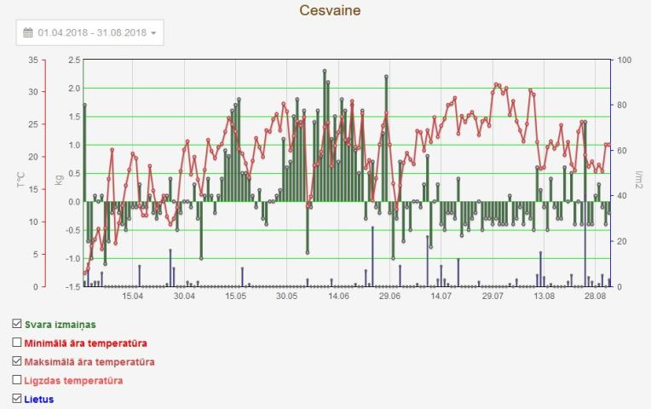

Vēsturiski iegūto testa svaru dati, Vidzeme
2.tabula
Svari | Datums | Min T° | Max T° | Vid T° | Ligzdas T° | Lietus, l/m2 | Vid mitrums, % | Videjais svars, kg | Svara pieaugums, kg
21V4 | 2018-12-21 | -5.2 | -3.5 | -4.1 | 8.3 |  | 65 | 90 | 0.3
21V4 | 2018-12-20 | -6.5 | -2.5 | -4.6 | 9 |  | 67 | 89.7 | -0.2
21V4 | 2018-12-19 | -1.8 | -1 | -1.4 | 8.9 |  | 63 | 89.9 | -0.2
21V4 | 2018-12-18 | -2.5 | -1.9 | -2.2 | 8.7 |  | 63 | 90.1 | 0.3
21V4 | 2018-12-17 | -1.6 | -0.4 | -0.9 | 9.6 |  | 63 | 89.8 | 1.1
21V4 | 2018-12-16 | -2.2 | 0 | -1 | 10.6 |  | 63 | 88.7 | -0.3
21V4 | 2018-12-15 | -1 | -0.3 | -0.5 | 14.2 |  | 63 | 89 | -0.1
21V4 | 2018-12-14 | -0.3 | 0.1 | -0.1 | 15.8 |  | 62 | 89.1 | -0.2
21V4 | 2018-12-13 | -0 | 0.8 | 0.5 | 20.3 |  | 63 | 89.3 | 0
21V4 | 2018-12-12 | -0.1 | 1.9 | 1 | 15.3 |  | 63 | 89.3 | -0.4
21V4 | 2018-12-11 | 1.5 | 2.2 | 1.9 | 18.5 |  | 64 | 89.7 | 0
21V4 | 2018-12-10 | 3 | 4.3 | 3.8 | 13.7 |  | 63 | 89.7 | 0.4
21V4 | 2018-12-09 | 3.7 | 4.1 | 4 | 13.5 |  | 62 | 89.3 | -0.5
21V4 | 2018-12-08 | 1.5 | 4.1 | 2.9 | 14 |  | 63 | 89.8 | 0.6
21V4 | 2018-12-07 | -0.3 | 0.4 | -0 | 15.5 |  | 63 | 89.2 | -0.5
21V4 | 2018-12-06 | -0.4 | 2.4 | 1.6 | 16.1 |  | 64 | 89.7 | -0.1
21V4 | 2018-12-05 | 1.7 | 4 | 2.9 | 16 |  | 63 | 89.8 | 0.5
21V4 | 2018-12-04 | 3.6 | 5.5 | 5 | 16.8 |  | 65 | 89.3 | 0.3
21V4 | 2018-12-03 | -2.1 | 1.8 | 0.4 | 18.6 |  | 63 | 89 | 0.1
21V4 | 2018-12-02 | -5.5 | -4.4 | -4.9 | 21.4 |  | 67 | 88.9 | -0.1
21V4 | 2018-12-01 | -8.8 | -3 | -5.4 | 23.7 |  | 69 | 89 | 0.4
21V4 | 2018-11-30 | -5.6 | -2 | -3.5 | 28.6 |  | 61 | 88.6 | 13.6
21V4 | 2018-11-29 | -12 | -5.3 | -7 |  |  | 67 | 75 | 0
21V4 | 2018-11-28 | -10.7 | -2.7 | -5.8 | 0.7 |  | 69 | 75 | 0.1
21V4 | 2018-11-27 | -7.8 | -1.9 | -4.5 | 1.4 |  | 69 | 74.9 | -0.6
21V4 | 2018-11-26 | -1.6 | 1.9 | 0.8 | 2.5 |  | 65 | 75.5 | 0.4
21V4 | 2018-11-25 | -3.8 | 0.2 | -1 | 2.8 |  | 66 | 75.1 | 0
21V4 | 2018-11-24 | -0.4 | 0.8 | 0.2 | 3.7 |  | 64 | 75.1 | 0.1
21V4 | 2018-11-23 | 2.6 | 3.4 | 3 | 5.4 |  | 63 | 75 | 0
21V4 | 2018-11-22 | -0.2 | 3.9 | 2.5 | 4.5 |  | 64 | 75 | -0.1
21V4 | 2018-11-21 | -0.3 | 1 | 0.4 | 4 |  | 65 | 75.1 | -0.1
21V4 | 2018-11-20 | -0.8 | 0.2 | -0.3 | 4.2 |  | 65 | 75.2 | -0.1
21V4 | 2018-11-19 | 1.5 | 3.2 | 2.4 | 5.2 |  | 64 | 75.3 | -0.2
21V4 | 2018-11-18 | 3.7 | 6.6 | 5.3 | 7 |  | 62 | 75.5 | -0.2
21V4 | 2018-11-17 | 1.7 | 5.9 | 3.9 | 6.2 |  | 66 | 75.7 | 0.1
21V4 | 2018-11-16 | 3.2 | 6.8 | 5.4 | 8.2 |  | 62 | 75.6 | -0.3
21V4 | 2018-11-15 | 7.5 | 9 | 8.2 | 9.4 |  | 63 | 75.9 | -0.1
21V4 | 2018-11-14 | 8 | 9 | 8.6 | 9.5 |  | 64 | 76 | -0.1
21V4 | 2018-11-13 | 6.2 | 7.8 | 7.4 | 7.7 |  | 64 | 76.1 | 1.4
21V4 | 2018-11-11 | 5.3 | 6.2 | 5.8 | 6.5 |  | 63 | 74.7 | -0.5
21V4 | 2018-11-10 | 5.3 | 6.3 | 6 | 7.8 |  | 66 | 75.2 | 0.1
21V4 | 2018-11-09 | 5.2 | 6.2 | 5.8 | 9.7 |  | 65 | 75.1 | 0
21V4 | 2018-11-08 | 7.3 | 8 | 7.8 | 11.2 |  | 65 | 75.1 | 0.1
21V4 | 2018-11-07 | 7.5 | 9.1 | 8.4 | 11.9 |  | 65 | 75 | 0.4
21V4 | 2018-11-06 | 8.7 | 10.1 | 9.6 | 10.2 |  | 66 | 74.6 | 0.1
21V4 | 2018-11-05 | 3.5 | 6.9 | 5.4 | 7.8 |  | 66 | 74.5 | 0.2
21V4 | 2018-11-04 | 6.8 | 8.9 | 8 | 10.9 |  | 63 | 74.3 | -0.3
21V4 | 2018-11-03 | 7.8 | 10.9 | 9.8 | 12.9 |  | 63 | 74.6 | -0.2
21V4 | 2018-11-02 | 11.4 | 12.4 | 11.9 | 12.9 |  | 65 | 74.8 | 0.1
21V4 | 2018-11-01 | 5.3 | 12.8 | 11 | 12.1 |  | 66 | 74.7 | -0.3
21V4 | 2018-10-31 | 8.3 | 12.5 | 10.9 | 11.7 |  | 66 | 75 | 0.5
21V4 | 2018-10-30 | 2.4 | 6.4 | 4.7 | 12 |  | 67 | 74.5 | 0.2
21V4 | 2018-10-29 | 0.5 | 1.5 | 1.1 | 18.9 |  | 67 | 74.3 | -0.7
21V4 | 2018-10-28 | 1.7 | 4.5 | 3.2 | 21.4 |  | 67 | 75 | -0.3
21V4 | 2018-10-27 | 3.2 | 8 | 6.7 | 24.7 |  | 68 | 75.3 | 0.5
21V4 | 2018-10-26 | 2.9 | 6.6 | 4.8 | 26 |  | 67 | 74.8 | -0.1
21V4 | 2018-10-25 | 1.8 | 5.3 | 3.7 | 25.7 |  | 68 | 74.9 | -0.1
21V4 | 2018-10-24 | 4.3 | 6.2 | 5.4 | 26.5 |  | 68 | 75 | 0.6
21V4 | 2018-10-23 | 5.1 | 6.3 | 5.7 | 27.3 |  | 67 | 74.4 | 1.2
21V4 | 2018-10-22 | 8.7 | 10.5 | 9.7 | 29.5 |  | 67 | 73.2 | 0.9
21V4 | 2018-10-21 | 0.5 | 10 | 7 | 22.5 |  | 65 | 72.3 | -10.4
21V4 | 2018-10-20 | 0.1 | 8 | 4.6 | 17.1 |  | 69 | 82.7 | 0.2
21V4 | 2018-10-19 | 6.8 | 12.7 | 10.4 | 21.3 |  | 66 | 82.5 | -0.1
21V4 | 2018-10-18 | 3.2 | 16.7 | 12.3 | 20.8 |  | 66 | 82.6 | 0
21V4 | 2018-10-17 | 5.8 | 18 | 12.8 | 22.4 |  | 66 | 82.6 | 0
21V4 | 2018-10-16 | 11 | 18.4 | 14.8 | 23.3 |  | 65 | 82.6 | -0.3
21V4 | 2018-10-15 | 11.5 | 18.4 | 15.2 | 23.7 |  | 63 | 82.9 | -0.4
21V4 | 2018-10-14 | 7.3 | 19.2 | 14.3 | 24.9 |  | 66 | 83.3 | -0.2
21V4 | 2018-10-13 | 11.9 | 19.1 | 15.9 | 25.8 |  | 64 | 83.5 | -0.3
21V4 | 2018-10-12 | 5.8 | 18.5 | 14.5 | 25.3 |  | 66 | 83.8 | -0.3
21V4 | 2018-10-11 | 10.6 | 15.3 | 13.1 | 26 |  | 67 | 84.1 | -0.2
21V4 | 2018-10-10 | 12.4 | 14.8 | 14.1 | 25.9 |  | 65 | 84.3 | 0
21V4 | 2018-10-09 | 9.4 | 14.5 | 12.2 | 24.6 |  | 67 | 84.3 | -0.4
21V4 | 2018-10-08 | 5.4 | 10.6 | 8.9 | 24.8 |  | 69 | 84.7 | -0.4
21V4 | 2018-10-07 | 7.7 | 12.8 | 10.1 | 26.7 |  | 69 | 85.1 | 0.6
21V4 | 2018-10-06 | 13.7 | 17.2 | 15.2 | 26.2 |  | 68 | 84.5 | -3.2
21V4 | 2018-10-05 | 6.1 | 13.5 | 11.5 | 24.2 |  | 73 | 87.7 | 0.5
21V4 | 2018-10-04 | 5.9 | 9.3 | 7.5 | 24.3 |  | 70 | 87.2 | -0.3
21V4 | 2018-10-03 | 7.7 | 10.3 | 9.3 | 25 |  | 71 | 87.5 | 0
21V4 | 2018-10-02 | 5.3 | 12 | 9.8 | 26 |  | 72 | 87.5 | 0.1
21V4 | 2018-10-01 | 8.1 | 15.2 | 11.7 | 26.2 |  | 68 | 87.4 | -0.7
21V4 | 2018-09-30 | 8.9 | 12.2 | 11.2 | 25.2 |  | 71 | 88.1 | -0.1
21V4 | 2018-09-29 | 6.3 | 10.8 | 9 | 25.5 |  | 72 | 88.2 | -0.4
21V4 | 2018-09-28 | 8.8 | 14.4 | 10.3 | 26.8 |  | 72 | 88.6 | 0.3
21V4 | 2018-09-27 | 11.5 | 14.3 | 12.7 | 26.5 |  | 69 | 88.3 | -1.1
21V4 | 2018-09-26 | 5.3 | 11.4 | 10 | 24.7 |  | 77 | 89.4 | 2
21V4 | 2018-09-25 | 3.8 | 11.7 | 8.8 | 26.3 |  | 65 | 87.4 | -0.4
21V4 | 2018-09-24 | 9.2 | 12.8 | 11.1 | 27.6 |  | 73 | 87.8 | -0.1
21V4 | 2018-09-23 | 10 | 13.7 | 12.1 | 28.6 |  | 75 | 87.9 | 0.1
21V4 | 2018-09-22 | 12.2 | 19 | 15 | 31.8 |  | 72 | 87.8 | 0
21V4 | 2018-09-21 | 15 | 26 | 22.2 | 33.4 |  | 65 | 87.8 | -0.4
21V4 | 2018-09-20 | 15.5 | 23.7 | 20.2 | 32.6 |  | 73 | 88.2 | -10.1
21V4 | 2018-09-19 | 14.8 | 25.9 | 21.4 | 30.5 |  | 67 | 98.3 | -0.6
21V4 | 2018-09-18 | 12.4 | 19.5 | 17.1 | 27.2 |  | 75 | 98.9 | -0.3
21V4 | 2018-09-17 | 10.7 | 16.7 | 15 | 26.3 |  | 81 | 99.2 | 0
21V4 | 2018-09-16 | 12.4 | 15.2 | 14.2 | 29.2 |  | 79 | 99.2 | 0.1
21V4 | 2018-09-15 | 7.5 | 18.7 | 15.5 | 30.6 |  | 70 | 99.1 | -0.2
21V4 | 2018-09-14 | 7.5 | 18.2 | 15.2 | 29 |  | 70 | 99.3 | -28.1
21V4 | 2018-09-13 | 12.7 | 19.5 | 16.8 | 26.8 |  | 70 | 127.4 | -0.4
21V4 | 2018-09-12 | 15.7 | 19.4 | 17.7 | 25.7 |  | 73 | 127.8 | 8.7
21V4 | 2018-09-11 | 14.6 | 21.1 | 19.2 | 25 |  | 74 | 119.1 | -0.3
21V4 | 2018-09-10 | 15 | 22.6 | 18.6 | 26.4 |  | 78 | 119.4 | 0.1
21V4 | 2018-09-09 | 15.1 | 22.4 | 19.8 | 27.6 |  | 75 | 119.3 | 0
21V4 | 2018-09-08 | 11.7 | 26.6 | 21.9 | 29.2 |  | 60 | 119.3 | -0.6
21V4 | 2018-09-07 | 12.4 | 25.6 | 20.8 | 29.4 |  | 65 | 119.9 | -0.6
21V4 | 2018-09-06 | 15.3 | 26.9 | 22.6 | 29.2 |  | 64 | 120.5 | -1.2
21V4 | 2018-09-05 | 17.2 | 21.5 | 19.9 | 28.1 |  | 85 | 121.7 | -0.5
21V4 | 2018-09-04 | 13.5 | 21 | 18.3 | 27.7 |  | 85 | 122.2 | -0.4
21V4 | 2018-09-03 | 13.5 | 22.8 | 20 | 28 |  | 75 | 122.6 | -0.7
21V4 | 2018-09-02 | 13.8 | 22.9 | 20.1 | 28 |  | 71 | 123.3 | -0.9
21V4 | 2018-09-01 | 16.8 | 22.5 | 20.6 | 28 |  | 78 | 124.2 | -1
21V4 | 2018-08-31 | 11 | 23.6 | 20.2 | 27.4 |  | 72 | 125.2 | -1
21V4 | 2018-08-30 | 13 | 20 | 17.8 | 27.4 |  | 80 | 126.2 | 9.7
21V4 | 2018-08-29 | 12.2 | 19 | 17 | 26.8 |  | 79 | 116.5 | -0.1
21V4 | 2018-08-28 | 11.9 | 19.7 | 17.4 | 27.4 |  | 77 | 116.6 | -0.1
21V4 | 2018-08-27 | 14.3 | 20 | 18.2 | 28.7 |  | 75 | 116.7 | -0.4
21V4 | 2018-08-26 | 13.5 | 18.8 | 17.2 | 29.1 |  | 85 | 117.1 | 0.1
21V4 | 2018-08-25 | 17.8 | 21.3 | 20 | 32 |  | 85 | 117 | 0.2
21V4 | 2018-08-24 | 16.3 | 26.7 | 23.2 | 30.8 |  | 68 | 116.8 | -0.2
21V4 | 2018-08-23 | 12.1 | 24.2 | 20.6 | 30.5 |  | 66 | 117 | -0.4
21V4 | 2018-08-22 | 10.2 | 20.3 | 17.4 | 30.3 |  | 66 | 117.4 | -0.4
21V4 | 2018-08-21 | 16.5 | 18.5 | 17.5 | 31.3 |  | 79 | 117.8 | -0.4
21V4 | 2018-08-20 | 18.3 | 22.6 | 20.9 | 32 |  | 86 | 118.2 | 0
21V4 | 2018-08-19 | 17.6 | 21 | 20 | 32.5 |  | 86 | 118.2 | 0.2
21V4 | 2018-08-18 | 18.5 | 27.3 | 24.2 | 33.3 |  | 72 | 118 | -0.3
21V4 | 2018-08-17 | 14.7 | 24.5 | 22.4 | 32.7 |  | 72 | 118.3 | -0.5
21V4 | 2018-08-16 | 18.2 | 23.2 | 21.4 | 32.6 |  | 79 | 118.8 | -0.4
21V4 | 2018-08-15 | 18.7 | 22.8 | 21.2 | 32.7 |  | 86 | 119.2 | -0.1
21V4 | 2018-08-14 | 10.9 | 23.1 | 19.7 | 32.3 |  | 73 | 119.3 | -0.4
21V4 | 2018-08-13 | 14.2 | 20.7 | 18.2 | 32.2 |  | 84 | 119.7 | -0.6
21V4 | 2018-08-12 | 15.6 | 18.9 | 17.5 | 32.6 |  | 86 | 120.3 | 0.6
21V4 | 2018-08-11 | 18.7 | 23.8 | 21.7 | 33.1 |  | 73 | 119.7 | 0.1
21V4 | 2018-08-10 | 21.8 | 30.1 | 27.4 | 33.5 |  | 57 | 119.6 | -0.4
21V4 | 2018-08-09 | 16.3 | 31 | 27.2 | 33.8 |  | 59 | 120 | -0.7
21V4 | 2018-08-08 | 15.5 | 27.7 | 24.6 | 33.7 |  | 66 | 120.7 | -1.1
21V4 | 2018-08-07 | 16.9 | 23.9 | 21.1 | 33.6 |  | 69 | 121.8 | -1.3
21V4 | 2018-08-06 | 18.6 | 25.1 | 22.7 | 33.6 |  | 72 | 123.1 | -0.8
21V4 | 2018-08-05 | 19.6 | 26.2 | 23.9 | 33.9 |  | 75 | 123.9 | 10.9
21V4 | 2018-08-04 | 17.8 | 28.6 | 25 | 33.7 |  | 67 | 113 | -0.2
21V4 | 2018-08-03 | 20.5 | 30.4 | 27.2 | 33.8 |  | 66 | 113.2 | -0.1
21V4 | 2018-08-02 | 17.4 | 32 | 27.8 | 33.9 |  | 57 | 113.3 | -0.6
21V4 | 2018-08-01 | 20.4 | 30.6 | 27.4 | 33.8 |  | 58 | 113.9 | -0.3
21V4 | 2018-07-31 | 20.3 | 31.2 | 28.5 | 34.2 |  | 63 | 114.2 | -0.6
21V4 | 2018-07-30 | 23.5 | 32 | 28.5 | 34.2 |  | 69 | 114.8 | 0.1
21V4 | 2018-07-29 | 24 | 32.9 | 29.3 | 34.2 |  | 65 | 114.7 | -0.5
21V4 | 2018-07-28 | 22.8 | 27.6 | 26 | 34.2 |  | 77 | 115.2 | 0.2
21V4 | 2018-07-27 | 18.2 | 28.5 | 25.7 | 34.3 |  | 66 | 115 | -0.4
21V4 | 2018-07-26 | 18.1 | 26.4 | 24.2 | 34.3 |  | 71 | 115.4 | -0.1
21V4 | 2018-07-25 | 17.8 | 24.9 | 22.8 | 34.2 |  | 77 | 115.5 | -0.9
21V4 | 2018-07-24 | 22.5 | 26.7 | 25.3 | 34.4 |  | 80 | 116.4 | 1.4
21V4 | 2018-07-23 | 18.1 | 29.4 | 25.8 | 34.6 |  | 68 | 115 | -0.5
21V4 | 2018-07-22 | 21.5 | 28.3 | 25.9 | 34.5 |  | 72 | 115.5 | -0.4
21V4 | 2018-07-21 | 19.4 | 28.3 | 25.3 | 34 |  | 72 | 115.9 | 0.6
21V4 | 2018-07-20 | 17.7 | 27.7 | 25 | 34.1 |  | 72 | 115.3 | -0.2
21V4 | 2018-07-19 | 18.5 | 24.3 | 22.5 | 34.2 |  | 84 | 115.5 | 1.3
21V4 | 2018-07-18 | 19 | 29.1 | 26.3 | 34.2 |  | 62 | 114.2 | 0.2
21V4 | 2018-07-17 | 19.6 | 29 | 26.6 | 34.2 |  | 63 | 114 | -0.2
21V4 | 2018-07-16 | 19.3 | 28.2 | 25.8 | 34.2 |  | 71 | 114.2 | 0.8
21V4 | 2018-07-15 | 18.4 | 27.9 | 25.5 | 34.3 |  | 67 | 113.4 | 0.2
21V4 | 2018-07-14 | 17.5 | 26.8 | 24.5 | 34 |  | 75 | 113.2 | 0.4
21V4 | 2018-07-13 | 18.4 | 25.5 | 23.3 | 34.1 |  | 79 | 112.8 | 1.3
21V4 | 2018-07-12 | 16.9 | 26.2 | 23.3 | 33.9 |  | 75 | 111.5 | 0.6
21V4 | 2018-07-11 | 17.8 | 23.6 | 21.9 | 33.8 |  | 75 | 110.9 | 0.9
21V4 | 2018-07-10 | 17.1 | 22.4 | 21.2 | 33.7 |  | 83 | 110 | 0.8
21V4 | 2018-07-09 | 17 | 21 | 19.8 | 33.8 |  | 82 | 109.2 | 1.3
21V4 | 2018-07-08 | 16.3 | 23.7 | 21.4 | 34.2 |  | 74 | 107.9 | 0.2
21V4 | 2018-07-07 | 17.3 | 24.1 | 21.7 | 34.3 |  | 78 | 107.7 | 21.2
21V4 | 2018-07-06 | 15.8 | 19.7 | 18.4 | 34 |  | 81 | 86.5 | -13.2
21V4 | 2018-07-05 | 15.6 | 20.1 | 18 | 33.8 |  | 80 | 99.7 | -66.6
21V4 | 2018-07-04 | 15.2 | 19.9 | 18.7 | 33.6 |  | 81 | 166.3 | 1.5
21V4 | 2018-07-03 | 14.8 | 20.4 | 18 | 34 |  | 74 | 164.8 | 0.4
21V4 | 2018-07-02 | 12.3 | 17.7 | 15.4 | 33.8 |  | 89 | 164.4 | 1.1
21V4 | 2018-07-01 | 11.6 | 13.1 | 12.5 | 33.8 |  | 85 | 163.3 | -0.4
21V4 | 2018-06-30 | 12.5 | 16.9 | 15.1 | 34.5 |  | 72 | 163.7 | -0.2
21V4 | 2018-06-29 | 15.8 | 19.4 | 17.1 | 34.4 |  | 79 | 163.9 | 6.6
21V4 | 2018-06-28 | 13.9 | 27 | 23.9 | 34.2 |  | 61 | 157.3 | 3.1
21V4 | 2018-06-27 | 13 | 25.2 | 22 | 34.4 |  | 63 | 154.2 | 1.3
21V4 | 2018-06-26 | 11.6 | 22.1 | 19.6 | 34.4 |  | 69 | 152.9 | 0.4
21V4 | 2018-06-25 | 12.8 | 18.7 | 16.5 | 34.3 |  | 78 | 152.5 | -0.2
21V4 | 2018-06-24 | 13.5 | 14.5 | 14 | 34.6 |  | 86 | 152.7 | -0.3
21V4 | 2018-06-23 | 11.9 | 20.5 | 18.3 | 34.5 |  | 69 | 153 | 0.4
21V4 | 2018-06-22 | 13.5 | 19 | 16.3 | 34.5 |  | 71 | 152.6 | -0.8
21V4 | 2018-06-21 | 16.9 | 27.7 | 22.6 | 34.3 |  | 76 | 153.4 | 1.2
21V4 | 2018-06-20 | 14.7 | 22.5 | 19.3 | 34.3 |  | 64 | 152.2 | 0.3
21V4 | 2018-06-19 | 14.2 | 21.2 | 18.3 | 34.2 |  | 77 | 151.9 | 0.2
21V4 | 2018-06-18 | 15.2 | 27.3 | 22.6 | 34.2 |  | 64 | 151.7 | 1.9
21V4 | 2018-06-17 | 11.8 | 24.7 | 21.9 | 34.2 |  | 68 | 149.8 | 3
21V4 | 2018-06-16 | 14 | 25.9 | 22.3 | 34.2 |  | 59 | 146.8 | 1.7
21V4 | 2018-06-15 | 16 | 28.2 | 23.6 | 34.4 |  | 61 | 145.1 | 2.3
21V4 | 2018-06-14 | 13.5 | 25.4 | 21.8 | 34.2 |  | 57 | 142.8 | 1.6
21V4 | 2018-06-13 | 11 | 22.1 | 19.4 | 33.9 |  | 62 | 141.2 | 2.7
21V4 | 2018-06-12 | 17.5 | 19.2 | 18.3 | 34.1 |  | 84 | 138.5 | -0.3
21V4 | 2018-06-11 | 12.8 | 26.6 | 22 | 34.1 |  | 66 | 138.8 | 3.9
21V4 | 2018-06-10 | 9.3 | 26.1 | 22 | 33.7 |  | 54 | 134.9 | 3.9
21V4 | 2018-06-09 | 6.5 | 22.4 | 18.1 | 33.9 |  | 54 | 131 | 7.6
21V4 | 2018-06-08 | 15.1 | 20 | 18 | 33.8 |  | 63 | 123.4 | 2.6
21V4 | 2018-06-07 | 6 | 21.5 | 16.9 | 33.9 |  | 54 | 120.8 | 2.5
21V4 | 2018-06-06 | 6.6 | 16.7 | 12.9 | 34.2 |  | 62 | 118.3 | 0.7
21V4 | 2018-06-05 | 8 | 14.1 | 11 | 33.9 |  | 67 | 117.6 | -0.9
21V4 | 2018-06-04 | 12.4 | 24.9 | 19.1 | 33.1 |  | 67 | 118.5 | 1.9
21V4 | 2018-06-03 | 12.5 | 26.9 | 22 | 33.1 |  | 53 | 116.6 | 2.4
21V4 | 2018-06-02 | 11.1 | 27.4 | 22.6 | 32.9 |  | 54 | 114.2 | 2.6
21V4 | 2018-06-01 | 7.8 | 25.7 | 20.9 | 33.4 |  | 52 | 111.6 | 2
21V4 | 2018-05-31 | 11.2 | 21.8 | 18.6 | 33.6 |  | 55 | 109.6 | 1.3
21V4 | 2018-05-30 | 13.5 | 27.9 | 23.4 | 33.7 |  | 52 | 108.3 | 1.6
21V4 | 2018-05-29 | 11.2 | 29.7 | 24.4 | 33.8 |  | 59 | 106.7 | 2.2
21V4 | 2018-05-28 | 11.8 | 25.3 | 21.7 | 34.4 |  | 49 | 104.5 | 0.5
21V4 | 2018-05-27 | 13.4 | 27 | 23.2 | 34.3 |  | 59 | 104 | 1.4
21V4 | 2018-05-26 | 10.8 | 27.7 | 23.2 | 34.6 |  | 60 | 102.6 | 1.1
21V4 | 2018-05-25 | 12 | 24.9 | 21.4 | 34.8 |  | 63 | 101.5 | 0.8
21V4 | 2018-05-24 | 11.5 | 24.4 | 20.8 | 34.8 |  | 62 | 100.7 | -6
21V4 | 2018-05-23 | 10.6 | 21.9 | 18.2 | 34.6 |  | 69 | 106.7 | 1.2
21V4 | 2018-05-22 | 9.9 | 22.7 | 18.1 | 34.4 |  | 60 | 105.5 | 0.6
21V4 | 2018-05-21 | 8.8 | 24.5 | 20.4 | 34.6 |  | 50 | 104.9 | 1
21V4 | 2018-05-20 | 6.5 | 21.6 | 17.4 | 34.6 |  | 56 | 103.9 | 1.7
21V4 | 2018-05-19 | 9.3 | 18.7 | 15.7 | 34.6 |  | 59 | 102.2 | 0.7
21V4 | 2018-05-18 | 15.7 | 19.9 | 17.7 | 34.8 |  | 84 | 101.5 | 0.3
21V4 | 2018-05-17 | 11.6 | 22 | 19 | 34.8 |  | 76 | 101.2 | 4.5
21V4 | 2018-05-16 | 13.3 | 24.5 | 20.8 | 34.7 |  | 65 | 96.7 | 2.2
21V4 | 2018-05-15 | 12.4 | 26.6 | 21.7 | 34.6 |  | 62 | 94.5 | 2.1
21V4 | 2018-05-14 | 12 | 26.7 | 23 | 34.6 |  | 52 | 92.4 | 2.8
21V4 | 2018-05-13 | 8.4 | 27.7 | 22.7 | 34.7 |  | 48 | 89.6 | 2.5
21V4 | 2018-05-12 | 7 | 26.7 | 21 | 34.8 |  | 48 | 87.1 | 2.2
21V4 | 2018-05-11 | 6.2 | 25.6 | 19.8 | 34.7 |  | 48 | 84.9 | 1.7
21V4 | 2018-05-10 | 10.5 | 24.6 | 20.2 | 34.7 |  | 47 | 83.2 | 1.7
21V4 | 2018-05-09 | 7.3 | 23 | 18.2 | 34.6 |  | 44 | 81.5 | 0.3
21V4 | 2018-05-08 | 7 | 24.1 | 19 | 34.6 |  | 58 | 81.2 | 1
21V4 | 2018-05-07 | 5.5 | 23.9 | 18.8 | 34.6 |  | 60 | 80.2 | 1.6
21V4 | 2018-05-06 | 3.9 | 20.7 | 15.8 | 34.7 |  | 58 | 78.6 | 0.6
21V4 | 2018-05-05 | 6 | 17 | 13.3 | 34.6 |  | 68 | 78 | -0.3
21V4 | 2018-05-04 | 9.6 | 14.8 | 11.9 | 34.6 |  | 70 | 78.3 | -0.4
21V4 | 2018-05-03 | 5.3 | 21 | 15.7 | 34.8 |  | 66 | 78.7 | 0.5
21V4 | 2018-05-02 | 9.4 | 15.8 | 13.5 | 34.6 |  | 68 | 78.2 | -0.3
21V4 | 2018-05-01 | 14.2 | 20.5 | 18.2 | 34.7 |  | 64 | 78.5 | -0.2
21V4 | 2018-04-30 | 5.6 | 21.5 | 16.7 | 34.8 |  | 67 | 78.7 | -0.2
21V4 | 2018-04-29 | 2.3 | 19.4 | 14.9 | 35 |  | 70 | 78.9 | -0.3
21V4 | 2018-04-28 | 6.6 | 14.7 | 11.2 | 34.8 |  | 71 | 79.2 | -0.4
21V4 | 2018-04-27 | 6.8 | 11.1 | 9.4 | 34.8 |  | 80 | 79.6 | -0.2
21V4 | 2018-04-26 | 6.7 | 11.8 | 10 | 34.7 |  | 77 | 79.8 | -0.3
21V4 | 2018-04-25 | 8.9 | 11.5 | 10 | 34.8 |  | 84 | 80.1 | 0.1
21V4 | 2018-04-24 | 9.5 | 13.7 | 11.4 | 35.1 |  | 83 | 80 | 0.1
21V4 | 2018-04-23 | 1.7 | 15.1 | 10.8 | 34.9 |  | 67 | 79.9 | -0.2
21V4 | 2018-04-22 | 6.7 | 12 | 10.4 | 34.6 |  | 68 | 80.1 | -0.4
21V4 | 2018-04-21 | 8.7 | 12.8 | 10.5 | 34.7 |  | 74 | 80.5 | -0.4
21V4 | 2018-04-20 | 2.9 | 19.8 | 14.9 | 34.8 |  | 68 | 80.9 | -0.3
21V4 | 2018-04-19 | 7 | 12.4 | 9.4 | 34.1 |  | 80 | 81.2 | -0.4
21V4 | 2018-04-18 | 6.7 | 13.6 | 9.6 | 33.8 |  | 84 | 81.6 | 0
21V4 | 2018-04-17 | 6.1 | 11.9 | 9.2 | 34.6 |  | 91 | 81.6 | 0.6
21V4 | 2018-04-16 | 7.1 | 19.5 | 15.8 | 34.7 |  | 68 | 81 | 0.1
21V4 | 2018-04-15 | 7.5 | 19.8 | 16.1 | 34.5 |  | 65 | 80.9 | -0.3
21V4 | 2018-04-14 | -0.4 | 19.8 | 14.1 | 34.2 |  | 44 | 81.2 | -0.9
21V4 | 2018-04-13 | -1.2 | 16.4 | 11.3 | 33.9 |  | 44 | 82.1 | -1
21V4 | 2018-04-12 | -2 | 13.6 | 9.1 | 33.2 |  | 51 | 83.1 | -1
21V4 | 2018-04-11 | -0.5 | 11 | 7.1 | 32.3 |  | 54 | 84.1 | -0.5
21V4 | 2018-04-10 | 3.2 | 9.6 | 6.1 | 33.8 |  | 78 | 84.6 | -0.2
21V4 | 2018-04-09 | 11.4 | 22.7 | 18.1 | 34.4 |  | 57 | 84.8 | -1.2
21V4 | 2018-04-08 | 4.9 | 19 | 13.8 | 34.2 |  | 59 | 86 | -1.1
21V4 | 2018-04-07 | 1.8 | 10.2 | 7.2 | 32.8 |  | 65 | 87.1 | -1.1
21V4 | 2018-04-06 | 2.8 | 8.3 | 5.1 | 33.6 |  | 86 | 88.2 | 0.8
21V4 | 2018-04-05 | 8.4 | 13.6 | 11.6 | 33.8 |  | 87 | 87.4 | -0.7
21V4 | 2018-04-04 | 3.3 | 10 | 7.9 | 28.6 |  | 94 | 88.1 | 2.8
21V4 | 2018-04-03 | -0.7 | 6.9 | 4.4 | 22.3 |  | 71 | 85.3 | -0.9
21V4 | 2018-04-02 | 1 | 3 | 2.2 | 20.1 |  | 96 | 86.2 | 0.7
21V4 | 2018-04-01 | 1.1 | 3.4 | 2.5 | 20.6 |  | 88 | 85.5 | 0.5
21V4 | 2018-03-31 | 0.7 | 3 | 2.1 | 20.3 |  | 91 | 85 | -0.1
21V4 | 2018-03-30 | -2.5 | 1.2 | 0.1 | 19.4 |  | 87 | 85.1 | 0.4
21V4 | 2018-03-29 | -9.8 | 4.4 | 0.6 | 19.4 |  | 50 | 84.7 | -0.4
21V4 | 2018-03-28 | -8.7 | 0.8 | -1.6 | 21.2 |  | 60 | 85.1 | -0.3
21V4 | 2018-03-27 | -6.2 | 2 | -1.1 | 23.2 |  | 59 | 85.4 | -0.4
21V4 | 2018-03-26 | -1.3 | 5.7 | 2.4 | 22.4 |  | 83 | 85.8 | -0.2
21V4 | 2018-03-25 | 1.6 | 5.8 | 4.4 | 21.9 |  | 75 | 86 | -0.1
21V4 | 2018-03-24 | -7.3 | 6.6 | 2.4 | 21.4 |  | 63 | 86.1 | -0.3
21V4 | 2018-03-23 | -1.6 | 4.4 | 1.5 | 18.2 |  | 71 | 86.4 | -0.4
21V4 | 2018-03-22 | -1.7 | 2.5 | 1.3 | 13.9 |  | 89 | 86.8 | 0
21V4 | 2018-03-21 | -6.1 | 1.2 | -1.2 | 14 |  | 59 | 86.8 | -0.4
21V4 | 2018-03-20 | -1.1 | 2.7 | 0.9 | 13.9 |  | 86 | 87.2 | 0
21V4 | 2018-03-19 | -2.8 | 5.2 | 2 | 13.6 |  | 63 | 87.2 | -0.3
21V4 | 2018-03-18 | -12.6 | 3.2 | -1 | 12.5 |  | 66 | 87.5 | -0.4
21V4 | 2018-03-17 | -12 | -1.8 | -5 | 12.9 |  | 68 | 87.9 | -0.2
21V4 | 2018-03-16 | -8.4 | -3.1 | -5.2 | 14.4 |  | 63 | 88.1 | -0.4
21V4 | 2018-03-15 | -4.6 | -1 | -2.5 | 15.2 |  | 69 | 88.5 | -0.7
21V4 | 2018-03-14 | -0.9 | 3.6 | 1 | 16.5 |  | 94 | 89.2 | -0.1
21V4 | 2018-03-13 | 5.1 | 7 | 6 | 16.4 |  | 98 | 89.3 | 0.9
21V4 | 2018-03-12 | 1.7 | 6.6 | 4.7 | 16 |  | 91 | 88.4 | -0.1
21V4 | 2018-03-11 | 1.7 | 4.8 | 3.3 | 15.9 |  | 83 | 88.5 | -0.3
21V4 | 2018-03-10 | 2 | 3 | 2.6 | 16 |  | 94 | 88.8 | 0
21V4 | 2018-03-09 | 1.6 | 3.5 | 2.8 | 14.8 |  | 96 | 88.8 | -0.2
21V4 | 2018-03-08 | -0.8 | 1.3 | 0.4 | 14.2 |  | 87 | 89 | 0.3
21V4 | 2018-03-07 | -10.8 | 2.1 | -1.2 | 14.4 |  | 75 | 88.7 | -0.1
21V4 | 2018-03-06 | -4.9 | 2.9 | -1.3 | 14 |  | 67 | 88.8 | -0.4
21V4 | 2018-03-05 | -16 | 0.8 | -4.5 | 14.4 |  | 72 | 89.2 | -0.2
21V4 | 2018-03-04 | -17.5 | -1.8 | -7.8 | 13.8 |  | 74 | 89.4 | -0.2
21V4 | 2018-03-03 | -16 | -3.4 | -8.3 | 13.9 |  | 74 | 89.6 | -0.2
21V4 | 2018-03-02 | -8.6 | -2.5 | -5 | 13.3 |  | 72 | 89.8 | -0.3
21V4 | 2018-03-01 | -17.4 | -5.7 | -8.6 | 11 |  | 71 | 90.1 | -0.3
21V4 | 2018-02-28 | -20.4 | -11.3 | -14.6 | 10.5 |  | 74 | 90.4 | -0.2
21V4 | 2018-02-27 | -20.1 | -11 | -14.3 | 10 |  | 73 | 90.6 | -0.2
21V4 | 2018-02-26 | -14.7 | -8.3 | -11.5 | 11 |  | 77 | 90.8 | -0.2
21V4 | 2018-02-25 | -17.9 | -9.1 | -12.5 | 9.6 |  | 82 | 91 | -0.2
21V4 | 2018-02-24 | -14.1 | -8.8 | -11.6 | 9.1 |  | 84 | 91.2 | -0.1
21V4 | 2018-02-23 | -21.4 | -6.8 | -10.2 | 8.4 |  | 83 | 91.3 | 0.1
21V4 | 2018-02-22 | -22 | -7 | -13.1 | 8 |  | 80 | 91.2 | -0.2
21V4 | 2018-02-21 | -19.9 | -6.7 | -12.4 | 9.7 |  | 81 | 91.4 | -0.3
21V4 | 2018-02-20 | -15 | -5.1 | -8.3 | 12 |  | 80 | 91.7 | -0.3
21V4 | 2018-02-19 | -8.2 | -3.9 | -5.7 | 12 |  | 87 | 92 | -0.1
21V4 | 2018-02-18 | -5.1 | -2.9 | -3.7 | 12.6 |  | 89 | 92.1 | -0.2
21V4 | 2018-02-17 | -3.4 | -0.7 | -2.1 | 10.7 |  | 93 | 92.3 | 0
21V4 | 2018-02-16 | -7.9 | -2.2 | -3.6 | 10 |  | 92 | 92.3 | 0.1
21V4 | 2018-02-15 | -12.4 | -2.6 | -5.2 | 11.5 |  | 86 | 92.2 | -0.1
21V4 | 2018-02-14 | -7.6 | -0.1 | -2.7 | 12.3 |  | 89 | 92.3 | -0.3
21V4 | 2018-02-13 | -0.7 | 2.1 | 0.6 | 11 |  | 88 | 92.6 | -0.4
21V4 | 2018-02-12 | -2.7 | -0.4 | -1.1 | 9.8 |  | 91 | 93 | -0.5
21V4 | 2018-02-11 | -4.7 | -2.8 | -3.6 | 10.2 |  | 93 | 93.5 | -0.3
21V4 | 2018-02-10 | -6.2 | -3.9 | -4.5 | 9.1 |  | 96 | 93.8 | 0.2
21V4 | 2018-02-09 | -9.4 | -5.9 | -7.3 | 8.5 |  | 91 | 93.6 | -0.2
21V4 | 2018-02-08 | -12.8 | -5.5 | -7.2 | 8.6 |  | 92 | 93.8 | -0.1
21V4 | 2018-02-07 | -4.3 | -1.5 | -2.6 | 9.6 |  | 90 | 93.9 | 0.1
21V4 | 2018-02-06 | -10.5 | -5.2 | -6.4 | 8.7 |  | 90 | 93.8 | 0
21V4 | 2018-02-05 | -7.1 | -4.6 | -5.8 | 9.9 |  | 89 | 93.8 | -0.2
21V4 | 2018-02-04 | -6.6 | -1 | -4.9 | 11.3 |  | 89 | 94 | -0.3
21V4 | 2018-02-03 | -3.2 | 1.3 | -0.4 | 12.2 |  | 93 | 94.3 | -0.4
21V4 | 2018-02-02 | 0.6 | 2.3 | 1.5 | 11.5 |  | 97 | 94.7 | -0.8
21V4 | 2018-02-01 | 1.3 | 2.3 | 2.1 | 10.4 |  | 98 | 95.5 | -0.2
21V4 | 2018-01-31 | -1.3 | 1.1 | -0 | 12.4 |  | 95 | 95.7 | -0.3
21V4 | 2018-01-30 | -1.1 | 1.5 | 0.4 | 12.9 |  | 98 | 96 | 1.7
21V4 | 2018-01-29 | 1.9 | 3.2 | 2.7 | 12.5 |  | 99 | 94.3 | 0
21V4 | 2018-01-28 | 1.5 | 2.2 | 2 | 12.5 |  | 98 | 94.3 | 0.5
21V4 | 2018-01-27 | 1.7 | 2.4 | 2 | 12.6 |  | 99 | 93.8 | 0.1
21V4 | 2018-01-26 | 1.8 | 3.5 | 2.8 | 11.7 |  | 97 | 93.7 | -0.1
21V4 | 2018-01-25 | 2.3 | 4 | 3.5 | 9 |  | 99 | 93.8 | 0.3
21V4 | 2018-01-24 | -6.3 | 0.7 | -3.3 | 6 |  | 97 | 93.5 | -0.1
21V4 | 2018-01-23 | -7.2 | -5.7 | -6.6 | 8 |  | 92 | 93.6 | -0.1
21V4 | 2018-01-22 | -5 | -3.7 | -4.5 | 8.9 |  | 91 | 93.7 | -0.1
21V4 | 2018-01-21 | -6.2 | -1.8 | -3.4 | 10 |  | 90 | 93.8 | -0.1
21V4 | 2018-01-20 | -2.2 | -1.9 | -2.1 | 9.7 |  | 94 | 93.9 | -0.1
21V4 | 2018-01-19 | -0.9 | 0.2 | -0.4 | 8.3 |  | 91 | 94 | -0.2
21V4 | 2018-01-18 | -5.7 | -0.9 | -3.1 | 6 |  | 95 | 94.2 | 0.3
21V4 | 2018-01-17 | -8.4 | -4.9 | -6.1 | 2.2 |  | 88 | 93.9 | 0.3
21V4 | 2018-01-16 | -9.4 | -5.1 | -7 | 1.3 |  | 71 | 93.6 | -0.5
21V4 | 2018-01-15 | -9 | -6.9 | -7.7 | 4 |  | 87 | 94.1 | -0.1
21V4 | 2018-01-14 | -7.7 | -6.5 | -6.9 | 5.5 |  | 89 | 94.2 | -0.2
21V4 | 2018-01-13 | -7.7 | -5.3 | -5.9 | 5.7 |  | 92 | 94.4 | 0
21V4 | 2018-01-12 | -7 | -0.8 | -2.9 | 6.9 |  | 82 | 94.4 | -0.3
21V4 | 2018-01-11 | -3.2 | -1.4 | -2.1 | 8 |  | 95 | 94.7 | -0.1
21V4 | 2018-01-10 | -2.2 | 0.2 | -1.1 | 9.7 |  | 92 | 94.8 | -0.1
21V4 | 2018-01-09 | 1.7 | 2.8 | 2.2 | 9.5 |  | 94 | 94.9 | -0.1
21V4 | 2018-01-08 | -1.7 | 1.5 | 0.3 | 9.1 |  | 80 | 95 | -0.5
21V4 | 2018-01-07 | -2.1 | 0.2 | -0.9 | 9.9 |  | 89 | 95.5 | -0.3
21V4 | 2018-01-06 | 2 | 3.8 | 3.1 | 10.1 |  | 97 | 95.8 | 0.1
21V4 | 2018-01-05 | 3.4 | 5.2 | 4.3 | 9.5 |  | 95 | 95.7 | 0.3
21V4 | 2018-01-04 | 2.7 | 4.3 | 3.7 | 9.1 |  | 95 | 95.4 | 0.1
21V4 | 2018-01-03 | 2.4 | 2.9 | 2.7 | 9.6 |  | 97 | 95.3 | -0.1
21V4 | 2018-01-02 | 2.8 | 4.2 | 3.4 | 10.1 |  | 94 | 95.4 | -0.4
21V4 | 2018-01-01 | 1.7 | 6.3 | 4.2 | 8.5 |  | 98 | 95.8 | 0.7
AVOTS: www.srops.lv Bille

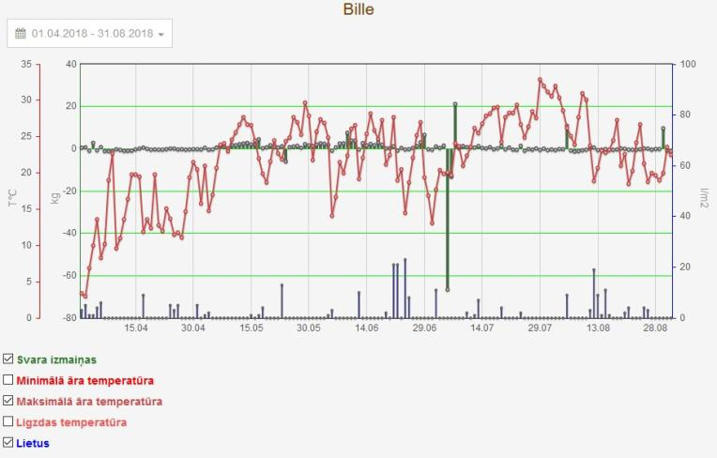

Vēsturiski iegūto testa svaru dati, Zemgale
3.tabula
Svari | Datums | Min T° | Max T° | Vid T° | Ligzdas T° | Lietus, l/m2 | Min mitrums, % | Max mitrums, % | Vid mitrums, % | Videjais svars, kg | Svara pieaugums, kg
41S3 | 2018-12-21 | -5.6 | -3.9 | -4.5 | 11.4 | 1 | 80 | 83 | 82 | 50.9 | 1
41S3 | 2018-12-20 | -6.3 | -3.9 | -5.5 | 13.6 | 1 | 82 | 84 | 83 | 49.9 | -0.2
41S3 | 2018-12-19 | -3.1 | -1.1 | -2 | 13.2 | 1 | 79 | 83 | 81 | 50.1 | -0.1
41S3 | 2018-12-18 | -1.9 | -0.8 | -1.4 | 13 | 1 | 75 | 81 | 79 | 50.2 | 0
41S3 | 2018-12-17 | -1.6 | -0.8 | -1.2 | 12.8 | 1 | 75 | 80 | 78 | 50.2 | 0.2
41S3 | 2018-12-16 | -1.4 | -0.8 | -1.2 | 12.1 | 1 | 73 | 83 | 79 | 50 | 1.3
41S3 | 2018-12-15 | -1.6 | -0.6 | -1.1 | 12.6 | 1 | 79 | 82 | 81 | 48.7 | -0.1
41S3 | 2018-12-14 | -1.1 | -0.2 | -0.6 | 10.7 | 1 | 82 | 83 | 83 | 48.8 | -0.1
41S3 | 2018-12-13 | -1.5 | -0.2 | -0.6 | 10.1 | 1 | 81 | 84 | 82 | 48.9 | -0.2
41S3 | 2018-12-12 | -0 | 1.2 | 0.7 | 9.7 | 1 | 71 | 82 | 76 | 49.1 | -0.1
41S3 | 2018-12-11 | -1.1 | -0 | -0.6 | 10 | 0 | 71 | 76 | 73 | 49.2 | 0
41S3 | 2018-12-10 | -1.2 | 4.2 | 2.1 | 10.2 | 0 | 71 | 82 | 75 | 49.2 | 0.1
41S3 | 2018-12-09 | 2.6 | 4 | 3.4 | 9.8 | 0 | 72 | 77 | 74 | 49.1 | 0.1
41S3 | 2018-12-08 | 1.9 | 4.5 | 3.1 | 9.5 | 3 | 71 | 73 | 72 | 49 | -1.2
41S3 | 2018-12-07 | -0.7 | 1 | 0.2 | 9.7 | 0 | 71 | 78 | 72 | 50.2 | 1.5
41S3 | 2018-12-06 | -2.2 | 2.1 | 0.6 | 9.8 | 0 | 71 | 76 | 73 | 48.7 | 0.1
41S3 | 2018-12-05 | -1.9 | 2.8 | 0.9 | 9.3 | 0 | 71 | 82 | 78 | 48.6 | -0.1
41S3 | 2018-12-04 | 3.1 | 5.9 | 4.7 | 9.4 | 6 | 71 | 76 | 73 | 48.7 | -0.1
41S3 | 2018-12-03 | -1 | 1.6 | 0.3 | 8.4 | 0 | 71 | 74 | 72 | 48.8 | 0.6
41S3 | 2018-12-02 | -8.1 | -2.7 | -4.4 | 6.9 | 0 | 75 | 83 | 81 | 48.2 | -0.1
41S3 | 2018-12-01 | -9.9 | -6.2 | -8 | 5.9 | 0 | 74 | 83 | 79 | 48.3 | -0.1
41S3 | 2018-11-30 | -5.7 | -1 | -3.5 | 4.6 | 0 | 49 | 76 | 58 | 48.4 | -0.3
41S3 | 2018-11-29 | -6.2 | -4.7 | -5.5 | 5.9 | 0 | 81 | 83 | 82 | 48.7 | -0.2
41S3 | 2018-11-28 | -8.3 | -2.3 | -5 | 7.4 | 0 | 73 | 84 | 81 | 48.9 | 0
41S3 | 2018-11-27 | -4 | 0.9 | -1.3 | 8.4 | 0 | 72 | 83 | 81 | 48.9 | -0.1
41S3 | 2018-11-26 | -0.5 | 1.6 | 0.9 | 8.6 | 0 | 71 | 77 | 74 | 49 | 0
41S3 | 2018-11-25 | -0.4 | 1.5 | 0.8 | 7.9 | 0 | 71 | 82 | 76 | 49 | -0.2
41S3 | 2018-11-24 | -2.8 | 1 | -0.2 | 7.5 | 0 | 71 | 80 | 73 | 49.2 | 0.2
41S3 | 2018-11-23 | -0.5 | 1.7 | 0.8 | 8.3 | 0 | 74 | 83 | 80 | 49 | -0.1
41S3 | 2018-11-22 | -0.6 | 0.7 | 0.4 | 7.7 | 0 | 80 | 83 | 82 | 49.1 | -0.1
41S3 | 2018-11-21 | -0.6 | -0.1 | -0.3 | 7.4 | 0 | 82 | 83 | 83 | 49.2 | -0.1
41S3 | 2018-11-20 | -0.9 | 0.3 | -0.3 | 7.5 | 0 | 82 | 83 | 82 | 49.3 | -0.2
41S3 | 2018-11-19 | 1.6 | 3.4 | 2.4 | 7.1 | 0 | 80 | 82 | 82 | 49.5 | -0.1
41S3 | 2018-11-18 | 2.7 | 6.1 | 4.8 | 7.6 | 0 | 73 | 82 | 79 | 49.6 | -0.1
41S3 | 2018-11-17 | 1.4 | 4.3 | 3.1 | 8.8 | 0 | 71 | 71 | 71 | 49.7 | -0.1
41S3 | 2018-11-16 | 0.5 | 6.4 | 4.2 | 10.8 | 0 | 70 | 81 | 76 | 49.8 | -0.1
41S3 | 2018-11-15 | 4.5 | 7.9 | 6.4 | 12.1 | 0 | 71 | 77 | 72 | 49.9 | 0
41S3 | 2018-11-14 | 7.1 | 9.2 | 8.2 | 11.4 | 0 | 70 | 72 | 71 | 49.9 | 0
41S3 | 2018-11-13 | 6.2 | 8.2 | 7.7 | 8.5 | 0 | 70 | 70 | 70 | 49.9 | 0.7
41S3 | 2018-11-11 | 5.2 | 5.7 | 5.5 | 9.9 | 0 | 71 | 80 | 76 | 49.2 | -0.1
41S3 | 2018-11-10 | 7 | 7 | 7 | 11.1 | 0 | 74 | 74 | 74 | 49.3 | -0.1
41S3 | 2018-11-08 | 7.2 | 8 | 7.7 | 11.2 | 0 | 70 | 75 | 71 | 49.4 | 0
41S3 | 2018-11-07 | 8.4 | 8.9 | 8.7 | 11.9 | 0 | 70 | 74 | 71 | 49.4 | 0
41S3 | 2018-11-06 | 8.7 | 9.8 | 9.2 | 11.8 | 0 | 69 | 72 | 70 | 49.4 | -0.1
41S3 | 2018-11-05 | 3 | 7.8 | 6.1 | 11.2 | 0 | 70 | 71 | 71 | 49.5 | 0.1
41S3 | 2018-11-04 | 1.9 | 9 | 5.9 | 13 | 0 | 70 | 80 | 77 | 49.4 | -0.1
41S3 | 2018-11-03 | 4.1 | 10.9 | 8.2 | 14.9 | 0 | 70 | 80 | 76 | 49.5 | -0.1
41S3 | 2018-11-02 | 9.7 | 14.1 | 12.2 | 14.7 | 0 | 70 | 79 | 76 | 49.6 | -0.1
41S3 | 2018-11-01 | -0 | 11 | 8.2 | 13.5 | 0 | 69 | 81 | 73 | 49.7 | -0.1
41S3 | 2018-10-31 | 4.4 | 13.9 | 10.6 | 13.2 | 0 | 64 | 79 | 72 | 49.8 | -0.2
41S3 | 2018-10-30 | 2.5 | 9.3 | 6.3 | 7.1 | 2 | 70 | 71 | 71 | 50 | 0
41S3 | 2018-10-29 | -0.6 | 1.8 | 0.9 | 6.2 | 0 | 72 | 79 | 76 | 50 | 0
41S3 | 2018-10-28 | 0.3 | 5.5 | 3.1 | 8.3 | 2 | 74 | 81 | 78 | 50 | -0.1
41S3 | 2018-10-27 | 5.5 | 8.2 | 6.9 | 9.4 | 15 | 70 | 80 | 74 | 50.1 | 0.4
41S3 | 2018-10-26 | 0.6 | 6.9 | 4.1 | 9.2 | 0 | 70 | 79 | 76 | 49.7 | 0
41S3 | 2018-10-25 | 1.2 | 4.9 | 3.3 | 9.3 | 5 | 70 | 79 | 75 | 49.7 | 0.1
41S3 | 2018-10-24 | 4.5 | 7.2 | 5.9 | 9.5 | 5 | 74 | 80 | 77 | 49.6 | 0.2
41S3 | 2018-10-23 | 3.3 | 7.3 | 6.1 | 11.7 | 2 | 70 | 72 | 71 | 49.4 | 0.6
41S3 | 2018-10-22 | 6.1 | 11.2 | 9.4 | 13.4 | 0 | 69 | 79 | 74 | 48.8 | 0.5
41S3 | 2018-10-21 | 2.4 | 11 | 7.5 | 14.4 | 0 | 70 | 78 | 75 | 48.3 | 0
41S3 | 2018-10-20 | 0 | 10 | 5.6 | 16.2 | 0 | 70 | 80 | 75 | 48.3 | 0
41S3 | 2018-10-19 | 4.9 | 13.1 | 9.7 | 18.3 | 0 | 61 | 75 | 71 | 48.3 | -0.1
41S3 | 2018-10-18 | 5.2 | 18.1 | 12.8 | 18.2 | 0 | 65 | 78 | 72 | 48.4 | -0.1
41S3 | 2018-10-17 | 5.2 | 17.2 | 11.5 | 18 | 0 | 67 | 79 | 73 | 48.5 | 0
41S3 | 2018-10-16 | 8.2 | 17.5 | 12.5 | 18.2 | 0 | 67 | 78 | 74 | 48.5 | -0.2
41S3 | 2018-10-15 | 8 | 18 | 13.2 | 18.7 | 0 | 62 | 78 | 72 | 48.7 | -0.1
41S3 | 2018-10-14 | 7.3 | 18.6 | 13.6 | 19.8 | 0 | 67 | 79 | 73 | 48.8 | 0
41S3 | 2018-10-13 | 9.6 | 18.4 | 14 | 19.8 | 0 | 70 | 77 | 75 | 48.8 | -0.1
41S3 | 2018-10-12 | 4.9 | 17.1 | 12.2 | 18.7 | 0 | 71 | 78 | 74 | 48.9 | -0.2
41S3 | 2018-10-11 | 7.9 | 15.9 | 12.2 | 19.2 | 0 | 71 | 79 | 76 | 49.1 | 0
41S3 | 2018-10-10 | 10.8 | 17.3 | 14 | 18 | 0 | 73 | 77 | 75 | 49.1 | -0.2
41S3 | 2018-10-09 | 8.2 | 14.6 | 11.7 | 16.5 | 0 | 72 | 78 | 76 | 49.3 | -0.2
41S3 | 2018-10-08 | 2.5 | 10.8 | 8.1 | 16.5 | 0 | 71 | 81 | 77 | 49.5 | -0.1
41S3 | 2018-10-07 | 7.2 | 12.9 | 9.8 | 18 | 6 | 70 | 79 | 76 | 49.6 | 0.2
41S3 | 2018-10-06 | 11 | 17 | 13.8 | 18.6 | 0 | 71 | 78 | 75 | 49.4 | -0.2
41S3 | 2018-10-05 | 7.3 | 14.1 | 12.4 | 17 | 2 | 70 | 72 | 71 | 49.6 | 0
41S3 | 2018-10-04 | 3.8 | 10.3 | 7.4 | 16.6 | 6 | 75 | 80 | 78 | 49.6 | -0.1
41S3 | 2018-10-03 | 6.6 | 10.6 | 8.7 | 17.4 | 16 | 71 | 79 | 76 | 49.7 | 0.1
41S3 | 2018-10-02 | 6.4 | 13.5 | 10.4 | 19.4 | 4 | 68 | 80 | 74 | 49.6 | 0.2
41S3 | 2018-10-01 | 6.9 | 15.7 | 11.6 | 18.5 | 0 | 65 | 80 | 73 | 49.4 | -0.3
41S3 | 2018-09-30 | 8.2 | 11.6 | 10.2 | 18 | 2 | 73 | 78 | 76 | 49.7 | -0.1
41S3 | 2018-09-29 | 3.4 | 13.3 | 9 | 19.7 | 0 | 61 | 80 | 71 | 49.8 | -0.2
41S3 | 2018-09-28 | 7.5 | 13.8 | 10.8 | 22 | 11 | 76 | 79 | 78 | 50 | 0.2
41S3 | 2018-09-27 | 10.8 | 16.3 | 13.8 | 22.2 | 3 | 61 | 75 | 70 | 49.8 | -0.2
41S3 | 2018-09-26 | 4.2 | 11.7 | 9.8 | 22.1 | 9 | 70 | 79 | 74 | 50 | 0.4
41S3 | 2018-09-25 | 4.6 | 13.1 | 9.2 | 23.6 | 0 | 60 | 76 | 71 | 49.6 | -0.2
41S3 | 2018-09-24 | 6.7 | 13.1 | 9.7 | 24.8 | 7 | 69 | 79 | 77 | 49.8 | 0.2
41S3 | 2018-09-23 | 8.8 | 14.4 | 11.5 | 26.6 | 5 | 71 | 78 | 75 | 49.6 | 0.1
41S3 | 2018-09-22 | 11.7 | 16.6 | 14.6 | 30.4 | 3 | 69 | 77 | 73 | 49.5 | -0.2
41S3 | 2018-09-21 | 14.2 | 27.7 | 22.2 | 31.7 | 0 | 50 | 78 | 61 | 49.7 | 0
41S3 | 2018-09-20 | 15.5 | 26.5 | 21.5 | 31.9 | 0 | 62 | 75 | 68 | 49.7 | -0.2
41S3 | 2018-09-19 | 13.3 | 27.1 | 21 | 31.6 | 0 | 59 | 77 | 69 | 49.9 | -0.3
41S3 | 2018-09-18 | 13.4 | 24.1 | 19.2 | 30.6 | 0 | 67 | 76 | 71 | 50.2 | -0.2
41S3 | 2018-09-17 | 10.9 | 18.9 | 16.1 | 29.5 | 0 | 73 | 77 | 75 | 50.4 | -0.2
41S3 | 2018-09-16 | 8.5 | 20.8 | 15 | 30.2 | 0 | 53 | 79 | 68 | 50.6 | -0.2
41S3 | 2018-09-15 | 8.4 | 18.8 | 14.6 | 31.2 | 0 | 65 | 78 | 75 | 50.8 | 0
41S3 | 2018-09-14 | 7.6 | 21.7 | 15.9 | 32.2 | 0 | 57 | 77 | 67 | 50.8 | -0.2
41S3 | 2018-09-13 | 11 | 22.8 | 16.9 | 26.2 | 0 | 53 | 78 | 66 | 51 | -2.9
41S3 | 2018-09-12 | 14.7 | 20.9 | 17.8 | 20.6 | 3 | 62 | 75 | 71 | 53.9 | 0
41S3 | 2018-09-11 | 11.3 | 22 | 17.8 | 20.7 | 0 | 58 | 77 | 72 | 53.9 | 0
41S3 | 2018-09-10 | 11.6 | 24.5 | 19.4 | 23.3 | 0 | 60 | 78 | 69 | 53.9 | -0.3
41S3 | 2018-09-09 | 15.8 | 18.8 | 17.4 | 19.8 | 0 | 73 | 76 | 75 | 54.2 | -0.1
41S3 | 2018-09-08 | 14.9 | 26.2 | 21.4 | 24.6 | 0 | 46 | 77 | 62 | 54.3 | -0.3
41S3 | 2018-09-07 | 13.3 | 26.8 | 21.1 | 24.7 | 0 | 48 | 77 | 66 | 54.6 | -0.1
41S3 | 2018-09-06 | 15.1 | 25.1 | 21 | 23.5 | 1 | 61 | 75 | 71 | 54.7 | -0.3
41S3 | 2018-09-05 | 16 | 19 | 17.7 | 19 | 1 | 70 | 78 | 74 | 55 | -0.3
41S3 | 2018-09-04 | 15.9 | 23.4 | 19.9 | 21 | 0 | 64 | 76 | 72 | 55.3 | -0.9
41S3 | 2018-09-03 | 13.7 | 23.1 | 19.2 | 20.3 | 0 | 63 | 75 | 71 | 56.2 | -1
41S3 | 2018-09-02 | 12.2 | 21.9 | 18.5 | 20.5 | 0 | 70 | 78 | 73 | 57.2 | -1.2
41S3 | 2018-09-01 | 15.8 | 23.4 | 19.8 | 21.2 | 1 | 66 | 76 | 73 | 58.4 | -1.4
41S3 | 2018-08-31 | 12.6 | 19.8 | 17.5 | 17.6 | 4 | 72 | 76 | 75 | 59.8 | -0.9
41S3 | 2018-08-30 | 10.5 | 24 | 19.4 | 20.4 | 0 | 63 | 77 | 70 | 60.7 | 7.9
41S3 | 2018-08-29 | 12.5 | 22.3 | 18.6 | 20.2 | 0 | 65 | 77 | 72 | 52.8 | -1.9
41S3 | 2018-08-28 | 13 | 20.8 | 18 | 19.2 | 0 | 65 | 77 | 73 | 54.7 | -2
41S3 | 2018-08-27 | 9.7 | 21.1 | 17.6 | 18.6 | 0 | 68 | 79 | 73 | 56.7 | -2
41S3 | 2018-08-26 | 12 | 18.4 | 15.7 | 15.6 | 2 | 70 | 79 | 76 | 58.7 | 11.6
41S3 | 2018-08-25 | 15.2 | 19.1 | 17.6 | 19.2 | 4 | 75 | 77 | 77 | 47.1 | -1.4
41S3 | 2018-08-24 | 13.2 | 29.8 | 23.3 | 25 | 17 | 51 | 77 | 67 | 48.5 | 0
41S3 | 2018-08-23 | 10.6 | 27.7 | 21.7 | 26.9 | 0 | 43 | 78 | 59 | 48.5 | 17.5
41S3 | 2018-08-22 | 9.7 | 23.4 | 18.4 | 32.3 | 0 | 54 | 75 | 66 | 31 | -6
41S3 | 2018-08-21 | 14.7 | 23.1 | 18.3 | 28.8 | 1 | 57 | 77 | 67 | 37 | -0.1
41S3 | 2018-08-20 | 17.2 | 24.9 | 20.9 | 29.5 | 1 | 63 | 76 | 72 | 37.1 | -0.2
41S3 | 2018-08-19 | 14.6 | 21.6 | 19.4 | 28.9 | 0 | 72 | 76 | 75 | 37.3 | 0.1
41S3 | 2018-08-18 | 14.3 | 28.3 | 23 | 31.9 | 0 | 61 | 76 | 68 | 37.2 | 0.1
41S3 | 2018-08-17 | 13.8 | 26.7 | 22.5 | 31.4 | 0 | 58 | 78 | 67 | 37.1 | -0.3
41S3 | 2018-08-16 | 16.7 | 25.1 | 21.6 | 31.3 | 0 | 64 | 76 | 71 | 37.4 | -0.5
41S3 | 2018-08-15 | 16.8 | 23.7 | 20.9 | 30.7 | 15 | 73 | 76 | 75 | 37.9 | -0.2
41S3 | 2018-08-14 | 12.1 | 20.2 | 18 | 28.5 | 4 | 72 | 76 | 74 | 38.1 | 0.1
41S3 | 2018-08-13 | 14.5 | 22.1 | 19.6 | 30.4 | 0 | 62 | 76 | 69 | 38 | -0.3
41S3 | 2018-08-12 | 13.8 | 20.9 | 16.8 | 28.3 | 6 | 61 | 77 | 71 | 38.3 | 0.2
41S3 | 2018-08-11 | 17.5 | 22.3 | 19.8 | 31.2 | 1 | 66 | 77 | 73 | 38.1 | -0.2
41S3 | 2018-08-10 | 20.5 | 31 | 26.8 | 33.1 | 0 | 39 | 70 | 55 | 38.3 | -0.6
41S3 | 2018-08-09 | 17.7 | 31.6 | 27.1 | 32.7 | 0 | 43 | 76 | 52 | 38.9 | -0.4
41S3 | 2018-08-08 | 15.5 | 30.4 | 25.5 | 32.8 | 0 | 47 | 77 | 60 | 39.3 | -0.4
41S3 | 2018-08-07 | 15.9 | 23.7 | 21.5 | 32.1 | 0 | 64 | 77 | 70 | 39.7 | -0.6
41S3 | 2018-08-06 | 16.2 | 26.7 | 22.8 | 32.7 | 0 | 54 | 75 | 63 | 40.3 | -0.6
41S3 | 2018-08-05 | 18.3 | 28.2 | 24.1 | 33.1 | 6 | 58 | 76 | 68 | 40.9 | -0.4
41S3 | 2018-08-04 | 15.9 | 29.5 | 25.3 | 33.5 | 0 | 57 | 77 | 66 | 41.3 | -0.8
41S3 | 2018-08-03 | 21.5 | 31.5 | 26.7 | 35.3 | 0 | 58 | 76 | 65 | 42.1 | -54.1
41S3 | 2018-08-02 | 16.9 | 32.9 | 27.6 | 32.7 | 0 | 42 | 77 | 58 | 96.2 | -1.3
41S3 | 2018-08-01 | 18.9 | 30.2 | 26.2 | 32.4 | 0 | 46 | 76 | 60 | 97.5 | -1.5
41S3 | 2018-07-31 | 19.5 | 29.9 | 25.2 | 32 | 10 | 60 | 76 | 71 | 99 | -0.9
41S3 | 2018-07-30 | 20.6 | 31.7 | 24.1 | 32.8 | 86 | 57 | 76 | 70 | 99.9 | 2.4
41S3 | 2018-07-29 | 22.3 | 30.6 | 26.6 | 33.1 | 0 | 59 | 76 | 71 | 97.5 | -0.2
41S3 | 2018-07-28 | 21.1 | 32 | 28.1 | 33.2 | 0 | 49 | 76 | 60 | 97.7 | -0.6
41S3 | 2018-07-27 | 18.1 | 30 | 26.7 | 32.8 | 0 | 45 | 76 | 57 | 98.3 | 0
41S3 | 2018-07-26 | 17.2 | 30 | 25.7 | 32.8 | 0 | 43 | 76 | 61 | 98.3 | 0
41S3 | 2018-07-25 | 17.6 | 29.8 | 25.5 | 32.9 | 0 | 49 | 77 | 59 | 98.3 | -0.1
41S3 | 2018-07-24 | 16.2 | 28.6 | 25 | 32.9 | 0 | 53 | 77 | 62 | 98.4 | 0.2
41S3 | 2018-07-23 | 18.7 | 30.9 | 26.6 | 33.7 | 0 | 43 | 75 | 52 | 98.2 | 0.1
41S3 | 2018-07-22 | 18.7 | 32.9 | 27.6 | 33.9 | 0 | 43 | 74 | 56 | 98.1 | 0.3
41S3 | 2018-07-21 | 17.1 | 32.5 | 27 | 33.8 | 0 | 44 | 77 | 57 | 97.8 | 0.1
41S3 | 2018-07-20 | 18.2 | 30.4 | 26.6 | 34 | 0 | 49 | 75 | 59 | 97.7 | 0.3
41S3 | 2018-07-19 | 17.9 | 28 | 24.2 | 33.8 | 0 | 54 | 76 | 65 | 97.4 | -0.1
41S3 | 2018-07-18 | 20 | 30.4 | 27 | 34.2 | 0 | 44 | 72 | 54 | 97.5 | -0.3
41S3 | 2018-07-17 | 19.5 | 30.2 | 26.8 | 34.3 | 0 | 53 | 77 | 60 | 97.8 | 0.4
41S3 | 2018-07-16 | 18.9 | 28.4 | 25.2 | 34.4 | 0 | 61 | 76 | 67 | 97.4 | 0.2
41S3 | 2018-07-15 | 17.9 | 28.8 | 25.2 | 34.4 | 0 | 46 | 77 | 60 | 97.2 | -0.4
41S3 | 2018-07-14 | 18.7 | 26.1 | 23.2 | 34.5 | 1 | 63 | 76 | 71 | 97.6 | -0.4
41S3 | 2018-07-13 | 18.1 | 23.5 | 20.6 | 34.9 | 11 | 72 | 76 | 74 | 98 | 5.7
41S3 | 2018-07-12 | 17.3 | 27 | 22.5 | 35.4 | 8 | 63 | 77 | 70 | 92.3 | 1.9
41S3 | 2018-07-11 | 14.3 | 28.8 | 24.1 | 35.6 | 0 | 49 | 77 | 63 | 90.4 | 2.2
41S3 | 2018-07-10 | 17 | 27.8 | 23.4 | 35.5 | 0 | 47 | 77 | 63 | 88.2 | 1.6
41S3 | 2018-07-09 | 14.1 | 25.1 | 21 | 35.2 | 0 | 58 | 78 | 67 | 86.6 | 0.3
41S3 | 2018-07-08 | 14.1 | 25.3 | 22.1 | 35.4 | 0 | 53 | 77 | 62 | 86.3 | 0.3
41S3 | 2018-07-07 | 14.5 | 27.7 | 23 | 35.4 | 0 | 54 | 77 | 63 | 86 | 0.9
41S3 | 2018-07-06 | 12.8 | 25.3 | 21.7 | 35.1 | 0 | 56 | 77 | 66 | 85.1 | 1.6
41S3 | 2018-07-05 | 11.7 | 21.6 | 18.9 | 34.8 | 0 | 66 | 78 | 70 | 83.5 | 1.4
41S3 | 2018-07-04 | 14 | 20.9 | 18.1 | 34.2 | 5 | 74 | 77 | 76 | 82.1 | 0.9
41S3 | 2018-07-03 | 14.1 | 16.6 | 15.4 | 33.8 | 17 | 72 | 78 | 76 | 81.2 | 0.1
41S3 | 2018-07-02 | 11.7 | 14.3 | 13.3 | 33.6 | 10 | 71 | 78 | 75 | 81.1 | 0.2
41S3 | 2018-07-01 | 10.7 | 13.4 | 12.5 | 33.6 | 0 | 72 | 78 | 74 | 80.9 | -0.6
41S3 | 2018-06-30 | 11.3 | 18.2 | 15.8 | 34.1 | 0 | 49 | 78 | 58 | 81.5 | -1.2
41S3 | 2018-06-29 | 14 | 19.1 | 16.4 | 34.5 | 0 | 57 | 77 | 71 | 82.7 | -1.2
41S3 | 2018-06-28 | 13.3 | 29.6 | 24.2 | 35.1 | 0 | 42 | 76 | 56 | 83.9 | 3.7
41S3 | 2018-06-27 | 11.2 | 27.8 | 22.8 | 35 | 0 | 45 | 78 | 54 | 80.2 | 4
41S3 | 2018-06-26 | 11.2 | 21.6 | 18.6 | 34.6 | 0 | 60 | 78 | 68 | 76.2 | 5.2
41S3 | 2018-06-25 | 11.6 | 17.6 | 15.2 | 33.7 | 8 | 70 | 78 | 76 | 71 | 0.8
41S3 | 2018-06-24 | 11.8 | 16.3 | 14.3 | 33.6 | 3 | 62 | 78 | 73 | 70.2 | 0.4
41S3 | 2018-06-23 | 10.4 | 19.9 | 16.9 | 34.2 | 1 | 59 | 77 | 67 | 69.8 | 0.7
41S3 | 2018-06-22 | 12 | 19.8 | 16.3 | 33.1 | 2 | 56 | 78 | 69 | 69.1 | -1.3
41S3 | 2018-06-21 | 15.8 | 28.7 | 23.4 | 34.4 | 8 | 47 | 77 | 62 | 70.4 | 3.2
41S3 | 2018-06-20 | 13.2 | 26.2 | 20.8 | 34 | 0 | 39 | 78 | 55 | 67.2 | 0.9
41S3 | 2018-06-19 | 12.4 | 22.8 | 18.9 | 33.8 | 0 | 60 | 76 | 69 | 66.3 | 0.7
41S3 | 2018-06-18 | 11.9 | 23 | 19.9 | 34.1 | 0 | 58 | 77 | 65 | 65.6 | 1.2
41S3 | 2018-06-17 | 13.3 | 30.2 | 24.2 | 34 | 0 | 29 | 78 | 49 | 64.4 | 2.4
41S3 | 2018-06-16 | 15.4 | 27.2 | 22.9 | 34.1 | 0 | 52 | 77 | 60 | 62 | 2
41S3 | 2018-06-15 | 12.9 | 27.2 | 23 | 33.8 | 0 | 46 | 77 | 59 | 60 | 1.7
41S3 | 2018-06-14 | 12.8 | 28.1 | 23.1 | 34 | 0 | 43 | 75 | 56 | 58.3 | 1.9
41S3 | 2018-06-13 | 11.4 | 24.8 | 20.3 | 33.9 | 0 | 45 | 79 | 55 | 56.4 | 0.8
41S3 | 2018-06-12 | 14.7 | 21.3 | 18.9 | 34 | 6 | 70 | 77 | 73 | 55.6 | -0.6
41S3 | 2018-06-11 | 14 | 22.2 | 19.5 | 33.5 | 2 | 64 | 77 | 74 | 56.2 | 0
41S3 | 2018-06-10 | 10.5 | 30.6 | 24.3 | 34.2 | 0 | 35 | 75 | 48 | 56.2 | 1.5
41S3 | 2018-06-09 | 9 | 24.4 | 19.6 | 34.6 | 0 | 42 | 79 | 54 | 54.7 | 0.5
41S3 | 2018-06-08 | 11.2 | 28.8 | 20.6 | 35.1 | 0 | 42 | 75 | 55 | 54.2 | 0.5
41S3 | 2018-06-07 | 9.9 | 25.3 | 19.6 | 33.4 | 3 | 47 | 78 | 58 | 53.7 | -36.1
41S3 | 2018-06-06 | 4.4 | 18.5 | 14.3 | 32.9 | 0 | 44 | 79 | 58 | 89.8 | -0.3
41S3 | 2018-06-05 | 8.7 | 15.3 | 12 | 33.7 | 0 | 47 | 77 | 61 | 90.1 | -0.6
41S3 | 2018-06-04 | 14.6 | 29.3 | 22.2 | 35 | 0 | 50 | 75 | 58 | 90.7 | -0.5
41S3 | 2018-06-03 | 12.3 | 29.6 | 23.3 | 35.2 | 22 | 44 | 76 | 60 | 91.2 | 1.5
41S3 | 2018-06-02 | 11.2 | 31.2 | 24.6 | 35.3 | 0 | 33 | 77 | 48 | 89.7 | 1.2
41S3 | 2018-06-01 | 9.3 | 27.8 | 22.2 | 35 | 0 | 33 | 76 | 47 | 88.5 | 1.1
41S3 | 2018-05-31 | 11.5 | 26.4 | 21.5 | 32.6 | 0 | 39 | 77 | 51 | 87.4 | 1
41S3 | 2018-05-30 | 14.6 | 31.5 | 25.3 | 33.4 | 0 | 34 | 75 | 46 | 86.4 | 1.7
41S3 | 2018-05-29 | 13.2 | 31.6 | 26.1 | 34.8 | 0 | 41 | 78 | 55 | 84.7 | 2.2
41S3 | 2018-05-28 | 13.2 | 28.2 | 23.1 | 35.6 | 0 | 42 | 65 | 52 | 82.5 | 1.7
41S3 | 2018-05-27 | 12.8 | 29.3 | 23.6 | 35.5 | 0 | 43 | 77 | 53 | 80.8 | 2.1
41S3 | 2018-05-26 | 12.2 | 28.5 | 23.5 | 35.6 | 0 | 44 | 78 | 58 | 78.7 | 2.8
41S3 | 2018-05-25 | 11.9 | 26.5 | 22 | 35.3 | 0 | 47 | 78 | 59 | 75.9 | 3.5
41S3 | 2018-05-24 | 9.9 | 25.7 | 20.1 | 35.1 | 0 | 41 | 77 | 51 | 72.4 | 3.4
41S3 | 2018-05-23 | 9.5 | 21.7 | 18.5 | 34.7 | 0 | 46 | 78 | 59 | 69 | 3
41S3 | 2018-05-22 | 8.9 | 19.8 | 16.3 | 34.2 | 0 | 60 | 77 | 67 | 66 | 1.5
41S3 | 2018-05-21 | 9.3 | 24.9 | 20.1 | 34 | 0 | 35 | 75 | 50 | 64.5 | 8.2
41S3 | 2018-05-20 | 7.6 | 23 | 18.4 | 33.7 | 0 | 35 | 76 | 50 | 56.3 | 3.2
41S3 | 2018-05-19 | 10 | 20 | 16.5 | 33.7 | 0 | 39 | 74 | 49 | 53.1 | 1.8
41S3 | 2018-05-18 | 15.1 | 20.5 | 17.7 | 34 | 1 | 56 | 78 | 69 | 51.3 | 1
41S3 | 2018-05-17 | 12.3 | 22.5 | 18.9 | 34.6 | 0 | 62 | 79 | 70 | 50.3 | 2.8
41S3 | 2018-05-16 | 12.2 | 24.2 | 20.2 | 34 | 0 | 52 | 77 | 64 | 47.5 | 3.3
41S3 | 2018-05-15 | 14.9 | 25.5 | 20.7 | 33.5 | 0 | 53 | 76 | 64 | 44.2 | 2.1
41S3 | 2018-05-14 | 12.3 | 26.2 | 22 | 34 | 0 | 44 | 77 | 53 | 42.1 | 1.5
41S3 | 2018-05-13 | 9.5 | 26.4 | 21.7 | 33.5 | 0 | 37 | 78 | 50 | 40.6 | 6.5
41S3 | 2018-05-12 | 8.7 | 25.8 | 20.4 | 34.9 | 0 | 40 | 77 | 51 | 34.1 | 1.2
41S3 | 2018-05-11 | 13.6 | 25.2 | 20.8 | 35 | 0 | 38 | 65 | 49 | 32.9 | 0.8
41S3 | 2018-05-10 | 10.3 | 25.3 | 20.4 | 35 | 0 | 47 | 69 | 56 | 32.1 | 0.7
41S3 | 2018-05-09 | 9.4 | 23.5 | 18.6 | 34.9 | 0 | 37 | 79 | 51 | 31.4 | 0.2
41S3 | 2018-05-08 | 9 | 23.3 | 19.1 | 34.9 | 0 | 44 | 78 | 55 | 31.2 | 0.1
41S3 | 2018-05-07 | 8.3 | 25.4 | 19.7 | 35 | 0 | 48 | 76 | 58 | 31.1 | 0.2
41S3 | 2018-05-06 | 4.7 | 21.5 | 16.6 | 34.7 | 0 | 46 | 80 | 60 | 30.9 | 0
41S3 | 2018-05-05 | 4.9 | 17.7 | 13.9 | 34.6 | 0 | 48 | 77 | 59 | 30.9 | -0.3
41S3 | 2018-05-04 | 9.5 | 18.5 | 13.5 | 34.4 | 1 | 52 | 80 | 66 | 31.2 | -0.3
41S3 | 2018-05-03 | 8.2 | 20 | 15.4 | 33.6 | 8 | 61 | 80 | 73 | 31.5 | 0.6
41S3 | 2018-05-02 | 10.3 | 16 | 13.4 | 32.7 | 0 | 61 | 78 | 68 | 30.9 | -0.3
41S3 | 2018-05-01 | 14.1 | 22.5 | 18.3 | 33.5 | 13 | 54 | 76 | 65 | 31.2 | 0.2
41S3 | 2018-04-30 | 5.7 | 21.8 | 16.5 | 33.2 | 0 | 51 | 80 | 63 | 31 | 0.2
41S3 | 2018-04-29 | 3.6 | 19.2 | 15.2 | 31.7 | 0 | 59 | 81 | 65 | 30.8 | -0.2
41S3 | 2018-04-28 | 3.6 | 14.9 | 11.1 | 29.8 | 0 | 59 | 82 | 72 | 31 | -0.4
41S3 | 2018-04-27 | 6.1 | 12.8 | 10 | 28.5 | 1 | 67 | 80 | 73 | 31.4 | -0.2
41S3 | 2018-04-26 | 5.9 | 12.5 | 9.6 | 29 | 6 | 71 | 80 | 77 | 31.6 | -0.1
41S3 | 2018-04-25 | 6.4 | 12.1 | 9.4 | 28.3 | 8 | 69 | 81 | 77 | 31.7 | 0.4
41S3 | 2018-04-24 | 8.3 | 14.3 | 11.3 | 29.6 | 0 | 68 | 80 | 74 | 31.3 | -0.2
41S3 | 2018-04-23 | 0.9 | 17.6 | 12.5 | 30.6 | 0 | 46 | 79 | 60 | 31.5 | -0.1
41S3 | 2018-04-22 | 4.4 | 16.9 | 12 | 31 | 0 | 40 | 80 | 56 | 31.6 | -0.1
41S3 | 2018-04-21 | 10.5 | 17.3 | 14.2 | 30.5 | 0 | 48 | 80 | 61 | 31.7 | -0.4
41S3 | 2018-04-20 | 5.1 | 20.7 | 15.4 | 31 | 0 | 60 | 80 | 69 | 32.1 | 0.2
41S3 | 2018-04-19 | 5.8 | 16.2 | 12.6 | 29.9 | 0 | 56 | 81 | 65 | 31.9 | -0.2
41S3 | 2018-04-18 | 7 | 16 | 12.7 | 29.2 | 0 | 58 | 80 | 70 | 32.1 | -0.4
41S3 | 2018-04-17 | 9.4 | 12.6 | 10.8 | 30.6 | 17 | 73 | 81 | 78 | 32.5 | 0.8
41S3 | 2018-04-16 | 8.3 | 19.9 | 15.8 | 30.8 | 1 | 63 | 79 | 73 | 31.7 | 1.2
41S3 | 2018-04-15 | 7.8 | 20.6 | 16.6 | 28.9 | 0 | 52 | 80 | 63 | 30.5 | -0.1
41S3 | 2018-04-14 | 4.8 | 20.4 | 14.8 | 27.1 | 0 | 50 | 72 | 60 | 30.6 | -0.4
41S3 | 2018-04-13 | 1 | 16.7 | 11.7 | 24.2 | 0 | 33 | 71 | 47 | 31 | -0.5
41S3 | 2018-04-12 | 0.2 | 14.5 | 9.6 | 21.7 | 0 | 41 | 76 | 55 | 31.5 | -0.4
41S3 | 2018-04-11 | -0.2 | 12 | 7.5 | 19.7 | 0 | 42 | 81 | 57 | 31.9 | -0.3
41S3 | 2018-04-10 | 3.3 | 8.3 | 6.3 | 26.1 | 0 | 71 | 81 | 76 | 32.2 | -0.3
41S3 | 2018-04-09 | 7.5 | 22.6 | 16.6 | 26.9 | 8 | 49 | 80 | 65 | 32.5 | 0.1
41S3 | 2018-04-08 | 3 | 20.8 | 14.7 | 22.6 | 0 | 54 | 78 | 63 | 32.4 | -0.6
41S3 | 2018-04-07 | -0.2 | 12.2 | 7.9 | 19.3 | 0 | 50 | 83 | 61 | 33 | -0.4
41S3 | 2018-04-06 | 4 | 7.1 | 4.9 | 18 | 1 | 77 | 82 | 79 | 33.4 | -0.2
41S3 | 2018-04-05 | 3 | 16.9 | 11.6 | 24.9 | 0 | 69 | 83 | 76 | 33.6 | -0.3
41S3 | 2018-04-04 | 2.6 | 12.5 | 9.1 | 16.9 | 3 | 76 | 82 | 79 | 33.9 | -0.3
41S3 | 2018-04-03 | -0.3 | 6.6 | 3.6 | 11.8 | 3 | 71 | 83 | 79 | 34.2 | 0
41S3 | 2018-04-02 | 0.3 | 2.5 | 1.6 | 11.5 | 14 | 77 | 85 | 82 | 34.2 | 0.1
41S3 | 2018-04-01 | -0.1 | 2 | 1.4 | 11.4 | 22 | 77 | 82 | 78 | 34.1 | 0.8
41S3 | 2018-03-31 | 0.2 | 3.2 | 1.7 | 11.6 | 0 | 82 | 83 | 83 | 33.3 | -1.4
41S3 | 2018-03-30 | -2 | 2.8 | 1.2 | 11 | 4 | 83 | 83 | 83 | 34.7 | 1.8
41S3 | 2018-03-29 | -7.2 | 5.1 | 1.2 | 12 | 0 | 43 | 81 | 53 | 32.9 | -0.3
41S3 | 2018-03-28 | -7.2 | 2.6 | -1 | 12.3 | 0 | 47 | 81 | 60 | 33.2 | -0.1
41S3 | 2018-03-27 | -4.4 | 3.6 | -0 | 15 | 0 | 34 | 67 | 50 | 33.3 | -0.5
41S3 | 2018-03-26 | -1 | 10.1 | 4 | 16.4 | 0 | 63 | 83 | 76 | 33.8 | -0.3
41S3 | 2018-03-25 | 1.1 | 7.4 | 4.9 | 12.7 | 0 | 65 | 82 | 73 | 34.1 | -0.2
41S3 | 2018-03-24 | -4.8 | 8 | 3.3 | 13.9 | 0 | 53 | 83 | 67 | 34.3 | -0.2
41S3 | 2018-03-23 | -1.6 | 6.5 | 3.1 | 14.2 | 1 | 47 | 81 | 62 | 34.5 | -0.3
41S3 | 2018-03-22 | -0.1 | 3.9 | 2.2 | 9.5 | 0 | 77 | 84 | 81 | 34.8 | -0.1
41S3 | 2018-03-21 | -3.4 | 4.2 | 0.6 | 10.6 | 0 | 43 | 83 | 63 | 34.9 | -0.2
41S3 | 2018-03-20 | -2.1 | 4.4 | 0.8 | 10.1 | 0 | 67 | 84 | 78 | 35.1 | -0.1
41S3 | 2018-03-19 | -2.9 | 5.9 | 1.6 | 9 | 0 | 50 | 84 | 67 | 35.2 | -0.1
41S3 | 2018-03-18 | -9.8 | 5 | -0.3 | 8.9 | 0 | 48 | 83 | 66 | 35.3 | -0.3
41S3 | 2018-03-17 | -10 | -1.3 | -4.4 | 7 | 0 | 49 | 78 | 63 | 35.6 | -0.2
41S3 | 2018-03-16 | -7.1 | -3.1 | -4.9 | 7.5 | 0 | 57 | 76 | 67 | 35.8 | -0.2
41S3 | 2018-03-15 | -5.3 | -0.5 | -2.6 | 8.6 | 0 | 60 | 82 | 72 | 36 | -0.2
41S3 | 2018-03-14 | -1.6 | 1.5 | 0 | 10.2 | 0 | 82 | 85 | 84 | 36.2 | -0.1
41S3 | 2018-03-13 | 3.4 | 6.3 | 5.1 | 10.9 | 3 | 76 | 83 | 78 | 36.3 | 0.2
41S3 | 2018-03-12 | 1.3 | 8.1 | 4.6 | 10.8 | 4 | 77 | 83 | 79 | 36.1 | 0
41S3 | 2018-03-11 | 0.4 | 5 | 2.9 | 11.2 | 0 | 78 | 83 | 81 | 36.1 | -1.1
41S3 | 2018-03-10 | 1 | 4.6 | 2.5 | 9.3 | 0 | 77 | 84 | 82 | 37.2 | -2.2
41S3 | 2018-03-09 | 1.3 | 4 | 2.7 | 8.8 | 5 | 77 | 84 | 81 | 39.4 | -1.2
41S3 | 2018-03-08 | -1.2 | 1 | 0.5 | 8.2 | 0 | 77 | 84 | 82 | 40.6 | 1.4
41S3 | 2018-03-07 | -11.7 | -0.1 | -2.9 | 7.3 | 0 | 77 | 85 | 81 | 39.2 | 0
41S3 | 2018-03-06 | -5.8 | 0.8 | -2.2 | 7 | 0 | 65 | 83 | 71 | 39.2 | -0.4
41S3 | 2018-03-05 | -16 | -2.2 | -6.6 | 6.3 | 0 | 73 | 85 | 79 | 39.6 | -0.2
41S3 | 2018-03-04 | -15.8 | -1.2 | -6.1 | 5.7 | 0 | 72 | 85 | 77 | 39.8 | -0.2
41S3 | 2018-03-03 | -17.8 | -4.6 | -9 | 5.7 | 0 | 70 | 85 | 79 | 40 | -0.2
41S3 | 2018-03-02 | -10 | -4.3 | -6.9 | 5.8 | 0 | 68 | 84 | 76 | 40.2 | 0.2
41S3 | 2018-03-01 | -16.9 | -7.6 | -10.3 | 4.5 | 0 | 69 | 83 | 76 | 40 | -0.4
41S3 | 2018-02-28 | -19.6 | -11.4 | -14.1 | 3.9 | 0 | 65 | 83 | 72 | 40.4 | -0.2
41S3 | 2018-02-27 | -17 | -10.3 | -13.4 | 5 | 0 | 66 | 83 | 74 | 40.6 | 0
41S3 | 2018-02-26 | -16.2 | -7.9 | -11.8 | 5.6 | 0 | 62 | 87 | 73 | 40.6 | -0.1
41S3 | 2018-02-25 | -19.2 | -11.8 | -15 | 5 | 0 | 77 | 84 | 79 | 40.7 | -0.1
41S3 | 2018-02-24 | -13.4 | -7.8 | -10.7 | 5.3 | 0 | 79 | 86 | 83 | 40.8 | 0.7
41S3 | 2018-02-23 | -19.9 | -5.1 | -9.3 | 4.7 | 0 | 74 | 86 | 81 | 40.1 | 2.5
41S3 | 2018-02-22 | -16.5 | -6.4 | -11.4 | 5.6 | 0 | 70 | 87 | 77 | 37.6 | 0
41S3 | 2018-02-21 | -13.8 | -4.3 | -8.5 | 7.6 | 0 | 72 | 86 | 78 | 37.6 | -0.1
41S3 | 2018-02-20 | -6.2 | -1.6 | -3.9 | 9.2 | 0 | 81 | 86 | 83 | 37.7 | -1.1
41S3 | 2018-02-19 | -3.4 | 0.8 | -1 | 3.5 | 0 | 84 | 85 | 85 | 38.8 | 0.1
41S3 | 2018-02-18 | -3.1 | 0 | -1.2 | 2.8 | 0 | 81 | 86 | 83 | 38.7 | 0.7
41S3 | 2018-02-17 | -5.3 | -0.3 | -2.2 | 2.4 | 0 | 83 | 85 | 85 | 38 | 0.3
41S3 | 2018-02-16 | -6.2 | -2.1 | -3.2 | 1.9 | 0 | 85 | 86 | 85 | 37.7 | 0.3
41S3 | 2018-02-15 | -8.2 | -2 | -4 | 2.4 | 0 | 83 | 86 | 85 | 37.4 | -0.1
41S3 | 2018-02-14 | -2.1 | 1.8 | 0 | 3.7 | 1 | 78 | 85 | 82 | 37.5 | -0.3
41S3 | 2018-02-11 | -6.2 | 2.7 | -2.7 | 2 | 1 | 83 | 87 | 85 | 37.8 | -1.6
41S3 | 2018-02-10 | -9.1 | -4 | -5.5 | 1.2 | 1 | 84 | 87 | 86 | 39.4 | 0
41S3 | 2018-02-09 | -5.8 | -2.4 | -4.1 | 1.6 | 1 | 84 | 86 | 86 | 39.4 | 0
41S3 | 2018-02-08 | -16.7 | -4.7 | -7.6 | 0.7 | 1 | 82 | 85 | 84 | 39.4 | 0
41S3 | 2018-02-07 | -6.9 | -1 | -3.4 | 1.6 | 1 | 82 | 86 | 84 | 39.4 | -0.2
41S3 | 2018-02-06 | -8.5 | -3.1 | -4.4 | 2 | 1 | 82 | 86 | 84 | 39.6 | 0.7
41S3 | 2018-02-05 | -6.3 | -2.8 | -4 | 2 | 1 | 84 | 86 | 85 | 38.9 | 0.8
41S3 | 2018-02-04 | -5.7 | -1.3 | -3.3 | 2.4 | 1 | 80 | 86 | 84 | 38.1 | -0.1
41S3 | 2018-02-03 | -0 | 0.8 | 0.4 | 4 | 1 | 79 | 84 | 82 | 38.2 | 0
41S3 | 2018-02-02 | 0.2 | 1.5 | 0.8 | 4.4 | 1 | 78 | 83 | 81 | 38.2 | -0.1
41S3 | 2018-02-01 | 0.8 | 3.1 | 2.1 | 4.6 | 5 | 77 | 84 | 79 | 38.3 | 0.1
41S3 | 2018-01-31 | 0 | 2 | 1.3 | 4.6 | 1 | 82 | 84 | 83 | 38.2 | -0.1
41S3 | 2018-01-30 | 0.2 | 1.5 | 0.9 | 4.6 | 3 | 80 | 85 | 84 | 38.3 | -0.2
41S3 | 2018-01-29 | 1.3 | 3.5 | 2.6 | 5.4 | 10 | 77 | 82 | 79 | 38.5 | 0.3
41S3 | 2018-01-28 | 1.4 | 3.2 | 2.3 | 4.6 | 7 | 77 | 78 | 78 | 38.2 | 0.1
41S3 | 2018-01-27 | 0.9 | 3.3 | 2.2 | 5.1 | 3 | 77 | 82 | 79 | 38.1 | 0.1
41S3 | 2018-01-26 | 1.9 | 3.3 | 2.8 | 5.6 | 6 | 77 | 80 | 78 | 38 | 0.2
41S3 | 2018-01-25 | 3.5 | 4.8 | 4.4 | 5.4 | 0 | 77 | 82 | 79 | 37.8 | 0.1
41S3 | 2018-01-24 | -5.2 | 2 | -0.8 | 1.6 | 2 | 78 | 85 | 80 | 37.7 | 0
41S3 | 2018-01-23 | -7.4 | -5.5 | -6.1 | 0.4 | 0 | 84 | 86 | 86 | 37.7 | -0.1
41S3 | 2018-01-22 | -8.2 | -3.9 | -5.2 | 0.7 | 0 | 81 | 86 | 84 | 37.8 | 0
41S3 | 2018-01-21 | -7.9 | -1.3 | -3.7 | 2.5 | 0 | 83 | 86 | 85 | 37.8 | 0
41S3 | 2018-01-20 | -2.1 | -0 | -1.1 | 3.2 | 0 | 82 | 85 | 84 | 37.8 | -0.1
41S3 | 2018-01-19 | -1.5 | -0.9 | -1.2 | 2.9 | 0 | 84 | 85 | 85 | 37.9 | -0.1
41S3 | 2018-01-18 | -4.9 | 0.1 | -1.3 | 1.9 | 0 | 78 | 85 | 83 | 38 | 0
41S3 | 2018-01-17 | -8.4 | -5.4 | -6.2 |  | 0 | 85 | 86 | 86 | 38 | 0
41S3 | 2018-01-16 | -9.6 | -4.7 | -6.6 |  | 0 | 54 | 86 | 67 | 38 | -0.3
41S3 | 2018-01-15 | -8.2 | -7.6 | -7.8 |  | 0 | 82 | 86 | 84 | 38.3 | -0.1
41S3 | 2018-01-14 | -8.9 | -7 | -7.6 | 0.3 | 0 | 83 | 86 | 85 | 38.4 | 0
41S3 | 2018-01-13 | -8.4 | -4.5 | -6.3 | 0.7 | 0 | 81 | 86 | 85 | 38.4 | 0
41S3 | 2018-01-12 | -4.5 | -1.2 | -2.4 | 1.9 | 0 | 77 | 86 | 81 | 38.4 | -0.2
41S3 | 2018-01-11 | -3.2 | -2.4 | -2.6 | 2 | 0 | 79 | 83 | 81 | 38.6 | 0
41S3 | 2018-01-10 | -2.5 | -0.4 | -1.7 | 2.9 | 0 | 81 | 83 | 82 | 38.6 | -0.1
41S3 | 2018-01-09 | 1 | 1.8 | 1.5 | 4 | 0 | 78 | 84 | 81 | 38.7 | -0.1
41S3 | 2018-01-08 | -2 | 1.2 | -0.2 | 2.6 | 0 | 79 | 86 | 83 | 38.8 | -0.1
41S3 | 2018-01-07 | -2 | 0 | -0.9 | 2.7 | 0 | 81 | 85 | 84 | 38.9 | -0.1
41S3 | 2018-01-06 | 0.9 | 3.6 | 2.7 | 4.8 | 2 | 81 | 84 | 83 | 39 | 0
41S3 | 2018-01-05 | 3 | 4.8 | 3.9 | 4.9 | 4 | 77 | 84 | 81 | 39 | 0
41S3 | 2018-01-04 | 2.1 | 4.7 | 3.6 | 4.8 | 3 | 77 | 82 | 78 | 39 | 0
41S3 | 2018-01-03 | 2 | 3.2 | 2.7 | 4.5 | 3 | 77 | 81 | 79 | 39 | 0.1
41S3 | 2018-01-02 | 2 | 3.3 | 2.8 | 4.5 | 0 | 78 | 82 | 80 | 38.9 | -0.1
41S3 | 2018-01-01 | 1.7 | 6.5 | 5 | 5.3 | 4 | 78 | 84 | 80 | 39 | 0.1
AVOTS: www.srops.lv Bēne

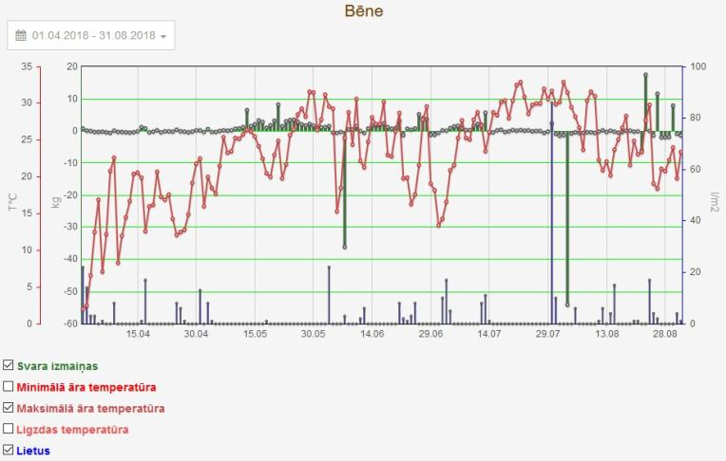

Vēsturiski iegūto testa svaru dati, Latgale
4.tabula
Svari | Datums | Min T° | Max T° | Vid T° | Ligzdas T° | Lietus, l/m2 | Min mitrums, % | Max mitrums, % | Vid mitrums, % | Videjais svars, kg | Svara pieaugums, kg
591L | 2018-12-18 | -4.8 | -4.2 | -4.4 |  | 0 | 89 | 92 | 91 | 88 | 1.4
591L | 2018-12-17 | -4.8 | -3.5 | -4.3 | 0.5 | 0 | 91 | 92 | 92 | 86.6 | 0.4
591L | 2018-12-16 | -3 | -3 | -3 | 0.8 | 0 | 92 | 92 | 92 | 86.2 | 0
591L | 2018-12-15 | -3.8 | -2.1 | -2.7 | 0.9 | 0 | 90 | 96 | 93 | 86.2 | -0.2
591L | 2018-12-14 | -2.4 | -1.8 | -2.1 | 1.4 | 0 | 90 | 92 | 91 | 86.4 | -3.3
591L | 2018-12-08 | -2.2 | -1.3 | -1.8 | 1.1 | 0 | 95 | 97 | 96 | 89.7 | 2.8
591L | 2018-12-07 | -4.7 | -2.2 | -3.3 | 1 | 0 | 92 | 95 | 93 | 86.9 | -0.1
591L | 2018-12-06 | -3.6 | -0.5 | -1.6 | 1.6 | 0 | 92 | 97 | 96 | 87 | 0.3
591L | 2018-12-05 | 0.9 | 1.8 | 1.5 | 4.3 | 9 | 93 | 98 | 96 | 86.7 | -4.4
591L | 2018-12-04 | -0 | 1.3 | 0.9 | 3 | 10 | 97 | 98 | 98 | 91.1 | 0.8
591L | 2018-12-03 | -4.7 | -1 | -2.4 | 0.9 | 0 | 95 | 97 | 96 | 90.3 | 1.5
591L | 2018-12-02 | -7.2 | -6.5 | -7 |  | 0 | 87 | 91 | 89 | 88.8 | 2.3
591L | 2018-12-01 | -12.1 | -6.4 | -8 |  | 0 | 70 | 86 | 79 | 86.5 | 0.2
591L | 2018-11-30 | -9.1 | -4.2 | -6.8 |  | 0 | 58 | 89 | 70 | 86.3 | -0.2
591L | 2018-11-29 | -10.8 | -6.5 | -8.1 |  | 0 | 84 | 93 | 88 | 86.5 | 0
591L | 2018-11-28 | -8.3 | -3.9 | -5.5 | 0.8 | 0 | 81 | 93 | 86 | 86.5 | 0
591L | 2018-11-27 | -6.6 | -0.8 | -3 | 1.9 | 0 | 83 | 93 | 87 | 86.5 | 1.1
591L | 2018-11-26 | -3.2 | -1.8 | -2.7 | 1.9 | 0 | 91 | 95 | 93 | 85.4 | 0
591L | 2018-11-25 | -2.2 | -0.8 | -1.3 | 3.3 | 0 | 91 | 95 | 94 | 85.4 | 0.3
591L | 2018-11-24 | -3.3 | -1.5 | -2.6 | 2.7 | 0 | 88 | 96 | 93 | 85.1 | 0.3
591L | 2018-11-23 | -0.8 | 0.6 | 0.1 | 6.8 | 0 | 87 | 93 | 90 | 84.8 | 0.7
591L | 2018-11-22 | -2.1 | 0.3 | -0.8 | 3.2 | 0 | 87 | 91 | 90 | 84.1 | -0.4
591L | 2018-11-21 | -2.4 | -1.3 | -1.7 | 3.1 | 0 | 88 | 96 | 90 | 84.5 | 0
591L | 2018-11-20 | -2.5 | -1.6 | -1.9 | 3.6 | 0 | 89 | 91 | 90 | 84.5 | 0
591L | 2018-11-19 | -0 | 2 | 1.3 | 6.2 | 0 | 92 | 95 | 94 | 84.5 | -0.3
591L | 2018-11-18 | 2.7 | 4.2 | 3.6 | 7.4 | 3 | 93 | 98 | 95 | 84.8 | 0.4
591L | 2018-11-17 | -0.4 | 1.7 | 0.6 | 5.3 | 0 | 93 | 97 | 95 | 84.4 | -0.1
591L | 2018-11-16 | 0.5 | 0.5 | 0.5 | 5.8 | 0 | 93 | 93 | 93 | 84.5 | -0.3
591L | 2018-11-15 | 0.3 | 3.4 | 1.1 | 6.7 | 0 | 93 | 95 | 94 | 84.8 | -0.1
591L | 2018-11-14 | 3.8 | 5.2 | 4.5 | 9.4 | 1 | 93 | 98 | 95 | 84.9 | 0.9
591L | 2018-11-13 | 2.4 | 5.1 | 3.5 | 7.5 | 19 | 95 | 98 | 97 | 84 | 0.2
591L | 2018-11-12 | 1.5 | 2.9 | 2.3 | 6 | 1 | 93 | 95 | 94 | 83.8 | -0.4
591L | 2018-11-06 | 5.8 | 6.4 | 6.1 | 18.3 | 0 | 96 | 97 | 97 | 84.2 | 0
591L | 2018-11-05 | 1.8 | 4.8 | 3.6 | 17.1 | 0 | 91 | 97 | 95 | 84.2 | -0.1
591L | 2018-11-04 | 4 | 5.8 | 5 | 20 | 0 | 87 | 97 | 92 | 84.3 | -0.3
591L | 2018-11-02 | 8.7 | 10.7 | 9.8 | 25 | 2 | 87 | 97 | 94 | 84.6 | -0.1
591L | 2018-11-01 | 8 | 9.1 | 8.6 | 23.3 | 0 | 94 | 97 | 96 | 84.7 | -0.2
591L | 2018-10-31 | 8.5 | 10.4 | 9.6 | 23.8 | 0 | 93 | 98 | 97 | 84.9 | -0.8
591L | 2018-10-30 | 2.6 | 8.2 | 5.7 | 17.4 | 4 | 97 | 98 | 97 | 85.7 | -4.3
591L | 2018-10-29 | 0.4 | 2.2 | 1.3 | 14.1 | 16 | 94 | 97 | 96 | 90 | 6.4
591L | 2018-10-23 | 3.6 | 6.1 | 4.8 | 22.9 | 5 | 88 | 94 | 91 | 83.6 | 0.6
591L | 2018-10-22 | 1.4 | 9.9 | 7.7 | 24.4 | 4 | 75 | 96 | 85 | 83 | 0.7
591L | 2018-10-21 | 1.4 | 11.8 | 7.2 | 26 | 0 | 56 | 85 | 70 | 82.3 | -0.2
591L | 2018-10-20 | 0.8 | 12.1 | 7.4 | 27.8 | 0 | 60 | 96 | 74 | 82.5 | -9.3
591L | 2018-10-19 | 6.7 | 13.9 | 10.3 | 30.9 | 0 | 46 | 95 | 68 | 91.8 | -0.3
591L | 2018-10-18 | 3.9 | 17.5 | 11.5 | 32.9 | 0 | 72 | 97 | 79 | 92.1 | -0.4
591L | 2018-10-17 | 3.6 | 17.4 | 11.5 | 33 | 0 | 68 | 96 | 76 | 92.5 | 8.7
591L | 2018-10-16 | 4.5 | 17.3 | 11.9 | 33.6 | 0 | 59 | 83 | 72 | 83.8 | -0.2
591L | 2018-10-15 | 5.1 | 17.5 | 11.8 | 33.2 | 1 | 52 | 82 | 70 | 84 | -7.2
591L | 2018-10-14 | 5.9 | 18.3 | 12.8 | 24.8 | 0 | 70 | 97 | 78 | 91.2 | 10.5
591L | 2018-10-13 | 4.7 | 17.7 | 12.1 | 23.1 | 0 | 70 | 97 | 82 | 80.7 | -0.1
591L | 2018-10-12 | 6.3 | 16.1 | 12 | 25 | 0 | 68 | 92 | 78 | 80.8 | -0.2
591L | 2018-10-11 | 10.5 | 16.3 | 13.1 | 27.7 | 0 | 72 | 91 | 78 | 81 | -0.2
591L | 2018-10-10 | 7.5 | 16.7 | 13.2 | 28.1 | 0 | 70 | 91 | 79 | 81.2 | -2.2
591L | 2018-10-09 | 6.5 | 13.4 | 10 | 27.8 | 0 | 67 | 85 | 77 | 83.4 | -0.3
591L | 2018-10-08 | 4.8 | 10.4 | 7.8 | 28.9 | 0 | 63 | 86 | 77 | 83.7 | -0.4
591L | 2018-10-07 | 6.3 | 13.4 | 11.1 | 31.4 | 4 | 81 | 92 | 87 | 84.1 | -0.1
591L | 2018-10-06 | 10.5 | 16.5 | 13.5 | 24.5 | 1 | 60 | 94 | 75 | 84.2 | -0.9
591L | 2018-10-05 | 1.2 | 11.2 | 7.6 | 12.6 | 4 | 90 | 97 | 96 | 85.1 | 0.4
591L | 2018-10-04 | 2.9 | 6.5 | 5.1 | 15.9 | 22 | 77 | 92 | 85 | 84.7 | 0.6
591L | 2018-10-03 | 5.9 | 8.1 | 7.2 | 18.4 | 24 | 88 | 95 | 92 | 84.1 | 0.4
591L | 2018-10-02 | 5.9 | 12.8 | 9.9 | 21.9 | 4 | 65 | 86 | 80 | 83.7 | 0.2
591L | 2018-10-01 | 6 | 14.5 | 11.1 | 22.5 | 0 | 54 | 84 | 68 | 83.5 | -0.3
591L | 2018-09-30 | 5.9 | 12.4 | 10.1 | 22.2 | 0 | 61 | 87 | 70 | 83.8 | -0.3
591L | 2018-09-29 | 5.8 | 10.4 | 8 | 23.3 | 0 | 65 | 92 | 77 | 84.1 | -0.2
591L | 2018-09-28 | 6.8 | 13.5 | 10.6 | 30.8 | 3 | 65 | 93 | 76 | 84.3 | 0.3
591L | 2018-09-27 | 9.1 | 13.8 | 11.8 | 34.9 | 4 | 54 | 95 | 70 | 84 | -1.1
591L | 2018-09-26 | 3.1 | 10.3 | 7.7 | 35.3 | 8 | 75 | 93 | 86 | 85.1 | 0.8
591L | 2018-09-25 | 4.3 | 10.3 | 7.6 | 35.4 | 0 | 50 | 90 | 67 | 84.3 | -0.9
591L | 2018-09-24 | 6.9 | 10.2 | 8.6 | 35.3 | 4 | 86 | 94 | 90 | 85.2 | -0.3
591L | 2018-09-23 | 7.7 | 12.9 | 10.8 | 34.9 | 0 | 74 | 91 | 80 | 85.5 | 4.1
591L | 2018-09-22 | 10.8 | 16.5 | 13.3 | 34.8 | 6 | 79 | 89 | 86 | 81.4 | 0.2
591L | 2018-09-21 | 13.6 | 26.1 | 21.2 | 35.2 | 0 | 57 | 83 | 69 | 81.2 | -0.7
591L | 2018-09-20 | 12.5 | 23.8 | 19.5 | 34.7 | 0 | 59 | 78 | 68 | 81.9 | -0.9
591L | 2018-09-19 | 10.7 | 24.5 | 19.5 | 32.4 | 0 | 60 | 83 | 71 | 82.8 | 8.5
591L | 2018-09-18 | 13.3 | 19.8 | 16.7 | 32.1 | 0 | 61 | 86 | 72 | 74.3 | -0.1
591L | 2018-09-17 | 6.7 | 16.5 | 13.8 | 32.2 | 0 | 65 | 85 | 77 | 74.4 | -0.1
591L | 2018-09-16 | 10.8 | 16.3 | 13.7 | 33 | 1 | 60 | 89 | 70 | 74.5 | -0.1
591L | 2018-09-15 | 7.5 | 15.6 | 13.4 | 34.4 | 0 | 73 | 78 | 75 | 74.6 | -0.2
591L | 2018-09-14 | 8.5 | 16.6 | 14.3 | 31.2 | 0 | 61 | 80 | 68 | 74.8 | -12.7
591L | 2018-09-13 | 12.3 | 18.3 | 15.6 | 26.3 | 0 | 64 | 89 | 73 | 87.5 | -0.3
591L | 2018-09-12 | 14.2 | 20 | 17 | 29.1 | 3 | 70 | 91 | 81 | 87.8 | 0.3
591L | 2018-09-11 | 12.3 | 20.4 | 17.4 | 29.6 | 0 | 68 | 94 | 77 | 87.5 | 0.1
591L | 2018-09-10 | 13.3 | 22.4 | 19.2 | 30.2 | 0 | 61 | 82 | 70 | 87.4 | -0.1
591L | 2018-09-09 | 14.1 | 23.2 | 19.7 | 30.1 | 0 | 58 | 77 | 69 | 87.5 | -0.1
591L | 2018-09-08 | 14.3 | 24 | 20.4 | 30.2 | 0 | 54 | 78 | 66 | 87.6 | -0.1
591L | 2018-09-07 | 14.7 | 24.1 | 20.6 | 30.7 | 0 | 43 | 80 | 65 | 87.7 | -0.3
591L | 2018-09-06 | 14 | 24 | 20.4 | 31.2 | 0 | 50 | 85 | 68 | 88 | -0.7
591L | 2018-09-05 | 15.7 | 20.7 | 18.7 | 30.8 | 5 | 83 | 96 | 89 | 88.7 | 0.1
591L | 2018-09-04 | 16.5 | 20.8 | 19 | 31.5 | 5 | 84 | 91 | 87 | 88.6 | 0.4
591L | 2018-09-03 | 15.6 | 22.2 | 20.1 | 32.6 | 0 | 71 | 89 | 77 | 88.2 | -0.2
591L | 2018-09-02 | 15.8 | 21.6 | 20 | 31.8 | 0 | 77 | 85 | 81 | 88.4 | 0
591L | 2018-09-01 | 16.8 | 21.9 | 20.1 | 32.3 | 0 | 75 | 85 | 80 | 88.4 | 0.1
591L | 2018-08-31 | 14.5 | 22.5 | 19.8 | 31.9 | 0 | 65 | 81 | 73 | 88.3 | -0.2
591L | 2018-08-30 | 13.5 | 20.9 | 18.1 | 32.3 | 0 | 61 | 87 | 73 | 88.5 | 0
591L | 2018-08-29 | 14.4 | 20.4 | 18 | 32.1 | 0 | 65 | 82 | 71 | 88.5 | -0.2
591L | 2018-08-28 | 12.1 | 18.8 | 16.9 | 31.9 | 0 | 72 | 79 | 77 | 88.7 | 0.2
591L | 2018-08-27 | 13.9 | 18.6 | 16.5 | 32.8 | 6 | 72 | 88 | 78 | 88.5 | -0.1
591L | 2018-08-26 | 14.8 | 19.3 | 17.7 | 32.1 | 1 | 78 | 89 | 83 | 88.6 | -0.2
591L | 2018-08-25 | 16.4 | 21.5 | 19.6 | 33.3 | 23 | 77 | 88 | 83 | 88.8 | 0.8
591L | 2018-08-24 | 12.1 | 24.6 | 20.7 | 32.9 | 0 | 51 | 80 | 63 | 88 | -0.2
591L | 2018-08-23 | 10 | 22.3 | 18.9 | 32.8 | 0 | 51 | 75 | 62 | 88.2 | -0.4
591L | 2018-08-22 | 10.8 | 19.1 | 16.2 | 31.5 | 0 | 56 | 82 | 65 | 88.6 | -33.1
591L | 2018-08-21 | 15.7 | 18.5 | 17.4 | 31.4 | 1 | 61 | 85 | 71 | 121.7 | -0.4
591L | 2018-08-20 | 17.4 | 23.2 | 21.1 | 31.8 | 0 | 71 | 82 | 77 | 122.1 | -0.7
591L | 2018-08-19 | 17.2 | 21.1 | 19.7 | 32 | 0 | 66 | 93 | 76 | 122.8 | -1.2
591L | 2018-08-18 | 17.6 | 23.4 | 20.5 | 32.4 | 76 | 76 | 88 | 83 | 124 | 2.5
591L | 2018-08-17 | 14.8 | 23.3 | 20.9 | 32.6 | 0 | 68 | 81 | 75 | 121.5 | -0.6
591L | 2018-08-16 | 17.5 | 21.1 | 19.6 | 32.8 | 18 | 77 | 90 | 83 | 122.1 | 0.3
591L | 2018-08-15 | 18.8 | 21.6 | 20.2 | 32.5 | 0 | 75 | 89 | 82 | 121.8 | 0.2
591L | 2018-08-14 | 12.3 | 22.4 | 19.6 | 30.4 | 0 | 65 | 77 | 74 | 121.6 | -0.2
591L | 2018-08-13 | 14.4 | 19.3 | 17.6 | 30.6 | 0 | 69 | 82 | 74 | 121.8 | 0.1
591L | 2018-08-12 | 16.3 | 19.9 | 18 | 31.9 | 1 | 63 | 88 | 70 | 121.7 | -0.3
591L | 2018-08-11 | 17.5 | 23 | 20.8 | 33 | 11 | 67 | 85 | 77 | 122 | 0.4
591L | 2018-08-10 | 17.9 | 27.1 | 24.4 | 32.9 | 0 | 47 | 75 | 56 | 121.6 | -0.1
591L | 2018-08-09 | 17.7 | 28.3 | 25.1 | 33.6 | 0 | 54 | 75 | 61 | 121.7 | -0.4
591L | 2018-08-08 | 14.8 | 27.1 | 22.8 | 33.8 | 0 | 58 | 76 | 66 | 122.1 | 0.2
591L | 2018-08-07 | 16.1 | 22.9 | 20.2 | 32.7 | 1 | 60 | 85 | 68 | 121.9 | -0.5
591L | 2018-08-06 | 17.5 | 24.3 | 21.3 | 33.3 | 8 | 62 | 85 | 75 | 122.4 | 0.2
591L | 2018-08-05 | 19.7 | 23.6 | 22.4 | 33.8 | 2 | 62 | 84 | 72 | 122.2 | -0.3
591L | 2018-08-04 | 17.9 | 28.5 | 24.1 | 33.4 | 0 | 58 | 79 | 69 | 122.5 | -0.8
591L | 2018-08-03 | 19 | 28.9 | 23.7 | 33.7 | 22 | 58 | 86 | 72 | 123.3 | 1.6
591L | 2018-08-02 | 18 | 29.6 | 25.7 | 33.8 | 0 | 50 | 74 | 57 | 121.7 | 0.2
591L | 2018-08-01 | 17.4 | 27.3 | 24.3 | 33.8 | 0 | 51 | 82 | 62 | 121.5 | -0.2
591L | 2018-07-31 | 19.7 | 26 | 24.3 | 33.8 | 0 | 56 | 76 | 63 | 121.7 | 0.1
591L | 2018-07-29 | 20.4 | 29.1 | 25.6 | 34.5 | 0 | 64 | 84 | 74 | 121.6 | -0.4
591L | 2018-07-27 | 18.5 | 27.2 | 23.2 | 33.4 | 1 | 68 | 89 | 81 | 122 | -0.2
591L | 2018-07-26 | 18.6 | 25 | 22.7 | 33.6 | 0 | 70 | 88 | 77 | 122.2 | 0
591L | 2018-07-25 | 19.8 | 21.8 | 20.7 | 33.1 | 4 | 84 | 89 | 86 | 122.2 | 0.2
591L | 2018-07-24 | 18.9 | 27 | 23.8 | 33.6 | 1 | 62 | 88 | 71 | 122 | -0.3
591L | 2018-07-23 | 20.5 | 23.4 | 22.2 | 33.5 | 8 | 83 | 91 | 87 | 122.3 | 0.4
591L | 2018-07-22 | 19.1 | 26.5 | 23.9 | 32.9 | 2 | 64 | 84 | 73 | 121.9 | 0.6
591L | 2018-07-21 | 19.4 | 27.3 | 24.8 | 33.1 | 0 | 57 | 80 | 66 | 121.3 | 3.1
591L | 2018-07-19 | 18.8 | 22.6 | 20.7 | 33.4 | 22 | 76 | 93 | 86 | 118.2 | 0.3
591L | 2018-07-18 | 19.6 | 28.4 | 25.5 | 33.4 | 0 | 46 | 75 | 59 | 117.9 | 0.3
591L | 2018-07-17 | 20.3 | 28.6 | 25.9 | 33.9 | 0 | 54 | 82 | 66 | 117.6 | 1
591L | 2018-07-15 | 18.6 | 25.2 | 23 | 34.2 | 0 | 68 | 88 | 77 | 116.6 | 0.3
591L | 2018-07-14 | 17.9 | 23.3 | 20.9 | 34.2 | 11 | 79 | 88 | 83 | 116.3 | 2.1
591L | 2018-07-13 | 17.6 | 24.1 | 20.5 | 34.1 | 16 | 71 | 85 | 80 | 114.2 | 5.5
591L | 2018-07-10 | 17 | 23.1 | 21.3 | 34.4 | 0 | 64 | 82 | 70 | 108.7 | 1.7
591L | 2018-07-08 | 15.6 | 24.1 | 21.2 | 34.4 | 3 | 50 | 88 | 65 | 107 | 1.8
591L | 2018-07-07 | 15.5 | 23.9 | 20.9 | 34.4 | 2 | 54 | 89 | 69 | 105.2 | 2.2
591L | 2018-07-06 | 12.7 | 20.3 | 17.9 | 34.2 | 0 | 65 | 87 | 74 | 103 | 1.1
591L | 2018-07-05 | 14.8 | 20.1 | 18.2 | 34.1 | 2 | 54 | 88 | 67 | 101.9 | 1.2
591L | 2018-07-04 | 13 | 21.4 | 18.1 | 34.1 | 0 | 58 | 92 | 71 | 100.7 | 0.7
591L | 2018-07-03 | 11.5 | 18.4 | 16.2 | 34.4 | 2 | 59 | 88 | 73 | 100 | 0.2
591L | 2018-07-02 | 10.6 | 14.5 | 13.5 | 34.3 | 13 | 79 | 93 | 85 | 99.8 | 0.3
591L | 2018-07-01 | 9.8 | 11.8 | 11 | 34.2 | 0 | 77 | 89 | 83 | 99.5 | -0.1
591L | 2018-06-30 | 12.6 | 16.8 | 14.7 | 34.3 | 0 | 55 | 79 | 64 | 99.6 | -0.6
591L | 2018-06-29 | 17.3 | 25.9 | 21.3 | 34.3 | 0 | 49 | 80 | 61 | 100.2 | 1.5
591L | 2018-06-28 | 15.3 | 28.7 | 24.5 | 34.5 | 0 | 47 | 80 | 55 | 98.7 | 3.2
591L | 2018-06-27 | 14.3 | 27.5 | 23.2 | 34.4 | 0 | 40 | 78 | 51 | 95.5 | 1.5
591L | 2018-06-25 | 8.6 | 18.6 | 15 | 34.6 | 7 | 59 | 92 | 77 | 94 | -0.6
591L | 2018-06-24 | 10.7 | 12.4 | 11.6 | 34.4 | 32 | 83 | 92 | 88 | 94.6 | 1.6
591L | 2018-06-23 | 10.9 | 18 | 15.9 | 34.6 | 0 | 54 | 74 | 64 | 93 | 0.2
591L | 2018-06-22 | 15.3 | 19.1 | 17.3 | 34.6 | 1 | 46 | 77 | 57 | 92.8 | -0.1
591L | 2018-06-21 | 14.6 | 28.4 | 24.2 | 34.8 | 0 | 36 | 75 | 48 | 92.9 | 0.4
591L | 2018-06-20 | 13.6 | 23.3 | 20.2 | 34.6 | 0 | 32 | 86 | 48 | 92.5 | -0.1
591L | 2018-06-19 | 17.2 | 23.3 | 20.3 | 34.9 | 1 | 50 | 78 | 63 | 92.6 | 1.8
591L | 2018-06-18 | 13.2 | 31.4 | 25 | 35 | 0 | 33 | 78 | 46 | 90.8 | 0.4
591L | 2018-06-17 | 14.7 | 19.2 | 17.2 | 34.7 | 0 | 73 | 85 | 79 | 90.4 | 0.7
591L | 2018-06-16 | 15.3 | 17.1 | 16.2 | 34.8 | 0 | 70 | 82 | 77 | 89.7 | 0.2
591L | 2018-06-15 | 11.6 | 26 | 21.6 | 34.8 | 0 | 38 | 79 | 49 | 89.5 | 0.2
591L | 2018-06-14 | 15.2 | 23 | 19.6 | 34.6 | 0 | 49 | 76 | 64 | 89.3 | 0.4
591L | 2018-06-13 | 12.4 | 23 | 20 | 34.8 | 0 | 39 | 88 | 53 | 88.9 | 0.3
591L | 2018-06-12 | 16.8 | 19.1 | 17.7 | 34.5 | 3 | 69 | 88 | 75 | 88.6 | 0.2
591L | 2018-06-11 | 13.8 | 26.5 | 21.6 | 34.7 | 1 | 37 | 76 | 58 | 88.4 | 1
591L | 2018-06-10 | 10.4 | 25.7 | 20.8 | 34.9 | 0 | 40 | 75 | 49 | 87.4 | 0.6
591L | 2018-06-09 | 8.6 | 24.1 | 17.9 | 34.9 | 0 | 32 | 66 | 42 | 86.8 | 0
591L | 2018-06-08 | 13.3 | 21.8 | 18.6 | 33.8 | 0 | 49 | 66 | 56 | 86.8 | -8.6
591L | 2018-06-07 | 7.8 | 20.3 | 15.6 | 33.4 | 0 | 40 | 79 | 50 | 95.4 | 6
591L | 2018-06-04 | 8 | 16.5 | 12.5 | 31.7 | 1 | 40 | 66 | 56 | 89.4 | 2.5
591L | 2018-05-28 | 14 | 26.1 | 21.8 | 32 | 0 | 36 | 60 | 43 | 86.9 | -0.4
591L | 2018-05-26 | 11.6 | 24.2 | 20.5 | 32.4 | 0 | 41 | 76 | 51 | 87.3 | -0.2
591L | 2018-05-25 | 13.3 | 24.5 | 21.3 | 33 | 0 | 42 | 79 | 54 | 87.5 | -0.2
591L | 2018-05-24 | 11.2 | 22.9 | 19.7 | 31.4 | 0 | 51 | 84 | 60 | 87.7 | -0.2
591L | 2018-05-23 | 12.2 | 19.6 | 16.7 | 33.3 | 1 | 61 | 88 | 75 | 87.9 | 0.4
591L | 2018-05-22 | 9.8 | 17.3 | 15 | 29 | 1 | 64 | 84 | 73 | 87.5 | 0.3
591L | 2018-05-20 | 7.8 | 19.9 | 16.3 | 26.1 | 0 | 38 | 78 | 51 | 87.2 | -0.2
591L | 2018-05-19 | 12.4 | 17.8 | 15.6 | 26.3 | 0 | 34 | 86 | 49 | 87.4 | -0.5
591L | 2018-05-18 | 10.2 | 21.3 | 17.8 | 30.2 | 0 | 58 | 86 | 69 | 87.9 | -0.8
591L | 2018-05-17 | 12.8 | 19.8 | 16.3 | 29.1 | 33 | 73 | 88 | 81 | 88.7 | 1.5
591L | 2018-05-16 | 8.8 | 24.3 | 19.3 | 30 | 0 | 43 | 80 | 55 | 87.2 | -0.1
591L | 2018-05-15 | 14.5 | 15.8 | 15.1 | 30.1 | 1 | 76 | 84 | 81 | 87.3 | 1.5
591L | 2018-05-14 | 12.4 | 23.7 | 20.3 | 34.6 | 0 | 39 | 76 | 52 | 85.8 | 0.6
591L | 2018-05-13 | 11.1 | 26.4 | 22.3 | 34.6 | 0 | 29 | 79 | 43 | 85.2 | 0.7
591L | 2018-05-12 | 8.6 | 23.9 | 19.8 | 34.6 | 0 | 27 | 73 | 41 | 84.5 | 0.5
591L | 2018-05-11 | 7.3 | 21.9 | 17.6 | 34.4 | 0 | 33 | 71 | 45 | 84 | 0.6
591L | 2018-05-10 | 8.7 | 21.1 | 17.6 | 34.7 | 0 | 36 | 71 | 45 | 83.4 | 0.3
591L | 2018-05-09 | 10.7 | 21.8 | 18 | 34.6 | 0 | 32 | 55 | 41 | 83.1 | 0
591L | 2018-05-08 | 10.5 | 22.9 | 19.3 | 34.8 | 0 | 42 | 79 | 57 | 83.1 | 0
591L | 2018-05-07 | 7.2 | 22.7 | 18.4 | 34.7 | 0 | 38 | 80 | 50 | 83.1 | -0.1
591L | 2018-05-06 | 5.7 | 17.9 | 13.7 | 34.5 | 0 | 45 | 81 | 58 | 83.2 | -0.2
591L | 2018-05-05 | 8.8 | 14.9 | 13 | 34.5 | 0 | 55 | 76 | 62 | 83.4 | -0.2
591L | 2018-05-04 | 11.9 | 21.9 | 17.9 | 34.8 | 0 | 49 | 79 | 62 | 83.6 | 0.1
591L | 2018-05-03 | 7.5 | 22.7 | 18 | 34.7 | 0 | 35 | 78 | 50 | 83.5 | 0
591L | 2018-05-02 | 11.4 | 19.2 | 16.7 | 34.6 | 0 | 45 | 77 | 55 | 83.5 | -0.3
591L | 2018-05-01 | 13.8 | 24.3 | 20.5 | 34.7 | 7 | 46 | 90 | 66 | 83.8 | -0.5
591L | 2018-04-28 | 2.4 | 14 | 10.1 | 31.9 | 0 | 52 | 83 | 69 | 84.3 | -0.5
591L | 2018-04-27 | 5.2 | 11.2 | 8.3 | 32.3 | 5 | 71 | 92 | 81 | 84.8 | -0.3
591L | 2018-04-26 | 7 | 11.1 | 8.8 | 32.2 | 12 | 70 | 88 | 81 | 85.1 | 0.5
591L | 2018-04-25 | 6.5 | 12.3 | 9.9 | 32.2 | 1 | 57 | 91 | 74 | 84.6 | 0
591L | 2018-04-24 | 6.6 | 14.3 | 11.4 | 32.8 | 1 | 55 | 88 | 69 | 84.6 | 0
591L | 2018-04-23 | 1.9 | 13.1 | 9.5 | 32.7 | 0 | 49 | 78 | 61 | 84.6 | -0.2
591L | 2018-04-22 | 6.2 | 12.5 | 10.2 | 32.9 | 0 | 47 | 72 | 58 | 84.8 | 0.1
591L | 2018-04-20 | 4.2 | 17.9 | 14 | 34.1 | 0 | 41 | 88 | 61 | 84.7 | -0.3
591L | 2018-04-19 | 7.3 | 8.7 | 8 | 32.2 | 0 | 82 | 88 | 85 | 85 | 1.6
591L | 2018-04-18 | 6.9 | 12.9 | 9.8 | 33.3 | 1 | 59 | 91 | 75 | 83.4 | -0.5
591L | 2018-04-17 | 7.7 | 14.8 | 11.9 | 34.4 | 0 | 78 | 88 | 82 | 83.9 | 0.3
591L | 2018-04-16 | 6.7 | 20.6 | 16.4 | 34.3 | 0 | 43 | 76 | 57 | 83.6 | 0.1
591L | 2018-04-15 | 6.5 | 20.6 | 16 | 32.9 | 0 | 50 | 84 | 63 | 83.5 | -0.2
591L | 2018-04-14 | 0.8 | 17.4 | 12.5 | 29.7 | 0 | 27 | 70 | 42 | 83.7 | -0.5
591L | 2018-04-13 | -1.2 | 15.7 | 10.6 | 28.3 | 0 | 25 | 76 | 40 | 84.2 | -0.5
591L | 2018-04-12 | -0.8 | 13 | 8.3 | 28.9 | 0 | 27 | 74 | 45 | 84.7 | -0.5
591L | 2018-04-11 | -0.3 | 11.2 | 7.1 | 30.6 | 0 | 35 | 83 | 50 | 85.2 | -0.4
591L | 2018-04-10 | 3.1 | 15.1 | 9.2 | 33.2 | 0 | 60 | 76 | 70 | 85.6 | -0.3
591L | 2018-04-09 | 4.6 | 21.3 | 15.8 | 34 | 0 | 42 | 79 | 53 | 85.9 | -0.7
591L | 2018-04-08 | 0.8 | 16.8 | 11.8 | 28.1 | 0 | 48 | 83 | 58 | 86.6 | -3.9
591L | 2018-04-07 | 2 | 9.6 | 6.4 | 22.4 | 0 | 44 | 81 | 60 | 90.5 | -0.7
591L | 2018-04-06 | 3.2 | 7.5 | 5.2 | 27.2 | 2 | 55 | 91 | 77 | 91.2 | -0.3
591L | 2018-04-05 | 4.4 | 9.5 | 7.4 | 30.5 | 0 | 83 | 93 | 88 | 91.5 | 0
591L | 2018-04-04 | 2.2 | 9.5 | 6.4 | 21.5 | 3 | 75 | 96 | 88 | 91.5 | -0.2
591L | 2018-04-03 | -0.2 | 6 | 3.6 | 15.4 | 1 | 51 | 87 | 69 | 91.7 | -1.8
591L | 2018-04-02 | 0.6 | 3.9 | 2.2 | 14.9 | 6 | 92 | 97 | 94 | 93.5 | 1.1
591L | 2018-03-30 | -2.7 | -0.1 | -1 | 9.6 | 0 | 80 | 92 | 86 | 92.4 | 1
591L | 2018-03-29 | -6.6 | 2.1 | -0.6 | 9.6 | 0 | 36 | 70 | 46 | 91.4 | -0.3
591L | 2018-03-28 | -5.9 | 1.4 | -1 | 11 | 0 | 39 | 70 | 49 | 91.7 | -0.3
591L | 2018-03-27 | -3.3 | 0.7 | -0.9 | 14.8 | 0 | 37 | 60 | 45 | 92 | -0.8
591L | 2018-03-26 | 1.2 | 6.4 | 4 | 15.9 | 0 | 69 | 83 | 76 | 92.8 | 0.1
591L | 2018-03-25 | -2.5 | 3.7 | 1.9 | 16.9 | 0 | 65 | 74 | 70 | 92.7 | -0.1
591L | 2018-03-24 | -4.8 | 2.8 | 0.1 | 10.7 | 0 | 50 | 74 | 65 | 92.8 | 3.6
591L | 2018-03-23 | 0.1 | 4 | 1.9 | 5.8 | 0 | 55 | 91 | 67 | 89.2 | -0.3
591L | 2018-03-22 | -3.8 | 1.2 | 0 | 3.3 | 0 | 66 | 92 | 79 | 89.5 | 0
591L | 2018-03-21 | -3.7 | -1 | -2.1 | 4.5 | 0 | 62 | 80 | 68 | 89.5 | -0.2
591L | 2018-03-20 | -2 | 3.7 | 1.4 | 4.9 | 0 | 37 | 70 | 55 | 89.7 | -0.3
591L | 2018-03-19 | -5 | 2.9 | 0.4 | 3.5 | 0 | 45 | 78 | 60 | 90 | -0.3
591L | 2018-03-18 | -10.1 | 0.8 | -2.5 | 2.4 | 0 | 49 | 81 | 61 | 90.3 | -0.3
591L | 2018-03-17 | -11.9 | -3.6 | -6.4 | 0.7 | 0 | 48 | 72 | 63 | 90.6 | -0.3
591L | 2018-03-16 | -8.7 | -4.8 | -6.5 | 1.4 | 0 | 54 | 77 | 64 | 90.9 | -0.3
591L | 2018-03-15 | -4 | -4 | -4 | 4.4 | 0 | 68 | 68 | 68 | 91.2 | -0.8
591L | 2018-03-14 | -3.2 | 0.5 | -1.7 | 5 | 0 | 61 | 87 | 69 | 92 | -0.1
591L | 2018-03-13 | 1.1 | 3 | 2.2 | 6 | 1 | 91 | 97 | 94 | 92.1 | -1.3
591L | 2018-03-12 | 1.7 | 3.2 | 2.6 | 5.4 | 1 | 96 | 97 | 97 | 93.4 | -3.1
591L | 2018-03-11 | 0.1 | 2.8 | 1.5 | 4.6 | 1 | 87 | 96 | 94 | 96.5 | -0.9
591L | 2018-03-10 | -0.7 | 2.1 | 0.8 | 4.3 | 0 | 78 | 88 | 84 | 97.4 | -3.8
591L | 2018-03-04 | -10.8 | -2.9 | -6.3 | 0.8 | 0 | 66 | 82 | 74 | 101.2 | -0.5
591L | 2018-03-03 | -14.1 | -3.6 | -7.9 | 0.4 | 0 | 67 | 82 | 73 | 101.7 | -0.3
591L | 2018-03-02 | -9.3 | -3.8 | -6.5 |  | 0 | 68 | 81 | 75 | 102 | -0.1
591L | 2018-03-01 | -16.8 | -8.2 | -10.9 |  | 0 | 74 | 80 | 77 | 102.1 | -0.2
591L | 2018-02-28 | -18.8 | -12.3 | -14.8 |  | 0 | 63 | 82 | 71 | 102.3 | -0.2
591L | 2018-02-27 | -19.1 | -10.9 | -14 |  | 0 | 69 | 82 | 74 | 102.5 | -0.1
591L | 2018-02-26 | -16.8 | -9.3 | -12.4 |  | 0 | 66 | 81 | 72 | 102.6 | 0.1
591L | 2018-02-25 | -17.4 | -10.8 | -14 |  | 0 | 66 | 80 | 72 | 102.5 | -0.2
591L | 2018-02-24 | -13.4 | -8 | -10.9 |  | 0 | 70 | 86 | 76 | 102.7 | -0.1
591L | 2018-02-23 | -19.6 | -6.6 | -12.2 |  | 1 | 66 | 90 | 74 | 102.8 | -0.2
591L | 2018-02-22 | -17.8 | -6.2 | -11.4 |  | 2 | 65 | 90 | 72 | 103 | -0.3
591L | 2018-02-21 | -13.4 | -5 | -9.2 | 0.3 | 3 | 69 | 86 | 76 | 103.3 | -0.3
591L | 2018-02-20 | -9.8 | -9.8 | -9.8 | 1.1 | 0 | 71 | 71 | 71 | 103.6 | 0
591L | 2018-02-19 | -7.3 | -3.8 | -5.7 | 1.7 | 2 | 73 | 87 | 80 | 103.6 | 6.9
591L | 2018-01-24 | -13.7 | -5.2 | -9.6 |  | 0 | 86 | 95 | 91 | 96.7 | 0.5
591L | 2018-01-23 | -11.4 | -7.1 | -8.9 | 0.7 | 0 | 77 | 91 | 85 | 96.2 | 0.1
591L | 2018-01-22 | -7.2 | -4.1 | -5.8 | 2.1 | 0 | 86 | 94 | 90 | 96.1 | -0.2
591L | 2018-01-21 | -5 | -3.6 | -4.2 | 3.1 | 0 | 86 | 90 | 89 | 96.3 | 0.3
591L | 2018-01-20 | -3.7 | -2.4 | -2.9 | 3.9 | 0 | 87 | 94 | 90 | 96 | 0.1
591L | 2018-01-19 | -2.1 | -1.4 | -1.8 | 3.6 | 0 | 90 | 94 | 91 | 95.9 | -0.1
591L | 2018-01-18 | -4.5 | -3 | -3.8 | 1.8 | 0 | 89 | 96 | 92 | 96 | 0.8
591L | 2018-01-17 | -9.6 | -4.3 | -6.6 | 0.2 | 0 | 84 | 92 | 90 | 95.2 | 0.9
591L | 2018-01-16 | -11.8 | -8.1 | -10.2 |  | 0 | 75 | 88 | 82 | 94.3 | -0.1
591L | 2018-01-15 | -9.9 | -8.2 | -8.8 |  | 0 | 86 | 91 | 88 | 94.4 | 0.2
591L | 2018-01-14 | -8.7 | -8.3 | -8.5 | 0.3 | 0 | 90 | 92 | 91 | 94.2 | 0.1
591L | 2018-01-13 | -8.5 | -7.3 | -7.8 | 0.6 | 0 | 84 | 92 | 90 | 94.1 | 0.1
591L | 2018-01-12 | -5.4 | -2.1 | -3.6 | 3.6 | 0 | 73 | 87 | 82 | 94 | -0.3
591L | 2018-01-11 | -3.4 | -2.7 | -3.1 | 4.5 | 0 | 91 | 94 | 93 | 94.3 | 0
591L | 2018-01-10 | -2.1 | -0.5 | -1.3 | 5.6 | 0 | 86 | 88 | 87 | 94.3 | -0.3
591L | 2018-01-09 | -0.9 | 1.1 | 0.3 | 5.2 | 0 | 91 | 95 | 93 | 94.6 | -0.3
591L | 2018-01-08 | -2.4 | 0.3 | -0.9 | 5 | 0 | 75 | 87 | 80 | 94.9 | -0.6
591L | 2018-01-07 | -2.5 | 1 | -1 | 6.9 | 2 | 77 | 93 | 85 | 95.5 | -0.2
591L | 2018-01-06 | 2.5 | 4 | 3.4 | 8 | 7 | 92 | 96 | 94 | 95.7 | 0.3
591L | 2018-01-05 | 2.7 | 3.8 | 3.4 | 8.2 | 4 | 90 | 93 | 92 | 95.4 | 0.1
591L | 2018-01-04 | 1.7 | 2.9 | 2.3 | 7 | 1 | 94 | 96 | 95 | 95.3 | 0
591L | 2018-01-03 | 1 | 1.9 | 1.3 | 7.3 | 1 | 95 | 96 | 95 | 95.3 | 0.2
591L | 2018-01-02 | 2.1 | 4 | 2.7 | 7.5 | 5 | 93 | 97 | 95 | 95.1 | 0.2
591L | 2018-01-01 | 0.5 | 4.1 | 2 | 6.5 | 4 | 95 | 98 | 97 | 94.9 | 1

